**科技部自由軟體專案研究計畫**

**『系統測試報告』**

**System Testing Document**

**雲端物聯技術與平台設計：以智慧農業為驗證場域**

**Design of Cloud of IoT Technology and Platform: Intelligent Agricultural Testbed**

**MOST 105-2221-E-020 -024**

**MOST 105-2221-E-020 -025**

**MOST 105-2221-E-020 -026**

**MOST 105-2221-E-020 -027**

**龔旭陽**

**國立屏東科技大學 資管系**

**Department of Engineering and Applied Science**

**National Science Council, Taiwan**

**2017/06/08**

**雲端物聯技術與****平台設計：以智慧農業為驗證場域**

**Design of Cloud of IoT Technology and Platform: Intelligent Agricultural Testbed**

***(DDDSW)***

**執行時間：2016.08 至 2017.07**

**DDDSW Project Execution Plan Document**

**版本 1.0**

***(Version 1.0)***

**雲端物聯技術與平台設計：以智慧農業為驗證場域**

**Design of Cloud of IoT Technology and Platform: Intelligent Agricultural Testbed**

**(DDDSW)**

**執行時間：2016.08 至 2017.07**

**DDDSW Project Execution Plan Document**

|  |  |
| --- | --- |
| **Prepared by**  **郭庭歡**  **張宇鈞**  **張筑鈞**  **呂國豪**  **游博翔**  MCFS Project Execution Plan Document Version 1.0  Date 2016/12/31  National Kaohsiung University  of Application Sciences  MCFS  MCFS Project Execution Plan Document Version 1.0  Date 2016/12/31  National Kaohsiung University  of Application Sciences  MCFS | **Approved by**  logo**龔旭陽教授**  DDDSW Project Execution Plan Document Version 1.0  Date 2017/06/05  National PingTung University  of Science and Technology |

**高效能物聯傳輸服務品質系統設計與實作**

**Design and Implementation of a High Performance IoT System for Qos Transmission**

***(DIHPISQT)***

**執行時間：2016.08 至 2017.07**

**DIHPISQT Project Execution Plan Document**

DIHOISQT Project Execution Plan Document Version 1.0

Date 2017/6/5

National PingTung University

of Science and Technology

|  |  |
| --- | --- |
| **Prepared by**  **黃思淵**  **張宇鈞**  **張筑鈞**  **游博翔**  **呂國豪** | **Approved by**  logo**龔旭陽教授** |

**智慧農場之雲端物聯網擴增實境互動視頻管理系統之設計與實作**

**Design and implementation of Cloud-based IOT Augmented-Reality Interactive Video Management Systems for intelligent farm**

**(ARIV-MS)**

**執行時間：2016.08 至 2017.07**

**ARIV-MS System Testing Document**

|  |  |
| --- | --- |
| **Prepared by**  **Pilaiwan P. (符佩玲)**  **張文誠**  **王文智**  ARIV-MS System Testing Document  Version 1.0  Date 2017/05/29  National PingTung University  of Science and Technology  **林柏翰** | **Approved by**  **童曉儒 教授**  logo |

**智慧農業氣象推估與作物病蟲害特徵探勘平台之設計及實作**

**An Intelligent Agriculture Platform for Estimating**

**Agrometeorological and Mining Plant Diseases and Pests Features:**

**Design and Implementation**

**(EAM)**

**執行時間：2016.08 至 2018.07**

**EAM Project Execution Plan Document**

|  |  |
| --- | --- |
| **Prepared by**  **傅柏荏**  **陳耀國**  **黃俞凱**  **廖威綸**  **林宥豪**  **邱鴻全**  **蔡承祐** | **Approved by**  **蔡玉娟 教授**  logo  EAM Project Execution Plan Document Version 1.0  Date 2017/6/5  National PingTung University  of Science and Technology |

**環境自動化控制服務**

**與場域保全**

**Micro-Climate Automatic Control and Field Security *(MCFS)***

**執行時間：2016.08 至 2017.07**

**MCFS Requirement Specification Document**

|  |  |
| --- | --- |
| **Prepared by**  **楊炎萍**  **洪祥恩**  **顧皓翔**  **顏志穎**  MCFS Project Execution Plan Document Version 1.0  Date 2016/12/31  National Kaohsiung University  of Application Sciences  MCFS Architecture Design Team | **Approved by**  **陳聰毅 助理教授**  **洪盟峰 教授**  KUAS_logo |

**目錄**

[第1章 簡介(Introduction) 1](#_Toc485140103)

[1.1 測試目的 (Scope of Testing) 7](#_Toc485140104)

[1.2 接受準則 (Acceptance Criteria) 7](#_Toc485140105)

[第2章 測試環境(Testing Environment) 8](#_Toc485140106)

[2.1 硬體規格 (Hardware Specification) 16](#_Toc485140107)

[2.2 軟體規格 (Software Specification) 19](#_Toc485140108)

[2.3 測試資料來源 (Test Data Sources) 21](#_Toc485140109)

[第3章 測試時程、程序與責任(Testing Schedule, Procedure, and Responsibility) 24](#_Toc485140110)

[3.1 測試時程 (Testing Schedule) 24](#_Toc485140111)

[3.1.1 時程 24](#_Toc485140112)

[3.1.2 里程碑 25](#_Toc485140113)

[3.2 測試程序 (Testing Procedure) 26](#_Toc485140114)

[3.2.1 整合測試 (Integration Testing) 36](#_Toc485140115)

[3.2.2 接受測試 (Acceptance Testing) 39](#_Toc485140116)

[3.3 人員職責分配(Personnel Responsibilities Assignment) 49](#_Toc485140117)

[第4章 測試案例 (Test Cases) 55](#_Toc485140118)

[4.1 整合測試案例 (Integration Testing Cases) 55](#_Toc485140119)

[4.1.1 IT1 Test Case 55](#_Toc485140120)

[4.1.2 IT2 Test Case 59](#_Toc485140121)

[4.1.3 IT3 Test Case 63](#_Toc485140122)

[4.1.4 IT4 Test Case 68](#_Toc485140123)

[4.1.5 IT5 Test Case 72](#_Toc485140124)

[4.2 接受測試案例 (Acceptance Testing Cases) 72](#_Toc485140125)

[4.2.1 AT1 Test Case 72](#_Toc485140126)

[4.2.2 AT2 Test Case 77](#_Toc485140127)

[4.2.3 AT3 Test Case 83](#_Toc485140128)

[4.2.4 AT4 Test Case 86](#_Toc485140129)

[第5章 測試結果與分析 (Test Results and Analysis) 89](#_Toc485140130)

[5.1 雲端物聯技術與平台設計：以智慧農業為驗證場域描述(DDDSW) 89](#_Toc485140131)

[5.1.1 環境感測層收集資料分析評估 89](#_Toc485140132)

[5.1.2 語意感測設計評估 90](#_Toc485140133)

[5.1.3 影響腎藥蘭生長環境因子的權重 91](#_Toc485140134)

[5.1.4 規則制定驗證 92](#_Toc485140135)

[5.1.5 農業服務呈現端系統畫面 95](#_Toc485140136)

[5.2 高效能物聯傳輸服務品質系統設計與實作(DIHPISQT) 97](#_Toc485140137)

[5.2.1 效能分析 97](#_Toc485140138)

[5.2.2 感測器電力生命週期 97](#_Toc485140139)

[5.2.3 服務往返時間(Round-Trip Time) 100](#_Toc485140140)

[5.3 物聯網擴增實境互動視頻管理子系統之設計與實作(ARIVMS) 112](#_Toc485140141)

[5.3.1 ARIVMS擴增實境互動視頻管理系統分析 112](#_Toc485140142)

[5.3.2 ARIVMS擴增實境互動視頻管理系統畫面 128](#_Toc485140143)

[5.4 智慧農業氣象推估與作物病蟲害特徵探勘平台之設計及實作(EAM) 133](#_Toc485140144)

[5.4.1 微氣候預測分析 134](#_Toc485140145)

[5.4.2 農業氣象網格分群分析 134](#_Toc485140146)

[5.4.3 農業氣象群集分析 136](#_Toc485140147)

[5.5 設計與實作環境自動化控制服務與場域保全(MCFS) 137](#_Toc485140148)

[5.5.1 環境感測模組分析程式 137](#_Toc485140149)

[5.5.2 環境控制分析程式 138](#_Toc485140150)

[5.5.3 影像擷取程式 139](#_Toc485140151)

[5.5.4 影像分析程式 140](#_Toc485140152)

[5.6 整合測試案例 (Integration Testing Cases) 141](#_Toc485140153)

[5.7 接受測試案例 (Acceptance Testing Cases) 144](#_Toc485140154)

[第6章 Appendix A：追朔表Traceability 146](#_Toc485140155)

[6.1 子系統 vs. 測試案例 (Subsystems vs. Test Cases) 146](#_Toc485140156)

[6.1.1 總計畫 146](#_Toc485140157)

[6.1.2 子計畫一 146](#_Toc485140158)

[6.1.3 子計畫二 147](#_Toc485140159)

[6.1.4 子計畫三 147](#_Toc485140160)

[6.1.5 子計畫四 148](#_Toc485140161)

[6.2 需求 vs. 測試案例 (Requirements vs. Test Cases) 148](#_Toc485140162)

[6.2.1 總計畫 148](#_Toc485140163)

[6.2.2 子計畫一 150](#_Toc485140164)

[6.2.3 子計畫二 157](#_Toc485140165)

[6.2.4 子計畫三 158](#_Toc485140166)

[6.2.5 子計畫四 159](#_Toc485140167)

[第7章 Appendix B：Glossary 164](#_Toc485140168)

[第8章 Appendix C：References 166](#_Toc485140169)

**版本變更記錄**

|  |  |  |
| --- | --- | --- |
| **版本** | **變更項目** | **變更日期** |
| V1.0 | 第一版 | 2017.06.08 |
|  |  |  |
|  |  |  |
|  |  |  |
|  |  |  |

# 簡介(Introduction)

本計畫「雲端物聯技術與平台設計：以智慧農業為驗證場域 (Design of Cloud of IoT Technology and Platform: Intelligent Agricultural Testbed)」，計畫目的為研究以物聯網與雲端技術發展一智慧型農業雲端平台，期望能透過最新資通訊技術的創新應用來提升傳統農業生產管理技術，第一年度建置農業場域感測器並進行強化，透過語意網技術建置各場域環境事件描述，像是環境溫度、環境濕度或環境緊急事件等，助益農業以更有效率以及智慧的方式生產農產品，協助其精進產業升級與創造新商機。

以溫室作物生長環境中之感測器所接收到的微環境感測數據設計一語意網(Semantic Web)，進行資料動作屬性分析，實現有效率之雲端運算與雲端儲存(Cloud Storage)，並找出適合植栽作物生長之環境情境組合，同時透過平台收集巨量資訊以供農民生產者適當的作物生產建議。

本整合型計畫之目標將提供一個具強大分析運算與儲存能力的雲端環境，主動地提供農業生產者有用的資訊，利用農業生產知識管理系統讓作物的經營管理更加精進，精準的管控栽種時間與產量，並結合本體論與複迴歸分析對植栽作物進行作物生產建議設計出適合不同植物栽種環境之最適生產管理模式，建立智慧農業雲端平台與技術。

總計畫包含三大機制模組如圖 1‑1、系統架構圖所示：

* **農業場域雲端佈建機制(Agricultural field cloud deployment mechanism)**

農業場域雲端佈建機制主要為接收來自各個異質網路所傳送的資料，負責接收實驗環境之微環境感測資料，包含微氣候感測器、土壤感測器、影像裝置等元件，藉此達到環境感測網的佈建，同時也會在這個部分使每個感測元件進行註冊，確認每個元件的身分，即時取得作物所生長的環境感測資訊。

* **農業知識本體建立機制(Agriculture ontology mechanism)**

將大量多樣性異質的感測資料進行預先處理，統一其格式，並將感測元件電源耗盡所回傳的值這類的雜訊資料在此過濾掉，後續將依據專業農民及專家學者所提供的作物栽種知識以及環境危機標準將感測資料加上註解，增加語意，以增加植栽作物的生長資訊，同時在此部份利用專業農民和專家學者所提供的專家知識以及外部作物蟲害資料和作物栽種資料依據其類別、關聯性以及階層的關係透過本體語言概述 推薦標準(Web Ontology Language, OWL)進行農業知識本體的建置。

* **農業規則判定機制(Agriculture rule determine mechanism)**

依據比對的結果，將跨物聯標準所制定的本體論，轉換後推論規則。另一方面比對真實事件，進行正確性分析，判定由比對模組傳來的推論規則是否正確，若推論結果與正確狀況不相同，將會將此資訊回饋給比對模組；如果傳來的規則相同即可將資訊傳給農業生產者進行通知。

C:\Users\Ding\Google 雲端硬碟\論文備份\Viso\系統架構-9.emz

圖 1‑1、系統架構圖

各子計畫的系統說明分述如下:

1. **子計畫一：高效能物聯傳輸服務品質系統設計與實作(Design and Implementation of a High Performance IoT System for QoS Transmission)**

本計畫著重探討在感測器大量佈建的情況下，依舊能兼顧感測資料傳輸品質及延長感測器生命週期之方法，令使用者在使用大量不同感測器之同時依然能得到穩定服務品質。本計劃建構一個基於oneM2M標準之物聯網節能中介平台，主要整合物聯網中各式感測設備，將其資訊儲存於資料庫中，並偵測感測器所剩餘的電量進行動態的睡眠時間調整，盡可能延長感測器生命週期，同時保持資訊品質的權衡。再依照oneM2M標準進行資料格式的封裝傳遞給使用者。平台將針對使用者訂閱各農業場域之資訊時，物聯網伺服器會依照使用者需求，而主動式推播資訊給使用者，並為了避免大量的連線造成網路負擔，本計劃設計一差異化需求調適機制(Differentiated Demand Adjustment Mechanism)，將僅傳送有所更新的資訊給使用者。

1. **子計畫二：****智慧農場之雲端物聯網擴增實境互動視頻管理子系統之設計與實作(Design and implementation of Cloud-based IOT Augmented-Reality Interactive Video Management Systems for intelligent farm)**

子計畫二測試系統架構分成設備組態管理模組(Device configuration management module )、座標轉換模組( Coordinate transformation module)與固定式CCD 3D視覺定位模組(Stationary-CCD 3D vision positioning module )、可視區物件標示模組(Visible object marking module)、AR索引影音記錄模組(AR-indexed video recording module)。在設備組態管理主要負責管理所有CCD。 依據CCD的組態啟動合適的calibration process，取得intrinsic與extrinsic參數，爾後如果CCD位置或焦距有所更動，必須重新執行calibration以確保參數隨時更新。；座標轉換主要根據M、R、oWF，執行WF→CF或CF→WF的座標轉換；3D視覺定位 主要是先手動選取擬用來定位的CCD畫面快照，然後在各CCD畫面中點選欲定位的物件，以取得該物件座標pCF­­­­，然後將它轉換成pWF­­，取得各CCD的LOS = $\overset{→}{(o^{WF}, p^{WF})}$, 接著綜合所有CCD的LOS計算出最合適的PWF；可視區物件搜尋與標示 主要依據目前CCD image plane的大小，與篩選條件(如距離最近的n個可視物件或物件投射面積大於某個門檻職)，運用“可視物件過濾演算法”，計算並回傳會投射在該image plane上的可視物件與其POI的位置。因此系統將檢驗『智慧農場之雲端物聯網擴增實境互動視頻管理系統之設計與實作』(Design and implementation of Cloud-based IOT Augmented-Reality Interactive Video Management Systems for intelligent farm)之『擴增實境互動視頻管理子系統』(Augmented-Reality Interactive Video Management Systems)分類如下：

* 設備組態管理模組(Device configuration management module )
* 座標轉換模組( Coordinate transformation module)
* 固定式CCD 3D視覺定位模組(Stationary-CCD 3D vision positioning module )
* 可視區物件標示模組(Visible object marking module)

1. **子計畫三：智慧農業氣象推估與作物病蟲害特徵探勘平台之設計及實作 (An Intelligent Agriculture Platform for Estimating Agrometeorological and Mining Plant Diseases and Pests Features: Design and Implementation )**

本計畫主要目標在於藉由中央氣象局佈建於台灣本島之 25 個氣象站之即時公開氣象偵測，使用克利金法進行農地氣象資訊推估，結合佈建之微氣候感測器，以即時取得作物生長環境及農業氣象資訊。並將作物異常影像資料、農業氣象推估資訊及結合物聯網技術將佈建之感測器所取得微氣候參數值儲存於雲端資料庫。

本計畫由以下2個模組及1個資料庫所構成，分別為：

* 農業氣象資料推估模組(Estimating Module of Agrometeorological Data)
* 農業氣象網格分群模組 (Grid Clustering Module of Agrometeorological)
* 作物異常及農業氣象雲端資料庫建置(Cloud Database of Abnormal, Diseases and Pests of Plants and Agrometeorological)

以下針對本計畫預計實現之目標進行描述說明：

* 藉由農業氣象資料推估模組，利用克利金法推估中央氣象局提供之氣象數據，提供農業生產者有用的資訊，讓農業生產者即時得知氣象資訊。
* 利用農業氣象網格分群模組，將全台灣劃分網格並依氣象推估值與時段時段進行 SOM 分群分析，再進行同一群集之網格的合併，不同群集以不同顏色標示於台灣地圖，以找出農業氣象相類似之農地資訊，作為種植作物及災害防治之參考。

最後將推估氣象數值、異常植栽異常影像、以及溫室內佈建之各式感測器蒐集溫室環境參數加以整合並儲存於雲端資料庫。

1. **子計畫四****設計與實作環境自動化控制服務與場域保全(Micro-Climate Automatic Control and Field Security)**

本計畫設計與實作「環境自動化控制服務與場域保全(Micro-Climate Automatic Control and Field Security)」，目標是擷取環境的即時資料、評估環境變化、自動化控制環控設備、記錄環境電子化、即時監控、入侵物辨識與入侵警報，針對環境控制與保全做出不同的情境應用。最後將諸多判斷資訊處理、封裝後遞交給後台或雲端伺服器，以利進一步的分析及應用。所以本計畫的主要目的是以環境感測模組(Context Sensing Module)即時感測環境的變化與資料上傳至後台；以環境控制模組(Micro-climate Control Module)自動化控制環控設備、像是風扇與灑水器等等；以影像擷取模組(Image Capture Module)即時監控場域；以影像分析模組(Image Analysis Module)進行入侵物辨識與入侵警報，來防止外物入侵，此系統整合序列資料通訊界面RS232、Wifi無線網路與USB串列匯流排，並將此實作於人機介面。其系統架構如圖 1‑2所示。

系統架構有三層，分別為實體層、網路層以及應用層。實體層主要包含可編程序控制器(Programmable Logic Controller，PLC)、光照感測元件、溫度感測元件、土壤濕度感測元件、Raspberry Pi、IP Camera。網路層方面，本計畫整合了序列資料通訊界面RS232、Wifi無線網路與USB串列匯流排，PLC透過RS232轉USB將溫溼度資料傳至Server端Raspberry Pi；Raspberry Pi透過Wifi連至網際網路再傳進資料庫。最後應用層為Raspberry Pi上的SCADA，它提供評估環境變化以及自動化控制的應用；場域保全的部分則是使用影像擷取模組所取得的影像再透過影像分析模組進行人員入侵偵測，並考量在昏暗的環境下進行。本計畫將多個感測器的資料儲存並判斷是否要開啟環控設備。為滿足上述的多個輸出入，本計畫利用工業上很熱門的PLC，它擁有多個輸出入節點還具有基本的運算能力，以及RS232等等的擴充傳輸界面；為了使用SCADA來圖控環境以及節省架設伺服器的成本，因此本計畫利用具有Linux作業系統且低成本多應用的Raspberry Pi做為Server端；影像擷取與分析則是利用IP Camera擷取花園影像，來判斷是否有外物入侵。

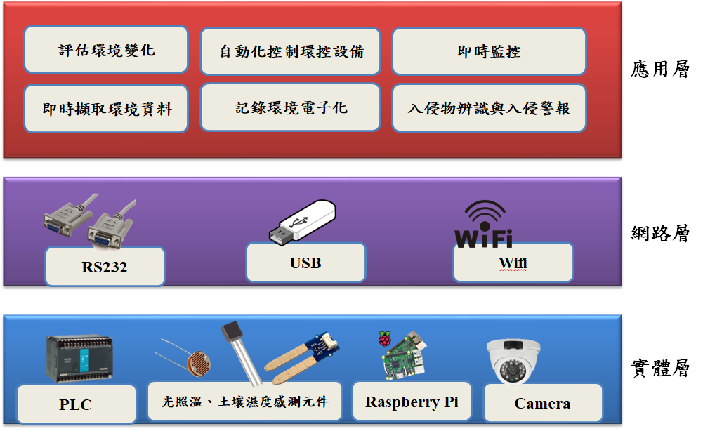

圖 1‑2、環境自動化控制服務與場域保全架構圖

## 測試目的 (Scope of Testing)

本計畫主要建立「雲端物聯技術與平台設計：以智慧農業為驗證場域」的測試和整合計畫、程序與報告，在系統進行整合之前，我們必須先確定系統元件之單元測試是否已完成，並且著重於從需求文件和設計文件來進行整合系統測試(Integration Test)及接受度測試(Acceptance Test)，典型之系統整合程序如圖 1‑3、系統整合程序所示。本文件內容將依據系統需求規格書與系統設計文件，描述相關整合測試的相關計畫內容，並希望透過此文件之描述與實踐，達到順利進行測試工作之目的。



圖 1‑3、系統整合程序

## 接受準則 (Acceptance Criteria)

本測試計畫需要滿足以下面的測試接受準則：

* 針對所有優先次序列為Critical、Important與Desirable之需求做完整測試。
* 測試程序需要依照本測試計劃所訂定的程序進行，所有測試結果需要能符合預期測試結果方能接受。
* 以測試案例為單位，當測試未通過時，需要進行該單元的測試，其接受的準則如第一項中所規定的相同。
* 解決系統中相互抵觸的元件與相關功能。

# 測試環境(Testing Environment)

此整合總計畫主要為運用農業場域中的感測器透過物聯網技術收集植栽作物生長資料和各農業環境資料，所測試的環境共有兩個階段佈建測試，如圖 2‑1、測試環境佈建環境示意圖表述，各場域之間包含雲端平台、物聯設備與實際的植物。在第一階段前期測試於溫室佈建在屏東縣內埔鄉老埤村學府路1號，屏東科技大學森林系旁的溫室當中實際佈建畫面如圖 2‑2、溫室場域蘭花實景圖所表示當中，第二階段為本年度的計畫主要在屏東縣內埔鄉豐田村約1.5分地之豐田蘭園，為了確切本計劃的系統可用性，實際佈建畫面如圖 2‑3、豐田蘭園場域實際佈建圖所表示。

1. **雲端物聯技術與平台設計：以智慧農業為驗證場域(DDDSW)**

本整合型計畫「雲端物聯技術與平台設計：以智慧農業為驗證場域」將智慧化與科技化的應用導入農業生產管理，對於農作物的栽種過程運用資通訊技術來達成自動化的控制與管理、高效益的產量與品質。本計畫主要服務對象為農業生產者，對於農民而言，所需要的為農作物栽種過程中可藉由智慧判斷的方式來協助其獲得實用資訊，例如病蟲害的預警偵測，可幫助其察覺作物有異常，而盡早施行對應措施；另外像栽種環境的知識，可幫助其判斷作物生長環境是否合適，以進行適當地調適。過去農民需靠著人工方式到場域觀察與紀錄作物的狀況，藉此辨別作物生長環境或作物本身有無異狀，經常需耗費長時間的精力與勞力。本計畫的目標為藉由智慧化的控制平台來即時監測與控制作物場域，主動地提供農業生產者有用的資訊，利用農業生產知識管理系統讓作物的經營管理更加精進，精準的管控栽種時間與產量，並維持產物高品質，總計畫機制如下：

* **農業場域雲端佈建機制(Agricultural field cloud deployment mechanism)**

農業場域雲端佈建機制主要為接收來自各個異質網路所傳送的資料，負責接收實驗環境之微環境感測資料，即時取得作物所生長的環境感測資訊。將這些感測資料進行註冊，並制定感測器之間的關聯，讓農民生產者得以遠端監控作物的生長狀態。農業場域雲端佈建機制共分為三大部分：(1) 環境資料感測、(2) 感測環境管理模組以及(3) 即時監測模組，詳細的介紹如下。

1. **環境資料感測**

環境資料感測主要為於實驗環境內建置各式異質感測器，其中包含：溫度、濕度、CO2、光照、土壤PH值、土壤濕度、GPS、燈具、攝影機、抽水機、馬達以及風扇等環境感測設備，藉以收取實驗環境內部可影響作物生長之環境資料，並傳送給感測環境管理模組使用。

1. **感測環境管理模組**

感測環境管理模組主要將各個不同的場域所收集之環境感測資訊進行統合管理，。此模組包含兩大元件：(A)環境感測器主要為建置於實驗環境內部之各式感測器，集合環境內所有感測器之資訊發布至環境感測網。(B)環境感測網主要為收集各不同場域之環境感測器所發布之資訊，將這些資訊統合後，傳送至即時監測模組進行註冊。

1. **即時監測模組**

即時監測模組主要將感測環境管理模組所收集之感測資料，依據感測器網路賦能(Sensor Web Enablement, SWE)標準註冊感測資訊，並定義感測器間之關聯後將資料傳送至農業語意網路層。此模組包含兩大元件：(A)感測器註冊：透過感測器網路賦能(SWE)標準將各式感測進行註冊。以及(B)感測器關聯：感測器註冊完之後訂定其關聯性，並將之傳送給農業語意網路層進行資料處理。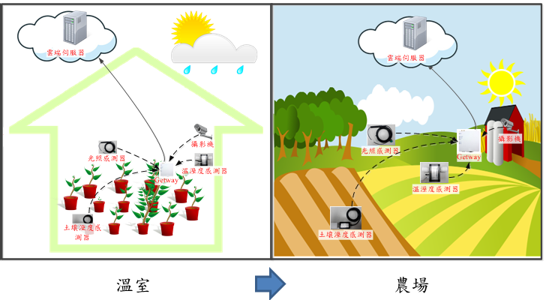

圖 2‑1、測試環境佈建環境示意圖

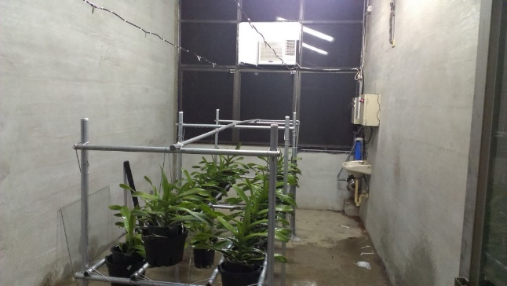

圖 2‑2、溫室場域蘭花實景圖

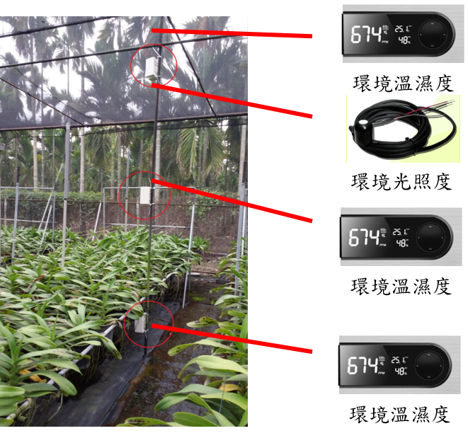

圖 2‑3、豐田蘭園場域實際佈建圖

* **農業知識本體建立機制(Agriculture ontology mechanism)**

農業語意網路層主要增加環境感測資訊的語意，透過語意以及本體論的描述，讓所收集到的資料具有更豐富的含意。農業語意網路層透過註解將環境資訊加入語意後，查找與作物生產以及作物栽種資料的相關資訊，判斷其關聯性，並透過複迴歸分析結合聯合機率的方法分析找尋規則，推論潛在的作物生長狀況，將所得到的資訊依據生產及監控提供給作物栽種建議知識庫，語意註解模組主要為將處理過之感測資訊進行註解進行詮釋，將環境感測網的資訊加上實體、時間、空間、數量、屬性以及行為狀態相關屬性的詮釋資料，讓該資訊可以更加容易地被搜尋，主要作為腎藥蘭生長所需之環境表現，依據各式不同的感測器所收取的值，包含溫度、濕度等環境數值，再加上培養腎藥蘭所需的遮光率此三大類別建構該知識本體，作物栽種建議知識庫主要為取得環境微氣候數據之後，依據智慧型模組所做的分類，透過關聯的方式尋找其中可能可以解決現況之辦法。最後將這些資訊於農業管理服務層中呈現，提供農民生產者得以參考此資訊作為培養作物的決策因子。

* **農業規則判定機制(Agriculture rule determine mechanism)**

模組將使用於農業生產環境中，各子計畫所收集之即時的溫度、溼度等微環境氣候資料、土壤PH值、土壤溼度或植物生產資訊等，再將這些資料利用複迴歸分析方式進行判定，將所收取到的一連串不具任何涵意的溫室環境感測資料解析，並參考專家學者所定義的環境危機參數，判定感測因子係屬過低、過高、中度，並作為資料語意的規則制定標準，其運算步驟，係將各個收到的感測資料，與各種感測器所對應之各農作物標準資訊，進行感測器與農業標準資訊運算，透過運算結果，將各感測器所測定出的狀態進行情境組合。最後再將所制定的規則，透過生產、預警以及監控進行知識庫的儲存。

1. **子計畫一：高效能物聯傳輸服務品質系統設計與實作(DIHPISQT)**

本計畫高效能物聯傳輸服務品質系統設計與實作(Design and Implementation of a High Performance IoT System for QoS Transmission)導入oneM2M國際標準來解決異質性通訊協定的問題，以MQTT、CoAP、HTTP通訊協定加強平台擴增性。再透過所建置的感測器頻率表結合ETag技術來解決使用者重覆要求服務，而造成的網路重傳成本。最後，根據資訊品質(Quality of information)、重疊範圍(Conflict factor)、感測器電力(Battery level)、偏差系數(Coefficient of Variation)來調整感測器睡眠間隔，在保持感測器耗能和資訊品質之間權衡的情況下，有效率延長感測器生命週期(Life Cycle)。

* **基於oneM2M標準之IoT傳輸協定管理機制(IoT Transfer Protocol Management Mechanism)**

基於oneM2M標準之IoT傳輸協定管理機制將參考國際oneM2M標準進行平台之設計，改變以往企業間M2M (Machine to Machine)垂直式的整合，讓M2M的架構變更為水平式的整合應用服務。主要負責管理物聯網中各異質設備的傳輸協定，根據使用者訂閱之服務(Subscriber)給予主動式的資訊推播服務(Broker)，其中將包含了二個部分(1)整合異質傳輸協定、(2)資訊主動推播服務。

* **基於oneM2M標準之差異化需求傳輸管理模組(Differentiated Demand Transfer Module)**

考慮到物聯網中各異質的傳輸協定，本機制將按照不同感測資料的來源進行通訊協定之整合，由於不同通訊協定基於傳輸通道之架構不盡相同，如圖 2‑4、路堆疉架構圖網路堆疉架構圖所示。故本計劃導入三種由oneM2M標準所規範之通訊協定MQTT (Message Queue Telemetry Transport)、CoAP (Constrained Application Protocol)、HTTP (Representational State Transfer)進行合適之通訊協定格式挑選，以提升伺服器之特定資料類型之處理效率及資料完整送達之訊息品質。除此之外，為了往後可輕鬆的與其他平台介接，將透過所導入的MQTT、CoAP、HTTP三種應用層之通訊協定，來因應不同傳輸協定的異質平台。

* **基於oneM2M標準之IoT資訊主動推播服務(Initiative IoT Information Broker Mechanism)**

基於oneM2M標準之IoT資訊主動推播服務將負責主動式的資訊推播服務，當發送者(Publisher)對感測服務進行註冊，傳輸平台會將所註冊成功的感測設備進行連結，並依照感測器類型進行對應的資訊解析，當解析完成後會結合各通訊協定之可靠性機制進行可靠性格式設定，接著會進行oneM2M格式封裝。本研究是參考3GPP組織所制定的整合異質性網路架構所設計，是透過伺服器來進行一標準化格式進行封裝，以利整合異質網路。主要是將訊息標頭(Header)轉換為符合oneM2M標準所規範的傳輸介面，另外透過應用服務節點(Application Service Node, ASN)、伺服器節點(Infrastructure Node, IN)、及Package-Gateway(P-GW)來達到感測資訊連網功能，oneM2M標準化架構圖如下圖 2‑5、SN與IN通訊架構所示。

* **差異性資料傳輸機制(Difference Data Transmission Mechanism)**

差異性資料傳輸機制部分，將針對前一機制(服務品質指標建置)進行設計，包含感測器傳輸重疊範圍判斷、感測器電力之檢測，以及偏差係數之計算。



圖 2‑4、路堆疉架構圖



圖 2‑5、SN與IN通訊架構

1. **子計畫二：物聯網擴增實境互動視頻管理子系統之設計與實作(ARIVMS)**

本章節主要描述基於物聯網擴增實境互動視頻管理系統之設計與實作的操作環境，如圖 2‑6所示，主要目的在於我們希望能在視頻中導入「擴增實境」與「地域感知」的互動技術，透過視覺化的管理介面來改善操作介面親和度。農民可以透過連線CCD巡視農場，透過AR索引，隨時查詢畫面中各區作物的資訊(如: 作物的名稱、栽種日期、批號、生長記錄、施肥記錄、環境的溫濕度記錄等)，甚至近距離觀察某棵植物的葉子顏色變化，結果情況，然後攝影或拍照、並撰寫記錄；系統也可設定巡邏模式，每天固定時段對農場某些預設的觀測點自動進行CCD錄影，事後可以從照片或記錄影片中，點選畫面中的各項作物的AR索引，查看當時有關的記錄資料，以做為實驗分析之用；系統也可提供作物搜尋的功能，立即尋找出有該項作物出現的CCD畫面；農民也可以在農地現場，用手機拍照，然後點選畫面上的作物，進行資訊查詢或填寫記錄上傳；或者系統可以設定成自動跟拍模式，追蹤某人員的位置，並用CCD記錄工作情形。

1. **子計畫三：智慧農業氣象推估與作物病蟲害特徵探勘平台之設計及實作(EAM)**

本計畫由2個模組及1個資料庫所構成，分別為(1)作物異常及農業氣象雲端資料庫建置(Cloud Database of Abnormal, Diseases and Pests of Plants and Agrometeorological)、(2) 農業氣象資料推估模組(EstimatingModule of Agrometeorological Data)、(3)農業氣象網格分群模組 (Grid Clustering Module of Agrometeorological)本計畫之系統架構圖，如圖 2‑7、智慧農業氣象推估與作物病蟲害特徵探勘平台之設計及實作系統示。



圖 2‑6、物聯網擴增實境互動視頻管理系統架構圖

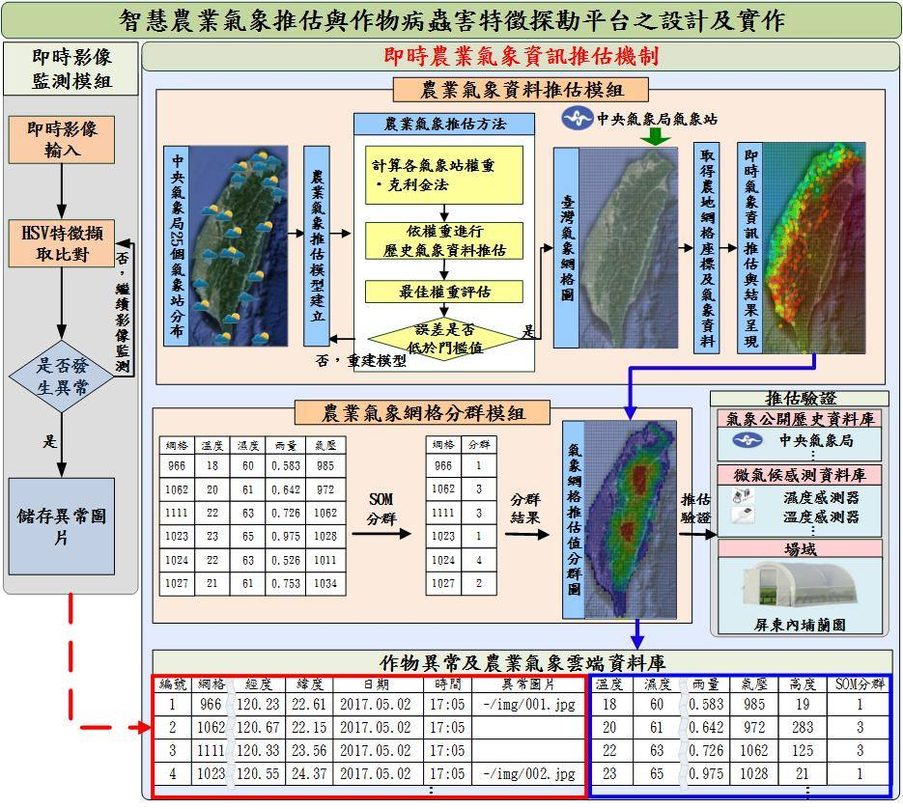

圖 2‑7、智慧農業氣象推估與作物病蟲害特徵探勘平台之設計及實作系統

1. **子計畫四：環境自動化控制服務與場域保全(MCFS)**

本系統主要應用於溫室，希望利用感測元件布置在溫室四周來取得溫室環境資料再透過PLC的序列資料通訊界面RS232轉通用匯流排USB與Wifi無線技術上傳至雲端伺服器，以利進一步分析與應用。

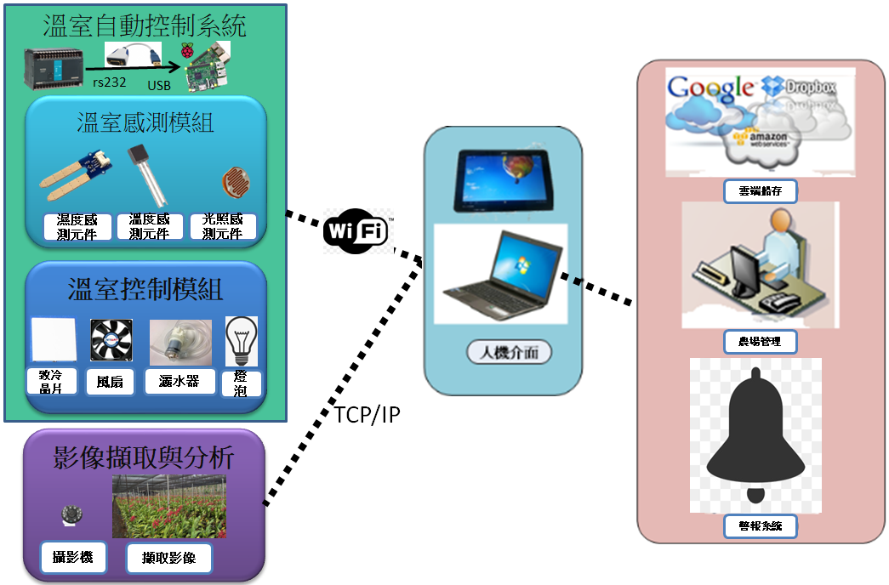

圖 2‑8、操作環境圖

操作環境分為四部分：

1. PLC將土壤濕度、光照以及溫室溫度透過RS232轉USB傳至Raspberry Pi上再透過轉換公式將電壓數值轉換成人可讀數值，之後再利用判斷式來判別是否啟動溫室控制模組的風扇、致冷晶片與灑水器。
2. 感測器傳到Raspberry Pi之後，便藉由Wifi將資訊傳遞到資料庫，以便做後續的資料處理動作。
3. 利用可連上網裝置連上控制網頁以及資料庫進行農場管理與警報系統。
4. 影像部分使用一般監視攝影機擷取影像，另再搭配網路模組的IP Camera。

## 硬體規格 (Hardware Specification)

1. **雲端物聯技術與平台設計：以智慧農業為驗證場域(DDDSW)**

本計畫主要的硬體設備透過感測器收集環境資料透過加入語意至雲端伺服器進行分散運算，並結合本體論與複迴歸分析對植栽作物進行作物生產建議設計出適合不同植物栽種環境之最適生產管理模式。相關的設備需求如表 2‑1、各設備裝置資源[總計畫]所示。

表 2‑1、各設備裝置資源[總計畫]

|  |  |  |  |
| --- | --- | --- | --- |
|  | **感測器** | **雲端伺服器** | **行動通訊設備** |
| **作業系統** | - | Windows 7.64位元 | Android 4.0.3或以上 |
| **中央處理器** | - | Intel(R) Core(TM) i5 1.6GHz | 1.5GHz或以上 |
| **RAM** | - | 4G | 2G |
| **數量** | 6 | 1 | 1 |

1. **子計畫一：高效能物聯傳輸服務品質系統設計與實作(DIHPISQT)**

本章節主要依據本研究所提出基於oneM2M標準之物聯網節能中介平台進行實作，進行農業物聯網環境下整合多異質感測設備。相關的設備需求如表 2‑2、各設備裝置資源[子計畫一]所示。

表 2‑2、各設備裝置資源[子計畫一]

|  |  |  |
| --- | --- | --- |
| **硬體設備** | **規格說明** | **OM2M Server中的名稱** |
| Zigbee無線環境溫溼度 | ▶ 溫度範圍：-10℃~50℃  ▶ 溫度精確度：±1℃ @25℃  ▶ 濕度範圍：0%~100% RH  ▶ 濕度精確度：± 10% RH @25℃ | THZ100\_1 (1~7) |
| Zigbee無線CO2 環境溫溼度 | 二氧化碳  ▶ 測量範圍: 0~3000 ppm  ▶ 測量精確度: 80 ppm  溫度  ▶ 測量範圍: ‐10~65℃  ▶ 測量精確度: 0.5 ℃@ 25 ℃  濕度  ▶ 測量範圍: 0‐100% RH  ▶ 測量精確度: 4.5% RH | C2Z2320 |
| 環境照度計 | ▶ 測量範圍： 0~200,000 LUX  ▶ 精準度： ±3% | LXT-401\_1 (1~2) |
| IP攝影機 | ▶ 影像解析度：HD(720P)VGA(640\*360)  ▶ 影像畫素：130萬畫素  ▶ 傳輸協定： HTTP | Camera |

1. **子計畫二：物聯網擴增實境互動視頻管理子系統之設計與實作(ARIVMS)**

本系統主要硬體設備包括運算伺服器設備、CCD攝影機所構成，提供雲端視訊監控、定位測試相關設備。相關的設備需求如表 2‑3、各設備裝置資源[子計畫二]所示。

表 2‑3、各設備裝置資源[子計畫二]

|  |  |
| --- | --- |
| **硬體名稱** | **規格說明** |
| **PC伺服器** | 廠牌:Acer  CPU: Inter® Core™ I7 3.4GHz  Memory:8GB  OS: Windows 10 64bits |
| **CCD** | StarDot /NetCam SC H.264 \*1  i-family IF-005B \*2 Axis M1114 \*1 |
| **測距設備** | 「高精度」防震防塵潑水雷射測距儀  KONQOR OQ-100 |

1. **子計畫三：農業氣象推估與作物病蟲害特徵探勘平台之設計及實作(EAM)**

本計畫主要硬體設備包括分析伺服器、Sensor感測器等構成，提供即時的農業氣象推估運算與分析。相關的設備需求如表 2‑4、各設備裝置資源[子計畫三]所示。

表 2‑4、各設備裝置資源[子計畫三]

|  |  |  |
| --- | --- | --- |
|  | **分析伺服器** | **攝影機** |
| **作業系統** | Microsoft Windows 7 | － |
| **中央處理器** | Inter® Core™ i7-4790 CPU@3.60GHz | － |
| **RAM** | 4GB | － |
| **網路裝置** | 1 | － |

1. **子計畫四：環境自動化控制服務與場域保全(MCFS)**

如上圖 2‑8、操作環境圖所示，本系統主要硬體設備包括環境感測元件、環境控制設備、攝影機、PLC與Raspberry Pi，提供自動化控制的服務。

## 軟體規格 (Software Specification)

1. **雲端物聯技術與平台設計：以智慧農業為驗證場域(DDDSW)**

本使用的開發語言設備如下表 2‑5、軟體規格[總計畫]所示。

表 2‑5、軟體規格[總計畫]

|  |  |
| --- | --- |
| **名稱** | **規格** |
| 本體論建置 | Protégé 4.3 |
| 本體圖形化呈現 | Graphviz-2.24 |
| 複迴歸分析 | SPSS 18 |
| 頁面呈現 | Visual Studio 2015 |
| 資料庫 | MySQL |
| 撰寫語言 | C# |

1. **子計畫一：高效能物聯傳輸服務品質系統設計與實作(DIHPISQT)**

本計畫使用的開發語言設備如下表 2‑6、校外鍾玉龍先生的腎藥蘭網室環境(Internet)設備規格列表所示

表 2‑6、校外鍾玉龍先生的腎藥蘭網室環境(Internet)設備規格列表

|  |  |  |
| --- | --- | --- |
| **硬體設備** | **規格說明** | **OM2M Server中的名稱** |
| oneM2M Server | CPU：Intel(R)Core(TM)i7-4770 CPU@3.40GHz  Memory：4GB  Development Tools： Microsoft Visual  Development Language：C#、JavaScript  Database：MySQL  OS：Windows 7 32 bit | NSCL |
| oneM2M Gateway | CPU：Intel(R)Xeon(R) CPU E5-2620@2.00GHz  Memory：4GB  Development Tools：OM2M、Microsoft Visual  Development Language：C# JavaScript  Database：MySQL  OS：Windows 7 32 bit | G\_Internet |
| oneM2M Gateway | G\_Intranet |
| oneM2M Gateway | 與oneM2M Server相同 | G\_Local |

1. **子計畫二：物聯網擴增實境互動視頻管理子系統之設計與實作(ARIVMS)**

本系統所需求的軟體有如表 2‑1、各設備裝置資源[總計畫]表 2‑7、軟體規格說明[子計畫二]所示：

表 2‑7、軟體規格說明[子計畫二]

|  |  |
| --- | --- |
| **軟體名稱** | **說明** |
| Matlab | 基本介面設計、2D、3D定位校正分析 |
| OpenCV | 辨識實體物件程式 |
| Visusl Studio | C語言編譯執行環境 |
| MySQL | Sensor資料儲存資料庫 |

1. **子計畫三：智慧農業氣象推估與作物病蟲害特徵探勘平台之設計及實作(EAM)**

本計畫所需求的軟體有(1)作業系統：伺服器端為Microsoft Windows 7作業系統。(2)開發工具：. [CodeIgniter](http://pchome282000.blogspot.com/2014/04/php-cicodeigniter.html)框架、PHP程式語言及 MySQL資料庫語言。

1. **子計畫四：環境自動化控制服務與場域保全(MCFS)**

本系統所需求的軟體有(1)作業系統： Linux作業系統(2)開發工具：pvdevelop、pvbrowser、C語言、Python、GX Developer以及Qt4、Visual Studio 2008 C++ 。

## 測試資料來源 (Test Data Sources)

關於本測試計畫測試期間所需之測試資料來源，說明如下：

1. **雲端物聯技術與平台設計：以智慧農業為驗證場域(DDDSW)**

* 依據農業專家所提供的環境危機標準及行政院農委會之農業知識庫，增加語意並編譯至感測資訊，以增加植栽作物生長資訊，同時找出所有情境組合。
* 由實驗環境內部所設置之感測設備收集相關環境數據資料，先將感測資料進行註解，並建立農業知識本體論，尋找各異質領域之間之關聯性。
* 本以複迴歸分析(Multiple Regression Analysis)之方法，比對所環境感測資訊之狀態，預測農民生產者於生產、預警以及監控的未來事件狀態，並依照其狀況提供使用者相對應解決辦法，以達到精準化農業生產之效果。
* 以佈建於溫室之感測器蒐集感測資訊。

1. **子計畫一：高效能物聯傳輸服務品質系統設計與實作(DIHPISQT)**

* 導入oneM2M國際標準來解決異質性通訊協定的問題，以MQTT、CoAP、HTTP通訊協定加強平台擴增性。
* 透過所建置的感測器頻率表結合ETag技術來解決使用者重覆要求服務，而造成的網路重傳成本。
* 根據資訊品質(Quality of information)、重疊範圍(Conflict factor)、感測器電力(Battery level)、偏差系數(Coefficient of Variation)來調整感測器睡眠間隔，在保持感測器耗能和資訊品質之間權衡的情況下，有效率地延長感測器生命週期(Life Cycle)。

1. **子計畫二：物聯網擴增實境互動視頻管理子系統之設計與實作(ARIVMS)**
   * 由CCD基準點定位的座標資訊。
   * 由CCD 3D視覺定位所計算出來的實質數據。
   * 由多台CCD透過影像辨識來比對虛擬物件與實體物件的正確性。
   * 由網路攝影機所拍攝的影像。
   * 由例外狀況所產生的錯誤資訊。
2. **子計畫三：智慧農業氣象推估與作物病蟲害特徵探勘平台之設計及實作(EAM)**

* 中央氣象局 25 個氣象站所偵測即時氣象公開資料。
* 透過TCCIP臺灣氣候變遷推估與資訊平台計畫資料之參考。

1. **子計畫四：環境自動化控制服務與場域保全(MCFS)**

* 由環境感測模組讀取環境資訊如:土壤濕度、溫室溫度、光照。
* 由攝影機擷取影像來判斷是否有入侵物入侵。
* 由可編程序控制器，以獲取土壤濕度感測器、光照感測元件以及溫度感測器的電壓再透過RS232轉USB回傳電壓給Raspbrry Pi進行資料的轉換，以方便人類的解讀以及分析。

# 測試時程、程序與責任(Testing Schedule, Procedure, and Responsibility)

## 測試時程 (Testing Schedule)

### 時程

* DDDSW子系統之農業場域雲端佈建機制單元測試－2016/10/13~2017/01/04
* DDDSW子系統之農業知識本體建立機制單元測試－2016/10/31~2017/02/15
* DDDSW子系統之農業規則判定機制單元測試－2016/11/18~2017/03/26
* DIHPISQT子系統之基於oneM2M標準之IoT傳輸協定管理機制單元測試－2017/1/15 ~ 2017/3/2
* DIHPISQT子系統之基於oneM2M標準之差異化需求傳輸管理模組單元測試－2017/3/5 ~ 2017/4/10
* DIHPISQT子系統之基於oneM2M標準之IoT資訊主動推播服務單元測試－2017/4/11~2017/5/2
* DIHPISQT子系統之差異性資料傳輸機制單元測試－2017/5/3~ 2017/5/14
* DIHPISQT子系統之差異化需求調適機制單元測試－2017/5/14~ 2017/5/19
* ARIVMS子系統之固定式CCD調校演算法單元測試－2017/1/15 ~ 2017/3/2
* ARIVMS子系統之Multi-CCD 3D視覺定位演算法單元測試－2017/3/5 ~ 2017/4/10
* ARIVMS子系統之CCD可視物件呈像演算法單元測試－2017/4/11~2017/5/2
* ARIVMS與各子機制整合測試－2017/5/3~ 2017/5/14
* 整體系統測試－2017/5/14~ 2017/5/19
* EAM子系統之農業氣象資料推估模組單元測試－2017/1/15 ~ 2017/3/20
* EAM子系統之農業氣象網格分群模組單元測試－2017/3/21~2017/5/15
* EAM子系統之作物異常及農業氣象雲端資料庫單元測試與各子機制整合測試－2017/5/16~ 2017/5/26
* MCFS子系統之環境感測模組程式開發－2016/08/01 ~ 2016/11/16
* MCFS子系統之環境控制模組程式開發－2016/08/01~ 2016/11/26
* MCFS子系統之影像擷取模組程式開發­－2016/10/16~ 2017/02/25
* MCFS子系統之影像分析模組程式開發－2016/02/25 ~ 2017/04/23
* 整合並進行系統測試－2016/04/23 ~ 2017/06/04

### 里程碑

* DDDSW子系統之農業場域雲端佈建機制－2017/01/30
* DDDSW子系統之農業知識本體建立機制－2017/02/28
* DDDSW子系統之農業規則判定機制－2017/03/31
* DIHPISQT子系統之基於oneM2M標準之IoT傳輸協定管理機制－2017/3/31
* DIHPISQT子系統之基於oneM2M標準之差異化需求傳輸管理模組－2017/4/30
* DIHPISQT子系統之基於oneM2M標準之IoT資訊主動推播服務－2017/5/31
* DIHPISQT子系統之差異性資料傳輸機制－2017/5/31
* DIHPISQT子系統之差異化需求調適機制－2017/5/31
* ARIVMS子系統之固定式CCD調校演算法單元測試－2017/1/15 ~ 2017/3/2
* ARIVMS子系統之Multi-CCD 3D視覺定位演算法單元測試－2017/3/5 ~ 2017/4/10
* ARIVMS子系統之CCD可視物件呈像演算法單元測試－2017/4/11~2017/5/2
* ARIVMS與各子機制整合測試－2017/5/3~ 2017/5/14
* 整體系統測試－2017/5/14~ 2017/5/19
* EAM子系統之農業氣象資料推估模組單元測試－2017/1/15 ~ 2017/3/20
* EAM子系統之農業氣象網格分群模組單元測試－2017/3/21~2017/5/15
* EAM子系統之作物異常及農業氣象雲端資料庫單元測試與各子機制整合測試－2017/5/16~ 2017/5/26
* MCFS子系統之環境感測模組程式測試－2016/11/16
* MCFS子系統之環境控制模組程式測試－2016/11/26
* MCFS子系統之影像擷取模組程式測試－2017/02/25
* MCFS子系統之影像分析模組程式測試－2017/04/23
* 整合並進行系統測試－2017/06/04

## 測試程序 (Testing Procedure)

本測試流程主要著重於各機制實作成果與系統整合測試－雲端物聯技術與平台設計：以智慧農業為驗證場域描述 (Design of Cloud of IoT Technology and Platform: Intelligent Agricultural Testbed, DDDSW)主要成果項目包含下列所述：

1. **雲端物聯技術與平台設計：以智慧農業為驗證場域(DDDSW)**
2. **農業場域雲端佈建機制(Agricultural field cloud deployment mechanism):**環境感測端(ESW)主要收集腎藥蘭生長環境之溫度、濕度、CO2以及光照之環境數據，透過專家建議，於腎藥蘭生長環境之花床下方、花床上方以及陰網之下個別架設環境溫溼度感測器，將環境感測器所收取的數值透過Zigbee傳輸回傳至雲端伺服器儲存環境數據，監控腎藥蘭生長環境之環境因子。
3. **農業知識本體建立機制(Agriculture ontology mechanism):**語意感測端主要透過Protégé進行腎藥蘭知識本的建置，透過專家訪談及文獻資料結果進而建置該本體，並將所觀測之環境感設資訊透過語意註解，並給予註解判定其階層，將各領域資訊透過語意架構的整合，利用複迴歸分析決定影響因子之權重，並加上聯合機率進行規則的制定。
4. **農業規則判定機制(Agriculture rule determine mechanism):**本部分主要透過語意網路層處理後，用以記錄腎藥蘭品質記錄頁面，並將感測器所收取之環境數據與其他領域進行整合推論，並將推論及分析結果呈現。本部分主要針對腎藥蘭生產管理部分進行管理，最後再將所制定的規則，透過生產、預警以及監控進行知識庫的儲存。
5. **子計畫一：高效物聯網資訊傳輸平台(High Performance IoT Platform for Information Transmission,** **HPIPIT)**
   1. **基於oneM2M標準之IoT傳輸協定管理機制(IoT Transfer Protocol Management Mechanism,** **ITPMM)**：參考國際oneM2M標準進行平台之設計，改變以往企業間M2M (Machine to Machine)垂直式的整合，讓M2M的架構變更為水平式的整合應用服務。
   2. **基於oneM2M標準之差異化需求傳輸管理模組(Differentiated Demand Transfer Module,** **ODDTM)**：導入三種由oneM2M標準所規範之通訊協定MQTT (Message Queue Telemetry Transport)、CoAP (Constrained Application Protocol)、HTTP (Representational State Transfer)進行合適之通訊協定格式挑選，以提升伺服器之特定資料類型之處理效率及資料完整送達之訊息品質。
   3. **基於oneM2M標準之IoT資訊主動推播服務(Initiative IoT Information Broker Mechanism,** **IIIBM)**：將負責主動式的資訊推播服務，當發送者(Publisher)對感測服務進行註冊，傳輸平台會將所註冊成功的感測設備進行連結，並依照感測器類型進行對應的資訊解析，當解析完成後會結合各通訊協定之可靠性機制進行可靠性格式設定，接著會進行oneM2M格式封裝。
6. **子計畫二：物聯網擴增實境互動視頻管理系統之設計與實作(****ARIVMS)**

本測試流程主要著重於第一年計畫各演算法與模組實作成果與系統整合測試－擴增實境互動視頻管理子系統(Augmented-Reality Interactive Video Management Systems/ ARIVMS)主要成果項目包含下列所述：

1. **設備組態管理模組 (Device configuration management module, DCMM )Plan:** 註冊並管理所有CCD及建置監控/感測設備與指向/顯示裝置。
   1. 依據CCD的組態啟動合適的calibration process，取得intrinsic與extrinsic參數，爾後如果CCD位置或焦距有所更動，必須重新執行calibration以確保參數隨時更新。
   2. 監控/感測設備(Monitoring /sensor devices): 選定參考點架設CCD。CCD透過網路提供live視訊供用戶觀看。當農夫在現場時，電腦利用多台CCD進行三點定位，回報目前位置給系統。
   3. 指向/顯示裝置(Pointer/display devices): 指向裝置可以是滑鼠、觸控平板或是體感器(如Xbox Kinect)。它們主要接受使用者螢幕點選訊號後，轉換成螢幕座標後傳至AR user interface處理。
2. **座標轉換模組( Coordinate transformation module, CTM) Plan**:

主要採用的實境座標系統(world coordinate frame/ WF)。如圖 3‑1、實境座標系統與物件空間定義所示，假設選定空間中的某一個地理位置為實境原點origin (如某牆角)， *x*軸正向指向地理西方； *z*軸正向指向地理北方， *y*軸正向指向垂直水平上方。在我們的系統中物件可能指一棵植物，或是某個區域，形狀可能不規則，因此我們統一採用box來表示物件的範圍，box的中心點稱為興趣點(point of interest/ POI)，假設某POI的座標為*P*=[*X*, *Y*, *Z*]T，則對應物件box所涵蓋的空間可表示成*R*=*P* + [±*w*/2, ±*h*/2, ±*d*/2]T。



圖 3‑1、實境座標系統與物件空間定義

可以透過CCD所看到顯示器螢幕上的物件與現實物件之間的投射關係可以用圖 3‑2中的針孔相機(pinhole camera)模型來描述，我們假設CCD鏡頭(lens)可以完美聚焦，則我們可以從鏡頭中心點(lens center) *o*發展出一條穿過螢幕中心點且與螢幕垂直的optical axis，我們也稱此中心點為principle point，此點與 *o*的距離*f*代表鏡頭的焦距。以*o*為原點，我們可以發展出以下相機座標系統(camera coordination frame/CF): optical axis為*z*軸，*x*軸與螢幕橫平行，*y*軸與螢幕縱向平行，螢幕所能呈現地矩形平面稱之為image plane，寬為*W*，高為*H*。 假設有一個POI P=[*X*, *Y*, *Z*]T，則它會投射在螢幕上的點*p*=[*x*, *y*, *f*]T，從相似三角形的關係我們可以得到以下關係式:

$x=fx/Z, y=fy/Z$. (1)

將這樣的投射關係表示成

*p*=*MP*， (2)

此處*M*為一個3x3的投射矩陣，表示為:

$M=\left[\begin{matrix}f/Z & 0 & 0 \\ 0 & f/Z & 0 \\ 0 & 0 & f\end{matrix}\right]$ (3)



圖 3‑2、針孔相機(Pinhole camera)模型與座標系統

然而實境的座標系統(WF)與相機的座標系統(CF)不同，因此當使用CCD定位時必須將CF轉換成WF，如圖 3‑3所示，這個轉換可以拆解成兩個步驟: (1)座標旋轉(rotation)­­:將CF的*x*, *y*, *z*軸分別旋轉調整使得與WF的*x*, *y*, *z*軸分別平行；(2)座標平移(shifting):將旋轉後的座標加上lens center *o*點的WF座標。



圖 3‑3、相機座標系統(CF)與實境座標系統(WF)之間的轉換

因此CF→WF的座標轉換函數*fCF→WF*轉換可以表示為:

$P^{WF}=f_{CF→WF}\left(P^{CF}\right)=R(θ, π, ρ)P^{CF}+o^{WF}$ (4)

此處*PWF*與*PCF*分別代表某POI *P*在WF與CF下的座標值；*R*($θ, π, ρ$)為一個3x3的旋轉矩陣， $(θ, π, ρ)$ 分別為*x*,*y*,*z*軸的順時針旋轉角度；*oWF*為*o*的WF座標。相反地，因為*R*=*R*-1，所以我們也可將WF→CF的座標轉換函數*fWF→CF*表示為:

$P^{CF}=f_{WF→CF}\left(P^{WF}\right)=R\left(P^{WF}-o^{WF}\right)$ (5)

因此從(4)與(7)，我們得到*pCF*與*PWF*之間的關係為:

$$p^{CF}=MP^{CF}=Mf_{WF→CF}\left(P^{WF}\right)$$

$=MR\left(P^{WF}-o^{WF}\right)$. (6)

在上述的投射與座標轉換的過程中涉及到幾項未知變數:

* Intrinsic parameter: *M*中的焦距*f*。
* Extrinsic parameter: *R*中的, , 旋轉角度與鏡頭中心點*o*的WF座標*oWF*。

基本上只要我們能提供足夠的已知對應點(*pCF*, *PWF*)，這些變數就能求得。然而CCD 的種類繁多，它們可能安置牆上，鏡頭固定不動，或者可以透過網路遙控鏡頭旋轉、拉遠/拉近等；CCD也有可能是使用者的手機，具有g-sensor與e-compass功能，可以偵測到iBeacon訊號，並隨意移動。當CCD鏡頭角度移動，或焦距調整時，這些變數必須跟著重新調校，這可能會消耗大量運算資源。因此如何在這些不同的CCD環境組態中獲取需要的變數資訊，同時避免過多的運算，是必須克服的問題。關於這方面，我們將以Open CV程式碼為基礎，參考先前文獻中所討論的做法，然後針對農場實際環境，探討各種可能的CCD組態(如圖 3‑4)，並發展出合適的調校流程(calibration process)。



圖 3‑4、相機座標系統(CF)與實境座標系統(WF)之間的轉換

1. **3D視覺定位模組(3D vision positioning module, VPM ) Plan:**

主要我們討論如何透過多部CCD，對畫面中的物件則進行3D定位。我們的做法是針對某一物件，先在不同的CCD畫面中找到它的位置，然後進行手動點選，接著系統會自動計算出所對應的實境座標。其基本原理如下，假設CCD的lens center至某可視物件的直線稱之為Line-of-sight (LOS)，則該物件的POI座標，可以從兩條不同CCD的Line-of-sight (LOS)的交會處求得。例如:圖圖 3‑5中有兩台CCD，分別以不同的角度拍攝同一群物件，對一個物件(如藍色盒子)而言，當我們點選它的中心點時，從每部CCD的畫面中皆可以延伸出一條LOS，從這兩條交叉的LOS中我們可以求得交會處[*x*, *y*, *z*]T的座標，即為此物件的POI實境座標。然後我們依照實際物件的形狀定義物件box的深(*d*)、寬(*w*)、高(*h*)。



圖 3‑5、不同的CCD衍伸出不同的LOS。

以下我們討論如何求兩條LOS的交會點? 假設兩部CCD的lens center位於*Cl* 點與*Cr*點，它們同時可看見*P*點(如圖 3‑6所示)，我們可以先求得各CCD的*M*、*R*、 *oWF*，然後給一組對應(*plCF*, *prCF*)，解

$\left\{\begin{matrix}p_{l}^{CF}=M_{l}R_{l}\left(P^{WF}-o_{l}^{WF}\right) \\ p_{r}^{CF}=M_{r}R_{r}\left(P^{WF}-o_{r}^{WF}\right)\end{matrix}\right.$ (7)

求出*PWF*。



圖 3‑6、兩條LOS交會於點P

1. **可視區物件搜尋與標示模組(Visible object searching and marking module, VSM) Plan:**

主要我們在image plane中標示出CCD的所有的可視POI，當游標觸及到畫面上某個物件box範圍時，物件box的輪廓與POI點就會自動浮現出來，然後當點選POI後系統會以重疊的方式顯示物件的基本資訊，或是從其他資料庫中讀取相關資訊顯示。為了能在螢幕上正確地標示出POI的位置，我們首先將每個POI的*PWF*轉換*PCF*，只要*PCF*能投射到image plane中，則該POI就有可能出現在CCD螢幕畫面之中。也就是這些POI可以表示成以下POI集合*U*:

$U=\left\{P^{WF}|{\left[x,y,z\right]}^{T}=Mf_{WF→CF}\left(P^{WF}\right), -\frac{W}{2}≤x≤\frac{W}{2}, -\frac{H}{2}≤y≤\frac{H}{2}\right\}$ $U=$ $U=$ (8)

然而值得注意的是，雖然有些POI落於image plane內，但是它們的物件可能被其他物件完全擋住，或者距離太遠以至於無法清楚呈現，在這些狀況下，POI標示應該隱藏，這樣才可避免應該看不到物件，但其POI卻出現在螢幕上的錯誤現象。由於這個運算較消耗資源，且必須即時反應，宜安排在雲端執行。故此，我們將發展一套有效率的CCD可視物件過濾演算法，來解決這個問題。

1. **子計畫三：智慧農業氣象推估與作物病蟲害特徵探勘平台之設計及實作(EAM)：**
2. **農業氣象資料推估模組(EMAD)：**首先將台灣分割為m 公里 × m公里大小的網格，再藉由中央氣象局 25 個氣象站所偵測即時氣象公開資料，使用克利金法計算距離網格最近的若干個氣象站之權重，進行每個網格之農業氣象資訊推估
3. **農業氣象網格分群模組(GCMA)：**將各網格之氣象推估值依不同時段進行 SOM 分群分析，進行同一群集網格之合併，以找出農業氣象相類似之農地資訊，作為種植作物及災害防治之參考
4. **作物異常及農業氣象雲端資料庫(CADPPA)：**藉由推估與分群模組資料所建置之作物異常及農業氣象雲端資料庫，作為作物異常及病蟲害類型之各項農業氣象參數特徵及規則，以預測及防治之參考依據。
5. **子計畫四：環境自動化控制服務與場域保全(MCFS)**

本測試流程主要著重於第一年計畫各機制實作成果與系統整合測試－基環境自動化控制服務與場域保全(Micro-Climate Automatic Control and Field Security，MCFS)主要成果項目包含下列所述：

1. **環境感測模組(Context Sensing Module)：**預計實作結果將土壤濕度感測元件、光照感測元件以及溫室溫度感測元件所輸出的電壓透過串接PLC並開發GX Developer階梯圖來控制感測元件的運作，再透過RS232轉USB將電壓資料傳至Raspberry Pi上，Pi再將資料轉換成人類可讀的數值像是攝氏溫度，在傳至後台資料庫。
2. **環境控制模組(Micro-climate Control Module)：**當PLC收到感測器傳來的電壓資料，PLC可以透過階梯圖做判斷來判斷當前的環境是否需要開啟環控設備像是風扇或灑水器，來達到環境控制。
3. **影像擷取模組(Image Capture Module)：**預計實作成果將以camera擷取影像資訊，透過電腦視覺技術，先行判斷是否屬於昏暗環境或影像擷取後偵測是否有雜訊、模糊等情況再加以加強影像資訊，以利後續分析模組可更準確的識別。
4. 影像**分析模組(Image Analysis Module)：**預計實作成果將即時判斷出場域是否有人員入侵、達到減少財物損失的情況。

### 整合測試 (Integration Testing)

本章節整合性測試，針對雲端物聯技術與平台設計：以智慧農業為驗證場域描述(DDDSW)之各元件之整合測試，並測試各子機制間相關的整合。如圖 3‑7、DDDSW之整合測試圖所示，為DDDSW之整合測試圖。

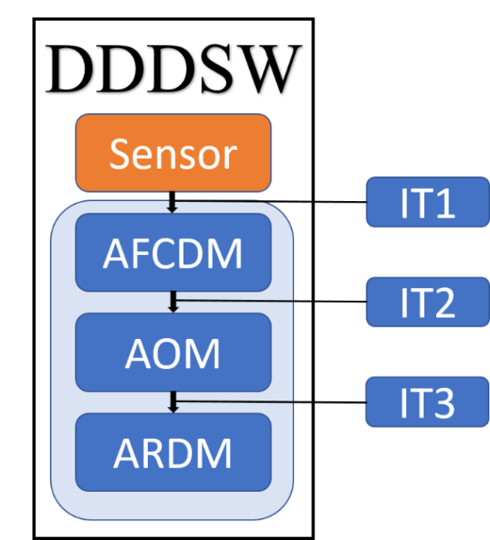

圖 3‑7、DDDSW之整合測試圖

子計畫一整合性測試，針對高效能物聯傳輸服務品質系統設計與實作(DIHPISQT)之各元件之整合測試，並測試各子機制間相關的整合。如圖 3‑8、DIHPISQT之整合測試所示，為DIHPISQT之整合測試圖。

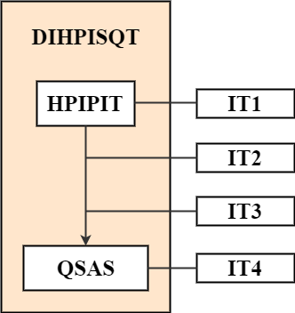

圖 3‑8、DIHPISQT之整合測試

子計畫二整合性測試，針對物聯網擴增實境互動視頻管理系統之設計與實作各元件之整合測試，並測試各子機制間相關的整合。如圖圖 3‑9、ARIVMS之整合測試所示，為ARIVMS之整合測試圖。

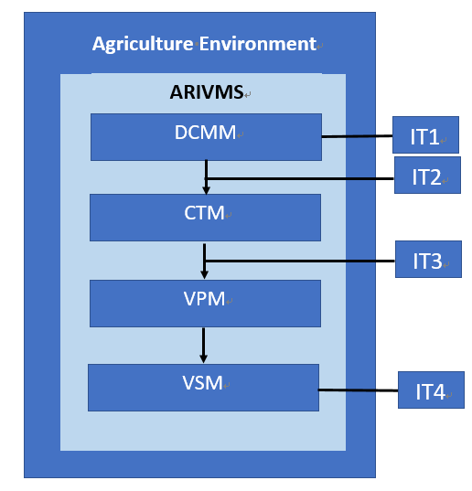

圖 3‑9、ARIVMS之整合測試

子計畫三整合性測試，針對智慧農業氣象推估與作物病蟲害特徵探勘平台之設計及實作系統各元件之整合測試，並測試各子機制間相關的整合。如圖 3‑10、AM之整合測試。



圖 3‑10、AM之整合測試

子計畫四整合性測試，針對支援環境自動化控制服務與場域保全技術研發之各元件整合測試，並測試各子機制間相關的整合。如圖 3‑11所示，為MCFS之整合測試圖。

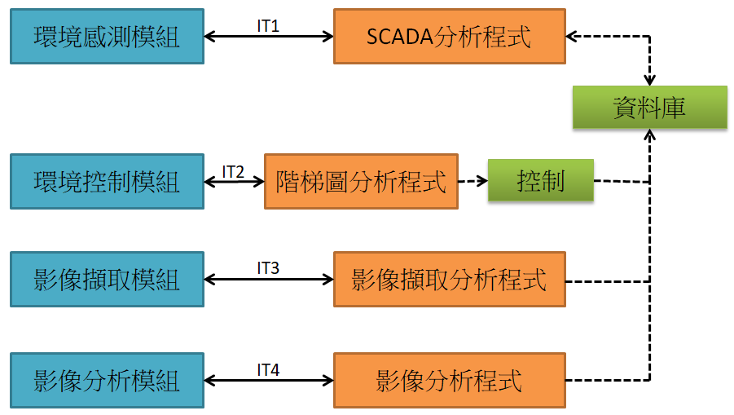

圖 3‑11、MCFS之整合測試

### 接受測試 (Acceptance Testing)

總計畫雲端物聯技術與平台設計：以智慧農業為驗證場域(DDDSW)設計一個先從農業環境資料收集處理，再分析各農業環境資料，同時回饋找出農業環境中感測器傳輸狀態，讓農業良才分享栽種知識，使小農小戶，依據農民栽種經驗的知識回饋，找出必要影響因子，以農業知識提昇種植產量。如圖 3‑12DDDSW使用個案圖所示，為DDDSW使用個案圖。如表 3‑1所示，為DDDSW各元件的Acceptance Testing Table。

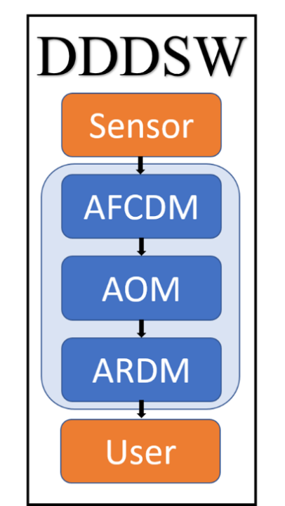

圖 3‑12、DDDSW使用個案圖

表 3‑1 、DDDSW各元件的Acceptance Testing Table

|  |  |  |
| --- | --- | --- |
| **編號** | **元件** | **測試項目** |
| AT1 | 農業場域雲端佈建機制 | 感測器連線是否穩定，感測器是否能將資料傳送給個子計畫。 |
| AT2 | 農業知識本體建立機制 | 主要收集各子計畫感測監控設備的資料並進行分析彙整，而後將資料導入本體論找出必要影響因子，以農業知識提昇種植產量。 |
| AT3 | 農業規則判定機制 | 透過感測器所所收取到的一連串不具任何涵意的溫室環境感測資料解析，並參考專家學者所定義的環境危機參數，判定感測因子係屬過低、過高、中度。 |
| IT1 | 農業場域雲端佈建 | 個子系統能正確收到感測器所接收值，資料穩定並不遺漏封包。 |
| IT2 | 農業知識本體建立 | 讓感測器所收集到的資料具有更豐富的含意。農業語意網路層透過註解將環境資訊加入語意後，查找與作物蟲害以及作物栽種資料的相關資訊，判斷其關聯性，並透過複迴歸分析的方法分析找尋規則，推論潛在的作物生長狀況。 |
| IT3 | 農業規則判定 | 主要將農業所需知識建構在原端平台上，透過生產、預警以及監控進行知識庫的儲存，增加農業產量，並幫助決策 |

子計畫一出高效能物聯傳輸服務品質系統設計與實作(DIHPISQT)建構一個基於oneM2M標準之物聯網節能中介平台，整合物聯網中各式感測設備，將其資訊儲存於資料庫中，並偵測感測器所剩餘的電量進行動態的睡眠時間調整，盡可能延長感測器生命週期，同時保持資訊品質的權衡，後依照oneM2M標準進行資料格式的封裝傳遞給使用者。平台將針對使用者訂閱各農業場域之資訊時，物聯網伺服器會依照使用者需求，主動式推播資訊給使用者。當使用者利用智慧型設備來開啟應用程式時，可能需要同時觀看環境中的各項異質設備(Heterogeneous)所提供的資訊，此時資料產生者(Data Originator)、IoT伺服器(Cloud Server)、及使用者(User)將會產生大量的連線，為了避免大量的連線造成網路負擔，本計劃採用避免重覆傳送機制(Dynamic Duplication Avoidance Transmission Control Mechanism, $D^{2}ATC$)，僅傳送有所更新的資訊給使用者，避免連線數超過伺服器承受之情形，圖 3‑13 、IHPISQT之使用個案圖， 表 3‑2 IHPISQT各元件之Acceptance Testing Table。

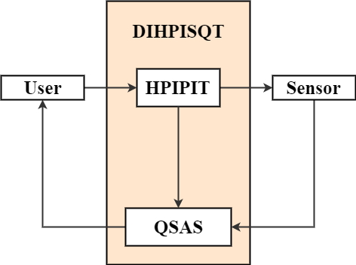

圖 3‑13 、IHPISQT之使用個案圖

表 3‑2 IHPISQT各元件之Acceptance Testing Table

|  |  |  |
| --- | --- | --- |
| **編號** | **元件** | **測試項目** |
| AT1-001 | 高效物聯網資訊傳輸平台(High Performance IoT Platform for Information Transmission) | 將參考國際oneM2M標準進行平台之設計，改變以往企業間M2M (Machine to Machine)垂直式的整合，讓M2M的架構變更為水平式的整合應用服務，並導入三種由oneM2M標準所規範之通訊協定MQTT、 CoAP、HTTP 進行合適之通訊協定格式挑選，以提升伺服器之特定資料類型之處理效率及資料完整送達之訊息品質。 |
| AT2-001 | 服務品質調適伺服器(Quality of Service Adjustment Server) | 依據使用者要求的服務品質(Qualities of Service, QoS)，提供有效的優化及穩定的傳輸品質，此部分將利用重疊範圍(Conflict factor)、感測器電力(Battery level)、偏差系數(Coefficient of Variation)來調整感測器睡眠間隔，並同時保持感測器耗能和資訊品質之間的權衡外，在設計一傳輸調適機制，降低感測器(Sensor)與伺服器(Server)和使用者(User)之間的傳輸次數，近而延長感測器的電力生命週期，同時避免傳送不必要的資訊封包。 |
| IT1-001 | 異質感測服務閘道器(Heterogeneous Sensor Service Gateway)實作與測試。 | 測試異質感測服務閘道器能否將資料完整傳送至M2M服務伺服器進行資料分配。此部分將分為以下三個實驗場域，(1)實驗室環境，網路環境為本機(Local)、(2)屏東科技大學校內森林系番茄溫室環境，網路環境為內部網路(Intranet)、(3)校外鍾玉龍先生的腎藥蘭網室環境，網路環境為網際網路(Internet)。 |
| IT2-001 | OM2M服務處理伺服器 | 使用OM2M軟體來建置oneM2M服務處理伺服器測試並觀察主動式資訊推播服務運作情況。 |
| IT3-001 | 以OMNeT++搭配MiXiM函式庫來進行實作。 | 模擬兩個距離較近的感測器(node[0]、node[2])進行資訊的傳遞，將會造成傳輸範圍的重疊區，並模擬感測器的電池電量、剩餘電力、睡眠時間的基礎消耗電力、傳送資料的消耗電力、轉換型態的消耗電力…等等。 |
| IT4-001 | 服務往返時間(Round-Trip Time)測試 | 針對oneM2M標準中所規範的MQTT、CoAP、HTTP來進行傳輸效率之評估，測試三種傳輸協定於不同網路環境下的服務往返(Round-Trip)時間效能。 |

子計畫二物聯網擴增實境互動視頻管理子系統設計與實作之操作概念，(1) 設備組態管理模組 (Device configuration management module, DCMM ): 註冊並管理所有CCD及建置監控/感測設備與指向/顯示裝置。；(2) 座標轉換模組( Coordinate transformation module, CTM):根據實境座標系統，轉換2D物件及3D實體物件的環境座標轉換。(3) 3D視覺定位模組(3D vision positioning module, VPM ) 透過多部CCD，對畫面中的物件則進行3D定位。(4) 可視區物件搜尋與標示模組(Visible object searching and marking module, VSM) 在AR系統介面中標示出CCD的所有的可視POI。如圖 3‑14所示，為ARIVMS之系統模組架構圖。表 3‑3所示，為ARIVMS各元件的Acceptance Testing Table。

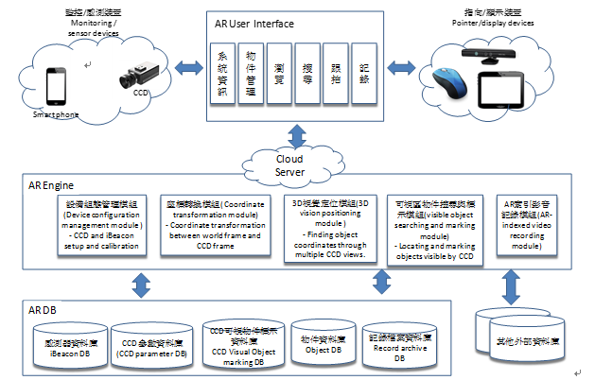

圖 3‑14、ARIVMS系統模組架構圖

表 3‑3、ARIVMS各元件的Acceptance Testing Table

|  |  |  |
| --- | --- | --- |
| **編號** | **元件** | **測試項目** |
| AT1 | 設備組態管理plan | 主要負責註冊並管理所有CCD及建置監控/感測設備與指向/顯示裝置。  CCD的組態有變動並需要進行校正處理。  選定參考點架設CCD。電腦利用多台CCD進行三點定位，回報目前位置給系統。  接受使用者螢幕點選訊號後，轉換成螢幕座標後傳至AR使用者介面處理。 |
| AT2 | 座標轉換plan | 透過CCD所看到顯示器螢幕上的物件與現實物件之間的投射關係  當CCD鏡頭角度移動，或焦距調整時，這些座標必須跟著重新調校 |
| AT3 | 3D視覺定位plan | 主要負責利用多部CCD來自動計算實境座標。  真實計算出3D座標位置  真實計算出2D座標位置  取得隨意點選的物件座標  綜合CCD與座標得知與實境間的距離 |
| AT4 | 可視區物件搜尋與標示plan | 主要負責在AR系統介面中標示出CCD的所有的可視POI。  是否可以新增物件區域及位置  是否可以搜尋物件  是否可以刪除物件  是否有正確的POI物件呈現  是否有依距離篩選該投射的可視區物件與POI位置 |
| IT1 | CCD選定參考點及架設 | 測試後得知各部CCD正確參考點 |
| IT2 | 座標計算及轉換 | 測試後確定2D環境與3D環境互相轉換正確 |
| IT3 | 3D環境定位 | 測試後計算出正確3D環境定位座標 |
| IT4 | 視覺化呈現介面 | 整合各項數值及資訊並可以視覺化直覺呈現 |

子計畫三提出智慧農業氣象推估與作物病蟲害特徵探勘平台之設計及實作，主要 目的為藉由中央氣象局佈建於台灣本島之 25 個氣象站之即時公開氣象偵測，使用克利金法及進行農地氣象資訊推估，結合佈建之微氣候感測器，以即時取得作物生長環境及農業氣象資訊，包括溫度、濕度、雨量、氣壓等。利用影像辨識技術自動監控作物之生長狀況，並將作物異常影像、專家診斷病蟲害資料、農業氣象推估資訊及結合物聯網技術將佈建之感測器所取得微氣候參數值儲存於雲端資料庫。藉由資料探勘技術分析作物異常、病蟲害 及農業氣象雲端資料庫，挖掘作物病蟲害發生之各種生長環境參數的規則及特徵，建置作物異常及病 蟲害特徵知識庫，以提供作物病蟲害之即時警示及防治建議。作物異常及病蟲害特徵知識庫，之前所開發並建置「即時農業氣象資訊推估機制」，並建置「作物異常及病蟲害特徵探勘機制」

圖 3‑15、EAM之使用個案圖，表 3‑4 、EAM各元件的Acceptance Testing Table。



圖 3‑15、EAM之使用個案圖

表 3‑4 、EAM各元件的Acceptance Testing Table

|  |  |  |
| --- | --- | --- |
| **編號** | **元件** | **測試項目** |
| AT1 | 農業氣象資料推估模組 | 主要負責取得中央氣象局公開氣象數值資料，並進行克利金法推估氣象數值。 |
| AT2 | 農業氣象網格分群模組 | 主要負責將推估氣象數值之歷史資料作訓練，將同一時間區段之氣象網格推估值作SOM分群，用相似之氣象數值劃分全台灣地理資訊。 |
| AT3 | 作物異常及農業氣象雲端資料庫 | 主要負責儲存作物影像異常資料與微氣候感測資料和氣象推估數值。 |
| IT1 | 中央氣象局25個氣象站即時氣象資料運算 | 測試系統可以即時取得中央氣象局公開資料。 |
| IT2 | 克利金法推估模式 | 測試系統可以將取得之資料進行克利金推估。 |
| IT3 | 自我組織映射類神經網路 | 測試系統可以將同一時段之推估資料訓練並作測試分群 |
| IT4 | 作物影像異常辨識資料 | 蒐集作物影像異常資料。 |
| IT5 | 25個氣象站推估及微氣候感測資料 | 蒐集微氣候感測資料以及氣象推估數值。 |

子計畫四提出環境自動化控制服務與場域保全 (MCFS) 主要在控制環控設備與環境資料的儲存，環境資料以及可以透過SCADA分析程式、影像擷取分析程式與影像分析程式取得再透過無線網路Wifi傳進資料庫，而控制環控設備可透過PLC的階梯圖分析程式來控制。如表 3‑5所示，為MCFS各元件的Acceptance Testing Table。

表 3‑5、MCFS各元件的Acceptance Testing Table

|  |  |  |
| --- | --- | --- |
| **編號** | **元件** | **測試項目** |
| AT1 | 環境感測模組 | 感測環境資料，像是溫度、光照與土壤濕度以及SCADA的資料轉換公式。 |
| AT2 | 環境控制模組 | 使用PLC專用的階梯圖來測試階梯圖能否做到判斷數值大小，藉此設定環控條件。 |
| AT3 | 影像擷取模組 | 擷取影像，利用電腦視覺技術判斷是否與於昏暗或有雜訊干擾的情況並加強影像資訊。 |
| AT4 | 影像分析模組 | 利用影像擷取模組所得影像資訊進行灰階處理、相鄰相減、二值化、形態學處理等影像處理方式進行分析是否有入侵情況。 |
| IT1 | 以RS232轉USB傳輸 | 溫室環境的變化，像是溫度、日照與土壤濕度，並利用RS232轉USB做資訊的傳輸 |
| IT2 | 以串接方式傳輸 | 透過串接的方式來送電與斷電，藉此控制環控設備，像是風扇與灑水器。 |
| IT3 | 以TCP/IP網路傳輸 | 經由TCP/IP將影像資訊傳至擷取模組。 |
| IT4 | 以TCP/IP網路傳輸 | 利用影像擷取模組資訊進行場域保全入侵偵測。 |

## 人員職責分配(Personnel Responsibilities Assignment)

DDDSW子系統預計完成的細部功能分別由下列人員進行單元性測試與整合性之測試，人員測試分派如表 3‑6所示。

表 3‑6人員與職責[總計畫]

|  |  |
| --- | --- |
| **Testing Activities** | **Personnel** |
| AT1-001 | 張宇鈞、呂國豪、游博翔 |
| AT2-001 | 張宇鈞、呂國豪、游博翔 |
| AT3-001 | 張宇鈞、呂國豪、游博翔 |
| IT1-001 | 張宇鈞、呂國豪、游博翔 |
| IT2-001 | 張宇鈞、呂國豪、游博翔 |
| IT3-001 | 張宇鈞、呂國豪、游博翔 |

DIHPISQT子系統預計完成的細部功能分別由下列人員進行單元性測試與整合性之測試，人員測試分派如表 3‑7人員與職責[子計畫一]所示。

表 3‑7人員與職責[子計畫一]

|  |  |
| --- | --- |
| **Testing Activities** | **Personnel** |
| AT1-001 | 張宇鈞、呂國豪、游博翔 |
| AT2-001 | 張宇鈞、呂國豪、游博翔 |
| IT1-001 | 張宇鈞、呂國豪、游博翔 |
| IT2-001 | 張宇鈞、呂國豪、游博翔 |
| IT3-001 | 張宇鈞、呂國豪、游博翔 |
| IT4-001 | 張宇鈞、呂國豪、游博翔 |
| IT5-001 | 張宇鈞、呂國豪、游博翔 |

ARIVMS子系統預計完成的細部功能分別由下列人員進行單元性測試與整合性之測試，人員測試分派如表 3‑8所示。

表 3‑8、人員與職責[子計畫二]

|  |  |
| --- | --- |
| **Testing Activities** | **Personnel** |
| AT1 | 張文誠、林柏翰 |
| AT2 | Pilaiwan、張文誠 |
| AT3 | 王文智、Pilaiwan |
| AT4 | 張文誠、王文智 |
| IT1 | 林柏翰、王文智 |
| IT2 | 張文誠、王文智、Pilaiwan |
| IT3 | Pilaiwan、林柏翰 |
| IT4 | 張文誠、王文智 |

DISC子系統預計完成的細部功能分別由下列人員進行單元性測試與整合性之測試，人員測試分派如表 3‑9、人員與職責[子計畫三]所示。

表 3‑9、人員與職責[子計畫三]

|  |  |
| --- | --- |
| **Testing Activities** | **Personnel** |
| AT1 | 陳耀國、邱鴻全 |
| AT2 | 蔡承祐、廖威綸 |
| AT3 | 傅柏荏、黃俞凱 |
| IT1 | 陳耀國、邱鴻全 |
| IT2 | 黃俞凱、廖威綸 |
| IT3 | 林宥豪、陳耀國 |
| IT4 | 蔡承祐、林宥豪 |
| IT5 | 廖威綸、邱鴻全 |

MCFS子系統預計完成的細部功能分別由下列人員進行單元性測試與整合性之測試，人員測試分派如表 3‑10所示。

表 3‑10、人員與職責[子計畫四]

|  |  |
| --- | --- |
| **Testing Activities** | **Personnel** |
| AT1 | 顧皓翔、顏志穎 |
| AT2 | 顧皓翔、顏志穎 |
| AT3 | 洪祥恩、楊炎萍 |
| AT4 | 洪祥恩、楊炎萍、顧皓翔 |
| IT1 | 顧皓翔、楊炎萍 |
| IT2 | 楊炎萍、顧皓翔 |
| IT3 | 洪祥恩、顏志穎 |

# 測試案例 (Test Cases)

## 整合測試案例 (Integration Testing Cases)

### IT1 Test Case

主要驗證[AFCDM -N-003]需求，依據[AFCDM -N-001]進行感測器資料收集，再交由[AFCDM -N-002]進行個感測器資料傳輸給各個子計畫。

|  |  |
| --- | --- |
| **Identification** | IT1-001 |
| **Name** | 農業場域雲端佈建機制 |
| **Test Target** | 透過感測器收集資料，並將資料傳送至雲端平台，將資料存取在雲端後給予各子計畫使用。 |
| **Reference** | AFCDM -N-001、AFCDM-N-002  AFCDM -N-003、AFCDM -N-004  AFCDM -N-005、AFCDM -N-006 |
| **Severity** | 1 |
| **Instruction** | 1. 將感測器設置於環境中。 2. 將感測收集資料傳設置雲端平台。 3. 並透過雲端平台將資料送至各平台。 |
| **Expected Result** | 1. 確保資料可將資料給與各子計畫。 2. 感測器收集資料無遺漏。 |
| **Cleanup** | 無。 |

本測試主要驗證高效能物聯網資訊傳輸平台，依據[ITPMM -N-009]與[ITPMM -N-011]需求，交由[ITPMM -N-001]、[ITPMM -N-003]、[ITPMM -N-004]將收集的資訊進行傳送，透過[ITPMM -N-012]將得到JSON格式之封包，並運用[HPIT -N-013]提升傳輸之效率。

|  |  |
| --- | --- |
| **Identification** | IT1 |
| **Name** | 於有限資源下，進行感測資料傳送 |
| **Test Target** | 驗證感測器於有限資源下，能否穩定且完整的將感測資料傳送至高效能物聯網資訊傳輸平台。 |
| **Reference** | ITPMM -N-001  ITPMM -N-003  ITPMM -N-004  ITPMM -N-009  ITPMM -N-011  ITPMM -N-012  ITPMM -N-013 |
| **Severity** | 1 |
| **Instruction** | 1. 收集環境感測資料 2. 封裝JSON格式之封包 3. 傳送高效能物聯網資訊傳輸平台 |
| **Expected Result** | 穩定且完整的將感測資料傳送至高效能物聯網資訊傳輸平台 |
| **Cleanup** | 無。 |

主要驗證AT1的CCD是否有正確架設及設定完畢，依據**DCCM-N-001至DCCM-N-013**，所設計之需求，測試系統可利用預設好的參考點來進行後面的運算。

|  |  |
| --- | --- |
| **Identification** | IT1 |
| **Name** | 系統預設各部CCD參考點及設備運作 |
| **Test Target** | 測試CCD正確擁有參考點並影像成功傳送至後台。 |
| **Reference** | DCMM-N-001  DCMM -N-002  DCMM -N-003  DCMM -N-004  DCMM -N-005  DCMM -N-006  DCMM -N-007 DCMM -N-008 DCMM -N-009 DCMM -N-010 DCMM -N-011 DCMM -N-012 DCＭＭ-N-013 |
| **Severity** | 1 |
| **Instruction** | 1. 準備圖像，CCD相機和校準圖案。 2. 加載圖像來比對。 3. 校準立體相機。 4. 評估校準精度 5. 調整參數以提高精度。 6. 導出各項參數對象與參考點。 |
| **Expected Result** | 1. 系統校正操作功能正常。 2. 校正成功，能夠正確設定各CCD參考點 |
| **Cleanup** | 無。 |

本計畫主要驗證農業氣象資料推估模組，依據[EMAD –N-002]需求，交由[CADPPA -N-002]將收集的25 個氣象站推估及微氣候感測資料進行分析。

|  |  |
| --- | --- |
| **Identification** | IT1 |
| **Name** | 中央氣象局25個氣象站即時氣象資料運算 |
| **Test Target** | 測試系統可以即時取得中央氣象局公開資料。 |
| **Reference** | EAM -N-001  EMAD -N-001  EMAD -N-002  CADPPA -N-002 |
| **Severity** | 1 |
| **Instruction** | 收集25 個氣象站推估及微氣候感測資料 |
| **Expected Result** | 確保即時氣象資訊收集正確 |
| **Cleanup** | 無。 |

主要驗證[CS-F-003]的功能，以[CS-N-005]為基礎，建置環境感測模組，由[CS-N-003]傳送資料，達到[CS-N-001]，最後利用Wifi確定[CS-N-006]。

|  |  |
| --- | --- |
| **Identification** | IT1-001 |
| **Name** | 以RS232轉USB為基礎，建置環境感測模組。 |
| **Test Target** | 建置環境感測模組，擷取溫度、光照與土壤濕度的變化，並將資訊傳送至資料庫。 |
| **Reference** | CS-N-001  CS-N-002  CS-N-003  CS-N-005  CS-N-010 |
| **Severity** | 1 |
| **Instruction** | 1. 藉由RS232轉USB傳輸環境資料 2. 將環境資料像是溫度、光照與土壤濕度儲存進資料庫。 3. RS232透過Modbus協定的封包格式傳輸。 4. 本模組必須取得有效的環境資料。 |
| **Expected Result** | 1. 成功建置環境感測模組。 2. 以RS232轉USB傳送資訊至資料庫。 |
| **Cleanup** | 無。 |

### IT2 Test Case

主要驗證[AOM -N-001]需求，依據[AOM -N-003] 建立語意調適機制，藉由[AOM -N-002]建立語意編譯機制，並透過[AOM -N-004]來進行動態的資料驅動運算。

|  |  |
| --- | --- |
| **Identification** | IT1-002 |
| **Name** | 農業知識本體建立機制 |
| **Test Target** | 透過感測器資料後，並利用專業農民和專家學者所提供的專家知識，建立本體論，回饋農民生產者農業管理知識系統。 |
| **Reference** | AOM -N-001、AOM -N-002  AOM -N-003、AOM -N-004  AOM -N-005、AOM -N-006  AOM -N-007、AOM -N-008 |
| **Severity** | 1 |
| **Instruction** | 1. 並判定條件係透過以往的動作型態及資料語言進行比對，並將其資訊增加到感測資料上，最後將其動作型態儲存。 2. 農業語意網路層透過註解將環境資訊加入語意後，查，並透過複迴歸分析的方法分析找尋規則。 3. 透過寓意往作物栽種建議知識庫主要為取得環境微氣候數據之後，提供農民生產者得以參考此資訊作為培養作物的決策因子。 |
| **Expected Result** | 1. 確保提供正確資訊給與農民。 2. 子計畫所交付的軟體需依TFDM需求規格來建造。 |
| **Cleanup** | 無。 |

主要驗證[ODDTM -N-015]與[ODDTM -N-016]需求，依據[ODDTM -N-001]與[ODDTM -N-002] 建立一具有oneM2M標準之gateway，透過[ODDTM -N-003]進行溝通訊息之傳送，以確認設備狀況，根據[ODDTM -N-007]與[ODDTM -N-008]測試本計畫所建立之gateway能否控制感測設備。

|  |  |
| --- | --- |
| **Identification** | IT2 |
| **Name** | 透過gateway導入oneM2M標準對各式設備進行溝通與控制 |
| **Test Target** | 測試gateway能否進行溝通與控制，以作為使用者與設備間的溝通橋樑。 |
| **Reference** | ODDTM -N-001  ODDTM -N-002  ODDTM -N-003  ODDTM -N-007  ODDTM -N-008  ODDTM -N-015  ODDTM -N-016 |
| **Severity** | 1 |
| **Instruction** | 建立一具有oneM2M標準之gateway  以MQTT通訊協定傳送溝通訊息，以確認設備狀況  以CoAP通訊協定傳送溝通訊息，以確認設備狀況  以REST通訊協定傳送溝通訊息，以確認設備狀況  傳送控制指令，以利操控設備 |
| **Expected Result** | MQTT通訊協定可與感測器進行訊息溝通  CoAP通訊協定可與感測器進行訊息溝通  REST通訊協定可與感測器進行訊息溝通  可透過指令控制感測設備 |
| **Cleanup** | 無。 |

主要驗證AT1與AT2之間是否能正確利用CCD的參考點來計算座標，依據**CTM-N-001**至**CTM-N-007**，所設計之需求，本測試主要測試是否能計算出2D並重建3D場景。

|  |  |
| --- | --- |
| **Identification** | IT2 |
| **Name** | 計算座標及轉換 |
| **Test Target** | 測試是否能計算出2D及3D座標並讓兩方座標互相轉換 |
| **Reference** | CTM-N-001 CTM-N-002 CTM-N-003 CTM-N-004 CTM-N-005  CTM-N-006  CTM-N-007 |
| **Severity** | 1 |
| **Instruction** | 1. 捕獲影像以獲取其大小。 2. 加載CCD相機的參數及參考點 3. 糾正比對重疊區 4. 定義感興趣的對象 5. 計算視覺差異求得2D 6. 重建3D場景 |
| **Expected Result** | 1. CTM能正確的求出感興趣對象的2D座標。 2. CTM能正確透過CCD參考點來重建出3D場景。 |
| **Cleanup** | 無。 |

本計畫主要驗證農業氣象資料推估模組，依據[EMAD –N-002]需求，交由[CADPPA -N-002]將收集的25 個氣象站推估及微氣候感測資料進行分析。

|  |  |
| --- | --- |
| **Identification** | IT2 |
| **Name** | 克利金法推估模式 |
| **Test Target** | 測試系統可以將取得之資料進行克利金推估 |
| **Reference** | EAM -N-001  EMAD -N-001  EMAD -N-002  CADPPA -N-002 |
| **Severity** | 1 |
| **Instruction** | 計算各農地即時氣象資訊 |
| **Expected Result** | 確保農地即時氣象資訊正確推估 |
| **Cleanup** | 無。 |

主要驗證[MC-F-001]的需求，主要條件為[MC-N-001]，並以[MC-N-004]為基礎，將利用 [MC-N-006]，而系統在 [MC-N-002]後，利用配線串接方式給[MC-N-003]。

|  |  |
| --- | --- |
| **Identification** | IT2-001 |
| **Name** | 以配線串接來完成供電，藉此完成環境控制模組。 |
| **Test Target** | 以配線的方式與PLC連接，在特過階梯圖來控制環控設備的開關。 |
| **Reference** | MC-N-001  MC -N-002  MC -N-004  MC -N-007  MC -N-009  MC -N-014 |
| **Severity** | 1 |
| **Instruction** | 藉由配線串接方式與PLC連接。  藉由與PLC串接方式供給環控設備電源。  藉由PLC設計階梯圖判斷並自動控制環控設備開關。  將控制開關的紀錄透過Raspberry Pi的Wifi傳至資料。 |
| **Expected Result** | 感測器透過PLC配線串接方式來供電。  PLC透過階梯圖來達到自動控制目的。 |
| **Cleanup** | 無。 |

### IT3 Test Case

主要驗證 [ARDM -N-002]需求，依據[AFCDM -N-007] 建立農業場域雲端佈建機制，藉由[AOM -N-009]建立語意編譯機制，並透過[AOM -N-0010]來進行複迴歸分析運算。

|  |  |
| --- | --- |
| **Identification** | IT1-003 |
| **Name** | 農業規則判定機制 |
| **Test Target** | 本模組將使用於農業生產環境中，再將這些資料利用複迴歸分析方式進行判定，最後再將所制定的規則，透過生產、預警以及監控進行知識庫的儲存。 |
| **Reference** | ARDM-N-001、ARDM-N-002  ARDM-N-003、ARDM-N-004  AOM-N-009、AOM-N-010  AFCDM-N-007 |
| **Severity** | 1 |
| **Instruction** | 收集目前環境狀態  依據農業知識本體論中所建立的規則  提供目前事件狀態給予智慧型模組  最後再將所制定的規則，透過生產、預警以及監控進行知識庫的儲存。 |
| **Expected Result** | 可根據本體論資料規則判斷。  子計畫所交付的軟體需依ARDM需求規格來建造。  使用者可監控、預警與生產功能。 |
| **Cleanup** | 無。 |

主要驗證 [IIIBM -N-010]與[IIIBM -N-011]需求，交由[IIIBM -N-001]進行異質資料收集，再經由[IIIBM -N-002]設定分配的門檻值，透過[IIIBM -N-005]與[IIIBM -N-008]判斷資料所需分配之位置。

|  |  |
| --- | --- |
| **Identification** | IT3 |
| **Name** | 異質感測服務閘道器(Heterogeneous Sensor Service Gateway)負責收集感測資料，再透過M2M服務伺服器進行資料分配 |
| **Test Target** | 測試異質感測服務閘道器能否將資料完整傳送至M2M服務伺服器進行資料分配。 |
| **Reference** | IIIBM -N-001  IIIBM -N-002  IIIBM -N-005  IIIBM -N-008  IIIBM -N-010  IIIBM -N-011 |
| **Severity** | 1 |
| **Instruction** | 藉由異質感測服務閘道器進行資料收集  設定判斷資料類型之標準(字串、影像、影片)  進行資料合適的通訊協定分配 |
| **Expected Result** | 完整收集異質感測資料  可判斷感測資料之類型  可根據判斷結果分配合適的通訊協定進行傳送 |
| **Cleanup** | 無。 |

主要驗證AT2至AT3能否使用重建的3D環境定位，依據**VPM-N-001**至**VPM -N-004**，所設計之需求，本測試主要測試是否能計算出3D世界座標並計算目標與CCD相機的實際距離。

|  |  |
| --- | --- |
| **Identification** | IT3 |
| **Name** | 3D環境定位 |
| **Test Target** | 測試是否能利用重建3D環境來得3D世界座標。 |
| **Reference** | VPM-N-001 VPM -N-002 VPM -N-003 VPM -N-004 |
| **Severity** | 1 |
| **Instruction** | 1. 定義感興趣的對象  2. 透過計算找到物體的重心  3. 校準並重新投影矩陣和加入視差值、2D座標  4. 找到對象的3D世界坐標  5. 計算出感興趣對象與CCD相機的距離 |
| **Expected Result** | 測試後能夠得知目標在3D環境的3D座標。  測試後能正確使用CCD參考點來計算相機和目標的距離。 |
| **Cleanup** | 無。 |

主要驗證[EAM –N-002]需求，依據[GCMA -N-001]將網格之氣象推估值依不同時段進行分群分析，以找出農業氣象相類似之農地資訊，作為種植作物及災害防治之參考。

|  |  |
| --- | --- |
| **Identification** | IT3 |
| **Name** | 自我組織映射類神經網路 |
| **Test Target** | 測試系統可以將同一時段之推估資料訓練並作測試分群。 |
| **Reference** | EAM -N-002  EMAD –N-001  GCMA -N-001  CADPPA-N-002 |
| **Severity** | 1. |
| **Instruction** | 將不同時段之網格推估資料集分成數個群集，推估值相近之資料集，並用不同顏色進行區分  取得各網格座標，藉由中央氣象局提供各氣象站之即時氣象資訊進行氣象資訊推估 |
| **Expected Result** | 確保評估最佳權重及驗證，建立最合適之模型以利後續之推估 |
| **Cleanup** | 無。 |

主要驗證[IC-F-004]，以[IC-F-001]為基礎，影像擷取[IC-F-002]資訊，並完成昏暗判斷，。而過程中，將以[IC-F-003]進行雜訊濾除。

|  |  |
| --- | --- |
| **Identification** | IT3-001 |
| **Name** | 影像擷取模組 |
| **Test Target** | 從IPCamera 擷取影像資訊並進行影像加強。 |
| **Reference** | IC-F-001  IC-F-002  IC-F-003  IC-F-004 |
| **Severity** | 1 |
| **Instruction** | IP Camera網路封包格式。  需要每秒取得影像資料。  影像擷取模組是否能正常判斷昏暗情況。  影像擷取模組是否能正常判斷雜訊情況。  影像擷取模組是否能正常擷取攝影機影像。  影像擷取模組是否能正常加強昏暗環境的影像。  影像擷取模組是否能正常加強雜訊干擾情況的影像。  本模組必須有效取得並加強影像資訊。 |
| **Expected Result** | 經由IP Camera擷取影像資訊。  撰寫分析程式。  成功判斷擷取影像並加強昏暗或雜訊干擾情況的影像。 |

### IT4 Test Case

主要驗證[DDTM -N-010]與[DDTM -N-009]需求，透過[DDTM -N-002] 與[DDTM -N-003] 依不同服務需求設計一動態服務品質佇列對應演算法，再交由[DDTM -N-005] 與[DDTM -N-008]根據封包大小與資料優先順序進行週期性的評估，由[DDTM -N-09]可動態地依照網路狀況進行佇列調配，以解決壅塞佇列承受高延遲時間與高遺失率，無法整體有效利用資源之問題。

|  |  |
| --- | --- |
| **Identification** | IT4 |
| **Name** | 設計一動態服務品質佇列對應(Dynamic QoS Queue Mapping, DQ2M) 演算法，以改變進入差異化服務佇列的流量型態。 |
| **Test Target** | 驗證DQ2M演算法能否解決某一佇列封包過多而其他佇列使用率低，進而造成壅塞佇列承受高延遲時間與高遺失率，無法整體有效利用資源之問題。 |
| **Reference** | DDTM -N-002  DDTM -N-003  DDTM -N-005  DDTM -N-008  DDTM -N-009  DDTM -N-010 |
| **Severity** | 1 |
| **Instruction** | 設計一動態服務品質佇列對應演算法  接收感測資訊及監控影像  進行週期性評估  動態的進行佇列調配 |
| **Expected Result** | 解決壅塞佇列承受高延遲時間與高遺失率，無法整體有效利用資源之問題 |
| **Cleanup** | 無。 |

主要驗證AT4是否能視覺化呈現應用，依據VSM-N-001至VSM-N-003，所設計之需求，本測試將得知是否能將系統各項功能以人性化及視覺化方式呈現及提供使用者正常使用。

|  |  |
| --- | --- |
| **Identification** | IT4 |
| **Name** | 系統介面視覺化整合功能 |
| **Test Target** | 測試是否有正確整合各項數值及資訊並可以視覺化直覺呈現 |
| **Reference** | VSM -N-001  VSM -N-002  VSM–N-003 VSM -N-004  VSM -N-005  VSM -N-006  VSM -N-007  VSM -N-008  VSM -N-009 |
| **Severity** | 1 |
| **Instruction** | 使用者依自己感興趣的選擇畫面  使用者可新增物件、搜尋物件、刪除物件  系統依照POI物件投射影像  提供使用者影像校正、3D定位、資料關聯功能  呈現POI物件的Sensor資料  剔除遭遮蔽的POI物件 |
| **Expected Result** | 測試後整合各功能皆可正常使用且正確顯示  介面可直覺化呈現系統完整功能 |
| **Cleanup** | 無。 |

主要驗證 [CADPPA-N-001]需求，定義得知該作物異常發生的環境狀況關聯規則以找出可能發生病蟲害之環境因素，並透過[EMAD –N-001]與[EMAD –N-002]以建立作物異常及農業氣象雲端資料庫

|  |  |
| --- | --- |
| **Identification** | IT4 |
| **Name** | 作物影像異常辨識資料 |
| **Test Target** | 蒐集作物影像異常資料。 |
| **Reference** | CADPPA-N-001  GCMA -N-001  DPPIA-N-001  EMAD –N-001  EMAD –N-002 |
| **Severity** | 1 |
| **Instruction** | 透過異常影像辨識、微氣候資訊與氣象推估值等建立資料  探勘作物異常相關資訊 |
| **Expected Result** | 確保環境關聯規則以找出發生病蟲害之環境因素 |
| **Cleanup** | 無。 |

主要驗證[IA-N-003]與[IA-N-004]，灰階處理 [IA-N-001]以及[IA-N-002]資訊，並完成影像相鄰相減以及影像切割分析程式。而辨識過程中，將以[IA-N-005]提高入侵偵測辨識率。

|  |  |
| --- | --- |
| **Identification** | IT3-001 |
| **Name** | 場域入侵偵測影像分析模組 |
| **Test Target** | 使用影像擷取模組取得加強後的影像後，進行相關的影像辨識演算法，預期結果可正常偵測入侵判斷 |
| **Reference** | IA-N-001  IA-N-002  IA-N-003  IA-N-004  IA-N-005 |
| **Severity** | 1 |
| **Instruction** | 影像分析程式需完成灰階處理。  影像分析程式需完成相鄰相減處理。  影像分析程式需完成影像二值化和形態學處理。  影像分析程式需完成色彩分析和聯通標記處理。  影像分析程式需完成上述結果整合並分析入侵結果。 |
| **Expected Result** | 撰寫各項影像處理演算法程式。  成功判斷人員入侵。 |
| **Cleanup** | 無 |

### IT5 Test Case

主要驗證 [CADPPA-N-002]需求，推估氣象站及微氣候感測資料，並透過[GCMA -N-001]與[EMAD –N-002] 以建立氣象推估數值。

|  |  |
| --- | --- |
| **Identification** | IT5 |
| **Name** | 25個氣象站推估及微氣候感測資料 |
| **Test Target** | 蒐集微氣候感測資料以及氣象推估數值。 |
| **Reference** | CADPPA-N-001  CADPPA-N-002  DPPIA-N-001  EMAD –N-001  EMAD –N-002  GCMA -N-001 |
| **Severity** | 1 |
| **Instruction** | 將農地氣象資訊推估模組推估之結果及微氣候感測資料，彙整成氣象站推估及微氣候感測資料。 |
| **Expected Result** | 確保推估資料正確 |
| **Cleanup** | 無。 |

## 接受測試案例 (Acceptance Testing Cases)

### AT1 Test Case

目的：驗證[AFCDM-F-001]需求，找出個子計畫感測器所需要格式。

|  |  |  |
| --- | --- | --- |
| **Identification** | AT1-001 | |
| **Name** | 農業場域雲端佈建 | |
| **Tested Target** | AFCDM-F-001 | |
| **Reference** | AFCDM-N-001  AFCDM-N-002  AFCDM-N-003 | |
| **Severity** | 1 | |
| **Instruction** | **Actor actions** | **System responses** |
| 感測資料收集機制之建立 |  |
|  | 收集各種不同感測器的感測數值 |
|  | 制定模組各種主要感測器所需資料格式 |
|  | 場域所收集之環境感測資訊進行統合管理 |
| 呈現各感測器所測定出的狀態之結果 |  |
| **Expected Result** | 透過感測器資訊並將根據個子計畫格式製作並將不同感測器整合資料。 | |
| **Cleanup** | 無 | |

目的：驗證[ITPMM -N-013]需求，測試感測器與系統之連線是否穩定，且SCTP的多重串流功能(multi-streaming functionality)能否降低網路overhead。

|  |  |  |
| --- | --- | --- |
| **Identification** | AT1 | |
| **Name** | 高效能物聯網資訊傳輸平台 | |
| **Tested Target** | ITPMM -N-013 | |
| **Reference** | [ITPMM -N-001]  [ITPMM -N-002]  [ITPMM -N-003]  [ITPMM -N-004]  [ITPMM -N-005]  [ITPMM -N-006] | |
| **Severity** | 1 | |
| **Instruction** | **Actor actions** | **System responses** |
| 系統請求感測資料 |  |
|  | 與感測器進行連線 |
|  | 傳送感測資料 |
|  | SCTP進行流量控制的優化 |
| 獲得感測資訊 |  |
| **Expected Result** | 可收集感測資料  提升流量控制之效率 | |
| **Cleanup** | 無。 | |

目的：驗證[DCMM-N-013]需求，測試使用者是否能正常地使用CCD與影像的校正來得知正確的CCD參考點。

|  |  |  |
| --- | --- | --- |
| **Identification** | AT1 | |
| **Name** | 設備組態管理 | |
| **Tested Target** | 主要透過多張圖像與檢測點來校正各部CCD的相對位置來得知正確的CCD參考點。 | |
| **Reference** | [DCMM-N-008]  [DCMM-N-009]  [DCMM-N-010]  [DCMM-N-011]  [DCMM-N-012] | |
| **Severity** | 1 | |
| **Instruction** | **Actor actions** | **System responses** |
| 使用者啟動系統校正功能 |  |
|  | 伺服器提供校正檢測點及線呈現在畫面上 |
| 使用者選取想新增物件傳至伺服器 |  |
|  | 伺服器回傳該物件校正後相對點位給使用者 |
| **Expected Result** | 正常傳送物件區域給伺服器端，伺服器並將物件正確校正的檢測結果呈現至畫面上給使用者。 | |
| **Cleanup** | 無。 | |

目的：驗證[EMAD –N-002]需求，計算距離網格最近的若干個氣象站之權重。

|  |  |  |
| --- | --- | --- |
| **Identification** | AT1 | |
| **Name** | 農業氣象資料推估模組 | |
| **Tested Target** | EMAD –N-002 | |
| **Reference** | EMAD-N-001  EMAD -N-003  CADPPA-N-002 | |
| **Severity** | 1 | |
| **Instruction** | **Actor actions** | **System responses** |
| 週期性監測氣象資訊 |  |
| 匯入歷史氣象資訊 |  |
|  | 取得即時氣象環境數據 |
|  | 進行農業氣象推估 |
|  | 推估農業氣象的氣象站範圍 |
| 呈現運算效率之結果 |  |
| **Expected Result** | 1.可正確進行農地氣象資訊推估，結合溫室佈建之微氣候感測器，以取得作物生長環境之即時氣象資訊。 | |
| **Cleanup** | 無。 | |

目的：驗證[CS-N-001]與[CS-N-003]的需求，測試溫室感測元件是否有正常動作；測試資料是否有透過Wifi正常傳送到後台資料庫。

|  |  |  |
| --- | --- | --- |
| **Identification** | AT1 | |
| **Name** | 環境感測模組 | |
| **Tested Target** | CS-N-001 | |
| **Reference** | [CS-N-002]  [CS-N-003]  [CS-N-004]  [CS-N-005]  [CS-N-006]  [CS-N-010]  [CS-N-013] | |
| **Severity** | 1 | |
| **Instruction** | **Actor actions** | **System responses** |
| 設備圖控系統 |  |
|  | 環境感測模組取得溫室環境資料變化 |
|  | 藉由RS232轉USB與無線技術Wifi的方式傳輸環境資料變化資訊 |
| 資料庫取得感測資料 |  |
| **Expected Result** | 環境感測模組每秒取得溫室環境資料。  將感測資料透過RS232轉USB傳到Raspberry Pi再透過無線技術Wifi傳到資料庫。 | |
| **Cleanup** | 無。 | |

### AT2 Test Case

目的：驗證[AOM-F-001]需求，對各子計畫間的資源制定語意。

|  |  |  |
| --- | --- | --- |
| **Identification** | AT2-001 | |
| **Name** | 農業知識本體建立 | |
| **Tested Target** | [AOM-F-001] | |
| **Reference** | [AOM-N-001]  [AOM-N-002]  [AOM-N-003]  [AOM-N-004]  [AOM-N-005] | |
| **Severity** | 1 | |
| **Instruction** | **Actor actions** | **System responses** |
| 農業知識本體建立 |  |
|  | 收集各子計畫溫室感測器 |
|  | 將感測資料進行註解 |
|  | 並建立農業知識本體論 |
|  | 尋找各異質領域之間之關聯性 |
|  | 使用複迴歸分析的方式確定各影響腎藥蘭生長之環境因子的權重 |
| 呈現本體論定出的狀態之結果 |  |
| **Expected Result** | 制定的語意正常能夠正常運作。 | |
| **Cleanup** | 無。 | |

目的：驗證[DDTM -N -010]需求，測試所導入之oneM2M架構，能否處符合Qos服務基準，權衡感測器電力及資訊服務品質。

|  |  |  |
| --- | --- | --- |
| **Identification** | AT2 | |
| **Name** | 服務品質調適伺服器(Quality of Service Adjustment Server) | |
| **Tested Target** | QSAS-N -010 | |
| **Reference** | [QSAS -N-001]  [QSAS -N-002]  [QSAS -N-003]  [QSAS -N-004]  [QSAS -N-006]  [QSAS -N-009] | |
| **Severity** | 1 | |
| **Instruction** | **Actor actions** | **System responses** |
| 使用者請求服務 |  |
|  | Qos指標判斷 |
|  | 動態電力調適 |
|  | 避免重複傳送機制 |
| 獲得服務資訊 |  |
| **Expected Result** | 系統可主動推撥使用者感興趣之資料，也可要求其他資料。 | |
| **Cleanup** | 無。 | |

目的：驗證[CTM-N-003]需求，測試使用者在新增完物件後，系統能否抓取圖像大小及CCD參數來去得知物件在圖像中哪個2D環境區域上。

|  |  |  |
| --- | --- | --- |
| **Identification** | AT2 | |
| **Name** | 座標轉換 | |
| **Tested Target** | 依據圖像大小並匯入CCD相關參數及位置，綜合計算並整理視覺差距，將圖像重疊區投射至相對位置。 | |
| **Reference** | [CTM-N-004]  [CTM-N-005] | |
| **Severity** | 1 | |
| **Instruction** | **Actor actions** | **System responses** |
| 使用者啟動系統校正功能 |  |
|  | 系統依據物件相對點位及各項參數傳至後台計算 |
|  | 將物件圖像的重疊區投射在相對位置上 |
| **Expected Result** | 依據物件在圖像上的位置，利用檢測點及矩陣計算得知正確的圖像上的物件座標。 | |
| **Cleanup** | 無。 | |

目的：驗證[GCMA –N-001]需求，測試適當的網格大小及最佳推估農業氣象的氣象站範圍。

|  |  |  |
| --- | --- | --- |
| **Identification** | AT2 | |
| **Name** | 農業氣象網格分群模組 | |
| **Tested Target** | GCMA –N-001 | |
| **Reference** | GCMA –N-001  CADPPA-N-001  CADPPA-N-002 | |
| **Severity** | 1 | |
| **Instruction** | Actor actions | System responses |
| 週期性監測氣象資訊 |  |
|  | 取得網格之農業氣象資訊 |
|  | 氣象公開資料校正 |
| **Expected Result** | 可正確進行氣象網格定位，提供合適之定位結果以利後續處理。 | |
| **Cleanup** | 無。 | |

目的：驗證[MC-N-003] 與[MC-N-004]需求，測試環境控制模組是否有透過與PLC配線串接方式收到資料並透過階梯圖來判斷當前狀態是否要開啟環控設備。

|  |  |  |
| --- | --- | --- |
| **Identification** | AT2 | |
| **Name** | 環境控制模組 | |
| **Tested Target** | MC-N-003 | |
| **Reference** | [MC-N-001]  [MC-N-002]  [MC-N-004]  [MC-N-005]  [MC-N-006]  [MC-N-007]  [MC-N-009]  [MC-N-014]  [MC-N-015] | |
| **Severity** | 1 | |
| **Instruction** | **Actor actions** | **System responses** |
| 環境自動化控制系統 |  |
|  | PLC以配線串接方式取得環境感測元件資料 |
|  | 透過階梯圖來設定控制條件 |
| 環控設備風扇等等可以依據環境啟動 |  |
| **Expected Result** | 設備開關資料每秒取得、更新並傳置Raspberry Pi  以配線串接方式來取得感測元件資料  透過PLC階梯圖判斷當前環境是否要進行環境控制，如濕度太高則啟動風扇降低。 | |
| **Cleanup** | 無。 | |

### AT3 Test Case

目的：驗證[ARDM-F-001]需求，對各子計畫間的資源制定語意。

|  |  |  |
| --- | --- | --- |
| **Identification** | AT3-001 | |
| **Name** | 農業規則判定 | |
| **Tested Target** | ARDM-F-001 | |
| **Reference** | [ARDM-N-001]  [ARDM-N-002]  [ARDM-N-003]  [ARDM-N-004] | |
| **Severity** | 1 | |
| **Instruction** | Actor actions | System responses |
| 使用者請求服務 |  |
|  | 依據農業知識本體論中所建立的規則 |
|  | 進行感測器與農業標準資訊運算，透過運算結果，將各感測器所測定出的狀態進行情境組合 |
|  | 最後再將所制定的規則，透過生產、預警以及監控進行知識庫的儲存。 |
| 獲得服務資訊 |  |
| **Expected Result** | 使用者可正確使用服務資訊。  透過此系統可幫助決策。 | |
| **Cleanup** | 無。 | |

目的：驗證[VPM -N-003]需求，測試使用者透過校正後，所得到的物件區域，投射至3D環境下求得真實世界座標。

|  |  |  |
| --- | --- | --- |
| **Identification** | AT3 | |
| **Name** | 3D環境定位 | |
| **Tested Target** | 主要提供使用者使用定位功能，並透過2D影像座標轉換3D環境，矩陣計算，找出物件的3D世界座標。 | |
| **Reference** | [CTM-N-005] [CTM-N-006] [VPM -N-001]  [VPM -N-002]  [VPM -N-003] | |
| **Severity** | 1 | |
| **Instruction** | **Actor actions** | **System responses** |
| 使用者啟動系統定位功能 |  |
|  | 呼叫計算該物件的2D座標 |
|  | 利用視差圖像重建3D場景 |
|  | 利用計算矩陣找出真實物  體的重心 |
|  | 校準影像，重新矩陣計算並  利用視差值2D座標求得3D  座標 |
| 使用者可在圖像物件區觀看圈選位置的3D世界座標 |  |
| **Expected Result** | 可以正確為使用者所圈選的物件區域顯示正確的3D世界座標。 | |
| **Cleanup** | 無。 | |

目的：驗證[CADPPA-N-004]需求，提供作物影像異常辨識及病蟲害之專家診斷資料。

|  |  |  |
| --- | --- | --- |
| **Identification** | AT3 | |
| **Name** | 作物異常及農業氣象雲端資料庫 | |
| **Tested Target** | CADPPA-N-004 | |
| **Reference** | CADPPA-N-001  CADPPA-N-002  CADPPA-N-003  CADPPA-N-005 | |
| **Severity** | 1 | |
| **Instruction** | **Actor actions** | **System responses** |
| 週期性監測氣象資訊 |  |
|  | 取得作物影像異常辨識及專家診斷資料 |
|  | 以前後景影像分析影像差異 |
| **Expected Result** | 建置作物異常及病蟲害特徵探勘知識庫及即時警示 | |
| **Cleanup** | 無。 | |

目的：驗證[IC-N-003] 與[IC-N-002]需求，測試camera是否有效取得影像資訊資料，並測試昏暗環境及雜訊干擾時是否能正常加強影像。

|  |  |  |
| --- | --- | --- |
| **Identification** | AT3 | |
| **Name** | 影像擷取模組 | |
| **Tested Target** | IC-N-003 | |
| **Reference** | [IC-N-001]  [IC-N-002]  [IC-N-003] | |
| **Severity** | 1 | |
| **Instruction** | **Actor actions** | **System responses** |
| 啟動系統 |  |
|  | 以camera取得影像資訊 |
|  | 藉由IP Camera傳送影像資料 |
| 取得加強後的影像 |  |
| **Expected Result** | camera每秒取得、更新影像資訊  判斷是否為昏暗環境  判斷是否為雜訊干擾  影像加強 | |
| **Cleanup** | 無。 | |

### AT4 Test Case

目的：驗證[VSM-N-007]需求，測試使用者介面是否能正確瀏覽Sensor資料。

|  |  |  |
| --- | --- | --- |
| **Identification** | AT4 | |
| **Name** | 系統介面視覺化 | |
| **Tested Target** | 主要呈現透過校正及定位後，物件區域當中從Sensor回傳的資料瀏覽。 | |
| **Reference** | VSM-N-001  VSM-N-002  VSM-N-003 | |
| **Severity** | 1 | |
| **Instruction** | **Actor actions** | **System responses** |
| 使用者啟動系統瀏覽功能 |  |
|  | 系統依據使用者所挑選的物件區域呈現實體影像 |
|  | 呼叫資料庫當中的Sensor資  料 |
| 使用者能在圖像物件區觀看到該區域的Sensor資訊 |  |
| **Expected Result** | 可以正確的顯示Sensor資料，並正確的判斷物件區的位置給予資料瀏覽。 | |
| **Cleanup** | 無。 | |

目的：驗證[IA -N-006]的需求，測試場域保全系統是否有效整合擷取模組取得加強影像，並即時分析處理資訊，正確判斷人員入侵。

|  |  |  |
| --- | --- | --- |
| **Identification** | AT4 | |
| **Name** | 影像分析程式 | |
| **Tested Target** | IA-N-006 | |
| **Reference** | [IA-N-001]  [IA-N-002]  [IA-N-003]  [IA-N-004]  [IA-N-005]  [IA-N-006] | |
| **Severity** | 1 | |
| **Instruction** | **Actor actions** | **System responses** |
| 啟動系統 |  |
|  | 接收影像擷取模組所傳送的加強後的影像資訊，並進行影像分析處理 |
|  | 進行各項影像處理程序 |
| 取得有效的分析資料，並整合出可判斷是否有人員入侵的情況 |  |
| **Expected Result** | 正確接收影像擷取模組所傳送的加強後的影像資料。  正確進行各項影像處理程序。  將各項處理後的影像資料進行分析。  能即時判斷是否有人員入侵。 | |
| **Cleanup** | 無。 | |

# 測試結果與分析 (Test Results and Analysis)

## 雲端物聯技術與平台設計：以智慧農業為驗證場域描述(DDDSW)

本計畫主要建立「雲端物聯技術與平台設計：以智慧農業為驗證場域」所實現之功能，主要目的將各腎藥蘭栽種生產知識加上語意註解，利用建置腎藥蘭知識本體論(ontology)的方式，讓多領域的資訊進行關聯，轉換成針對腎藥蘭的農業知識庫，透過物聯網(IoT)設備收取環境參數值，利用複迴歸分析方式找出各個影響腎藥蘭生長環境因子的權重，透過聯合機率比較方式進行規則制定驗證，根據不同的狀況給予使用者腎藥蘭的知識查詢以及栽種方面的建議。

### 環境感測層收集資料分析評估

環境資料感測層主要為接收來自各個異質網路所傳送的資料，負責接收實驗環境之微環境感測資料，即時取得作物所生長的環境感測資訊。並根據蘭花環境感測所收集資料做複迴歸分析，說明如下。

本計畫針對腎藥蘭生長品質測量收值時間進行分析，分為3天/次、5天/次及1天/次測試，詳細結果如下所式：

* 測量頻率3天/次

本次測試濕度差及日均溫皆不顯著，

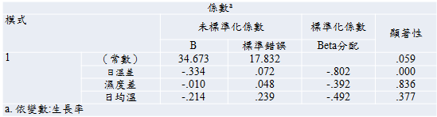

圖 5‑1、測量頻率3天/次與腎藥蘭生長率之複迴歸分析

* 測量頻率5天/次

本次測試濕度差及日均溫皆不顯著，詢問專家結果，5天收值一次資料筆數過少，無法代表腎藥蘭生長品質資訊。

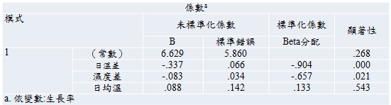

圖 5‑2、測量頻率5天/次與腎藥蘭生長率之複迴歸分析

* 測量頻率1天/次

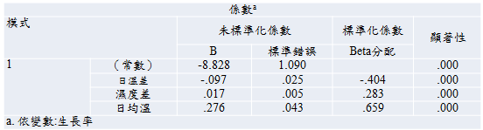

圖 5‑3、測量頻率1天/次與腎藥蘭生長率之複迴歸分析

本次測試各因子皆為顯著狀態，故本計畫採用1天/次收集腎藥蘭生長品質之頻率。

### 語意感測設計評估

語意感測端主要透過Protégé進行腎藥蘭知識本的建置，透過專家訪談及文獻資料結果進而建置該本體，並將所觀測之環境感設資訊透過語意註解，並給予註解判定其階層，將各領域資訊透過語意架構的整合，利用複迴歸分析決定影響因子之權重，並加上聯合機率進行規則的制定，相關Protégé建置畫面如圖 5‑4、腎藥蘭生產知識本體圖 5‑5、腎藥蘭知識本體類別建立所示。

|  |  |
| --- | --- |
| C:\Users\Ding\Desktop\D\3.png | E:\論文\ontology 建置\步驟截圖\Class.JPG |
| 圖 5‑4、腎藥蘭生產知識本體 | 圖 5‑5、腎藥蘭知識本體類別建立 |

### 影響腎藥蘭生長環境因子的權重

複迴歸分析：為依據資訊關聯模組所提供之資訊，利用複迴歸分析之方式，運用式(1)之運算方式，將之與即時監測的環境資訊進行比較，找出各影響腎藥蘭生長因子之權重。

Yi =β0 +β1X1i +β2X2i + … +βkXki + ei　　　　　　　　　　　　　式(1)

Yi：應變數第i個觀測值得實際觀測值。

Xki：第k個自變數第i個觀測值。

β0：複迴歸模式的參數(parameter)，截距(intercept)。數值可能範圍-∞ ~ +∞。

β1、β2、…、βn：複迴歸模式的參數，偏迴歸係數(partial regression coefficient)或迴歸係數(regression coefficient)。數值可能範圍-∞ ~ +∞。

ei：第 i 個觀測值的隨機變數，屬於隨機誤差(random error)。此誤差項(error term)屬於在x 和 y 線性關係上無法解釋的依變數 y 變異性、波動性、變動性。

以生長率為例，利用5個不同樣本的日溫差(X1i)與日均溫(X2i)以及濕度差(X3i)，找出其影響腎藥蘭生長的權重，得出如結果如式(2)，表 5‑1應用範例。

表 5‑1應用範例

|  |  |  |  |
| --- | --- | --- | --- |
| **生長率(Y)** | **日溫差(X1i)** | **日均溫(X2i)** | **濕度差(X3i)** |
| 1 | 15.56 | 28.79 | 38.44 |
| 1 | 14.04 | 28.35 | 9.30 |
| 1.5 | 3.53 | 25.12 | 29.58 |
| 1.5 | 10.85 | 26.55 | 30.69 |
| 1.5 | 11.09 | 27.90 | 20.66 |

Y =-5.828 +(-0.097)X1 +0.276X2 +0.017X3　　　　　　　　　　　　式(2)

-5.828為其常數值

-0.097為日溫差影響腎藥蘭生長率之權重

0.017為濕度差影響腎藥蘭生長率之權重

0.276為日均溫影響腎藥蘭生長率之權重

### 規則制定驗證

1. 腎藥蘭生長率(Renanthera growth rate, RGR)

腎藥蘭生長率的計算方式如式(3)所示，透過所量測的腎藥蘭生理數值進行運算。

RGR $=\frac{L_{2}-L_{1}}{T_{2}-T_{1}}$　　　　　　　　　　　　　　　　　　　　　　　式(3)

𝐿1 、𝐿2：第一次及測第二次測量的植物長度

𝑇1、𝑇2 ：第一次及測第二次測量的時間

聯合機率分析：依據複迴歸分析所得到之結果依據生產以及監控兩項事件分類，利用腎藥蘭實際知生產品質比較，找出在什麼樣的環境下可以栽種出品質較佳的腎藥蘭。

1. 腎藥蘭品質率(Whole Renanthera Quality, WRQ)計算公式

腎藥蘭品質率之計算方式如式(4)所示，透過所販售出腎藥蘭不同品質之數量進行運算。

$WRQ=\frac{N}{\sum_{i=1}^{5}{N}}*100\%$　　　　　　　　　　　　　　　　　　　式(4)

N：腎藥蘭數量

i：腎藥蘭品質分級，共分5級

5‑2、腎藥蘭適合生長環境表

|  |  |  |  |
| --- | --- | --- | --- |
|  | **過高** | **適中** | **過低** |
| 溫度 | 35°C以上 | 18°C~35°C | 18°C以下 |
| 濕度 | 90%以上 | 70%~90% | 70%以下 |

賣出之腎藥蘭品質A6、A7及A8比例為46%：42%：12%，本週所賣出之腎藥蘭品質A6、A7及A8比例為40%：34%：26%，A8等級之腎藥蘭明顯提升，透過聯合機率方式比較之間差異時間內溫度及濕度變化，得出結果如

表 5‑3、聯合機率應用方式表 5‑4、聯合機率表，若腎藥蘭生長於本研究所訂定之溫度及濕度範圍內，可以獲得較佳之品質，藉此可以推薦農民生產者適合生長之溫溼度區間。

表 5‑3、聯合機率應用方式

|  |  |  |  |  |
| --- | --- | --- | --- | --- |
| **樣本數** | | **溫度** | | |
| **過高A1** | **適中A2** | **過低A3** |
| **濕度** | **過高A4** | 2 | 57 | 0 |
| **適中A5** | 1 | 62 | 0 |
| **過低A6** | 5 | 17 | 0 |

表 5‑4、聯合機率表

|  |  |  |  |  |  |
| --- | --- | --- | --- | --- | --- |
| **機率** | | **溫度** | | | **合計** |
| **過高A1** | **適中A2** | **過低A3** |
| **濕度** | **過高A4** | 0.014 | 0.4 | 0 | 0.41 |
| **適中A5** | 0.007 | 0.431 | 0 | 0.44 |
| **過低A6** | 0.035 | 0.118 | 0 | 0.15 |
| **合計** | | 0.056 | 0.944 | 0 | 1 |

### 農業服務呈現端系統畫面

主要透過語意網路層處理後，用以記錄腎藥蘭品質記錄頁面，並將感測器所收取之環境數據與其他領域進行整合推論，並將推論及分析結果呈現。其中包含農業生產管理服務以及農業知識管理服務兩大部分。如圖 5‑6圖 5‑7圖 5‑8所示。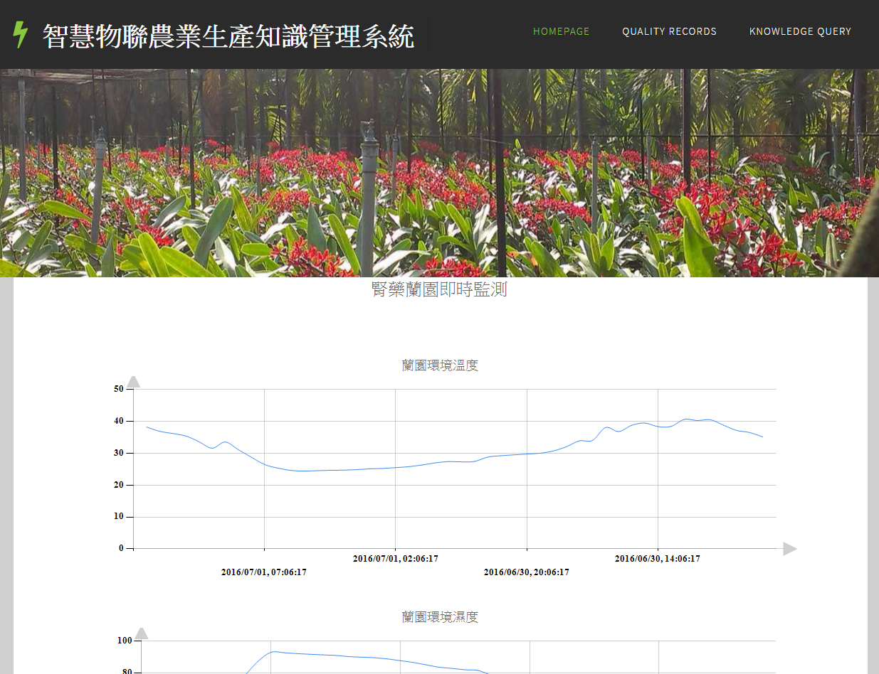

圖 5‑6、腎藥蘭環境監控頁面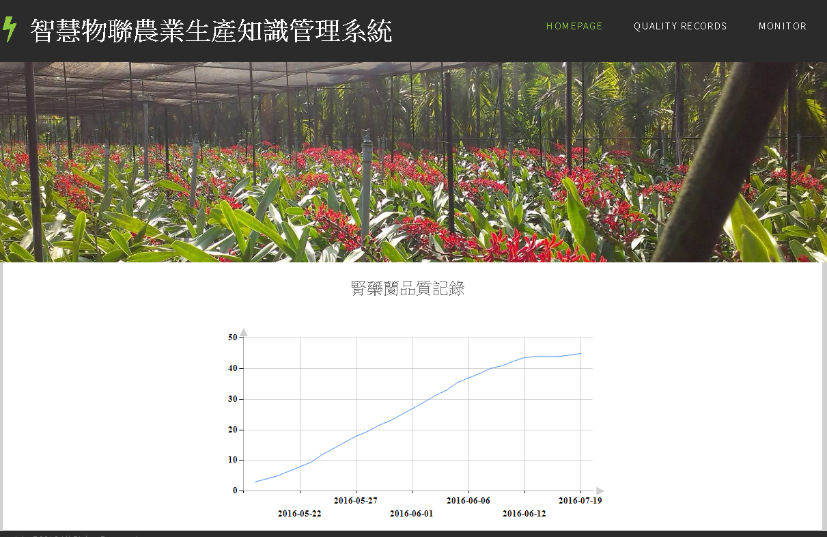

圖 5‑7、腎藥蘭環境監控頁面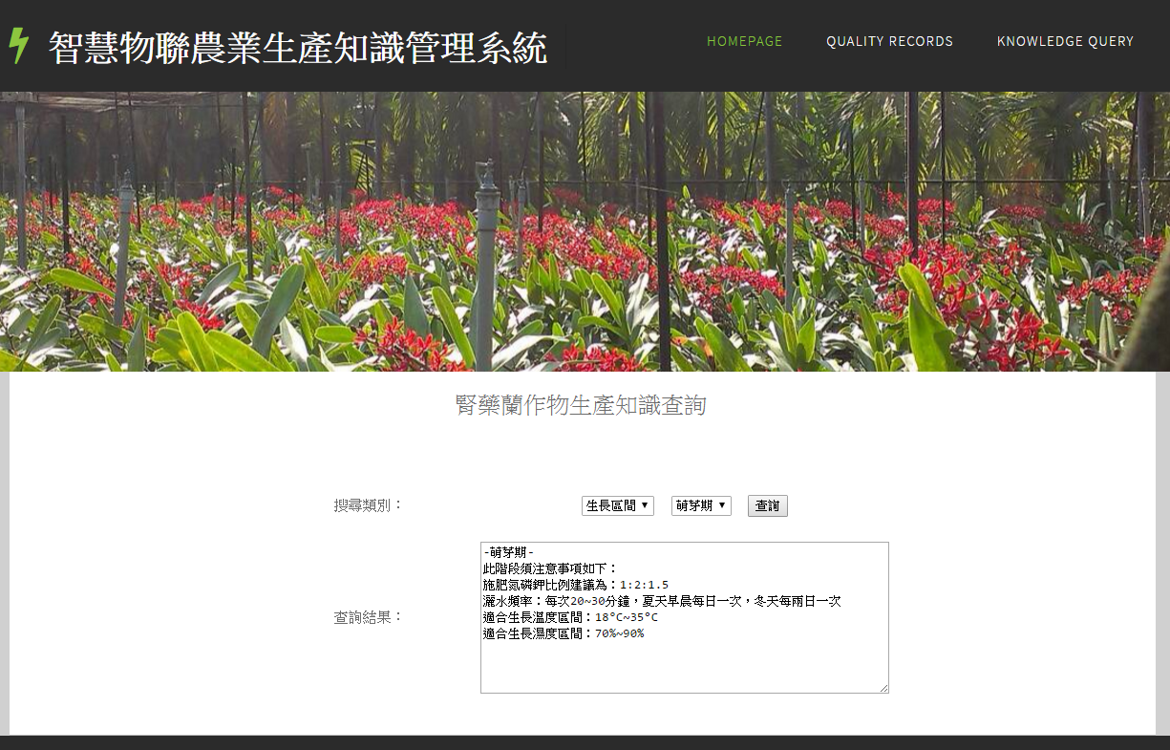

圖 5‑8、腎藥蘭作物生產知識查詢頁面

## 高效能物聯傳輸服務品質系統設計與實作(DIHPISQT)

### 效能分析

為了能有效顯示本論文所設計之架構優點，此章節將針對本論文設計之：(1) 動態電力調適機制：所改良的感測器電力生命週期中的原始方法、以及固定週期30分鐘回傳的方法進行比較；(2) 基於oneM2M標準之IoT傳輸協定管理機：oneM2M標準中所規範的MQTT、COAP、HTTP在網路環境為Local、Intranet、Internet的服務往返時間效能比較；(3) 避免重覆傳送控制機制：比較分析使用者在多次要求服務時，所能有效避免的網路封包量。

### 感測器電力生命週期

此部分將透過以OMNeT++所建置的感測器電力模擬程式進行效能比較分析。下表表 5‑5、表 5‑6為感測器電量模擬參數表，藉此模擬本論文所改良的方法是否比原本文獻中N.Kuar的方法還能讓感測器的生命週期延長。另外，由於本論文的應用情境為農業物聯網環境，在農業的情境中，大部份的感測器不需要頻繁的監測數據，因此，此部分還要與固定30分中週期回傳資料的感測器進行電力生命週期效能比較。其中 $α$ 將固定以0.5的數值進行模擬， $∮$ 也會以0.5的值進行模擬。

表 5‑5感測器電量模擬參數表(1)

|  |  |
| --- | --- |
| **參數** | **數值** |
| Working Area | 5 m x 5 m |
| Carrier Frequency | 2.412e+9Hz |
| Battery Voltage | 3.3 V |
| Battery Current | 1000 mAh |
| Sleep Current | 2 mA |
| Tx Current | 820 mA |
| setupTxCurrent | 170 mA |

表 5‑6感測器電量模擬參數表(2)

|  |  |
| --- | --- |
| **參數** | **初始數值** |
| $$α$$ | 0.5 |
| $$T_{n}^{i}$$ | 30 min |
| $$t_{n}^{i}$$ | 30 min |
| $$∮$$ | 0.5 |
| $$ξ_{i}$$ | 0.14775(本論文)  0.3(文獻[15]) |
| $$E_{i}$$ | 100% |
| $$CoV$$ | 0.1 |

圖 5‑9電力生命週期比較圖

上圖 5‑9電力生命週期比較圖為電力生命週期比較圖。根據結果顯示，本論文的動態電力調適機制最有效節省感測器的電力，中N.Kuar的方法，睡眠時間固定30分鐘則效能即為最不理想。本論文的電力調適機制感測器之生命週期為26天01小時41分鐘24秒，而固定(30分鐘)的感測器生命週期為19天10小時58分47秒，睡眠時間為固定30分鐘的感測器生命週期則為16天06小時00分鐘00秒。當固定(30分鐘)的感測器電力為0%時，N.Kuar方法的感測器電力大約剩餘14.05%，而使用本論文之動態電力調適機制的感測器電力還有大約30.55%。當N.Kuar方法的感測器電力為0%時，使用本論文之動態電力調適機制的感測器電力還有約19.82%。有鑑於此，藉由公式(5-1)、公式(5-2)的計算，本論文所改良的方法，N.Kuar的方法約25.37%，優於睡眠時間為固定30分鐘的方法約37.67%。由於N.Kuar的方法，在重疊區($ξ_{i}$)的計算部分是以重疊的感測器距離做為計算條件，而本論文將期改良為重疊區($ξ_{i}$)的體積，使感測器的睡眠時間較快呈現穩定的睡眠時間，因此可以有效的延長感測器生命週期。

$Performance Evaluation=\frac{本論文總時間-文獻[15]總時間}{本論文總時間}×100\%$　　公式(5-1)

$Performance Evaluation=\frac{本論文總時間-固定30分鐘總時間}{本論文總時間}×100\%$　公式(5-2)

### 服務往返時間(Round-Trip Time)

此部分將針對oneM2M標準中所規範的MQTT、CoAP、HTTP來進行傳輸效率之評估，本實驗之測試環境如下8說明，網路環境分為Local、Intranet、Internet三種狀況，測試三種傳輸協表 5‑7分析情境說明於不同網路環境下的服務往返(Round-Trip)時間效能，為了提高效能比較的正確性與數據的可用性，將測試100次完整的資料傳送服務，藉此觀察三種協定的平均服務往返時間與服務穩定度。將以實際網路進行測試，因此服務往返時間的振福會較大，其中將測試傳送(1)字串事件(String Event)、(2)影像事件(Image Event)，如

表 5‑8系統測試參數說明表系統測試參數表。

表 5‑7分析情境說明

|  |  |
| --- | --- |
| **網路環境** | **情境說明** |
| 本機端(Local) | Server與Client同一台電腦)。 |
| 內部網路(Intranet) | Server與Client不同台電腦，但屬於對內網路。 |
| 網際網路(Internet) | Server與Client不同台電腦，但屬於對外網路。 |

表 5‑8系統測試參數說明表

|  |  |
| --- | --- |
| **比較項目** | **實驗樣本數** |
| 建立物聯網環境感測事件時間效能分析比較  (Local、Intranet、Internet)  感測事件內容大小：312 Bytes | 各100次 |
| 建立物聯網影像事件時間效能分析比較  (Local、Intranet、Internet)  影像大小：1,145K (1,172,480 Bytes) | 各100次 |

1. **字串事件(String Event)**

字串事件(312Byets)的分析結果如表4-10 MQTT、CoAP、HTTP於字串事件時間效能比較圖 5‑10 三種傳輸協定於字串事件之服務往返時間分析(Local)於字串事件之服務往返時間分析(Local) 、圖 5‑11 三種傳輸協定於字串事件之服務往返時間分析(Intranet) 、圖 5‑12 三種傳輸協定於字串事件之服務往返時間分析(Internet)。藉由公式(5-3)、公式(5-4)進行傳輸性能的評估，在Local的網路環境中，HTTP協定的服務往返時間(12.9508 ms)快於CoAP協定約0.11% (13.0938 ms)、快於MQTT協定68.26% (21.7912 ms)。在Intranet的網路環境中，MQTT協定的服務往返時間(23.3751 ms)快於CoAP協定53.78% (35.946 ms)、快於HTTP協定約70.34% (39.8182 ms)。在Internet的網路環境中，MQTT協定的服務往返時間(37.0145 ms)快於CoAP協定約32.26% (48.9835 ms)、快於HTTP協定46.02% (54.052 ms)。在Loacl環境中，雖然HTTP的速度最快，但HTTP的傳輸封包量(2,024Bytes)大於MQTT (702Bytes)、CoAP (513Bytes)，如下表4-11所示。因此，如果是記憶體較小的感測設備而言，CoAP傳輸協定較為適合。由於在Internet情境中經過的路由器路徑很多，各應用層傳輸協定的底層效能將在Internet情境中顯現出來，由標頭封包較小的MQTT傳輸速率最為快速，而CoAP的時間較為穩定。雖然，CoAP傳輸協定是由UDP設計而成的，但是，CoAP預設的定時器和指數增長的重傳間隔時間實現CON(Confirmable)消息的重傳，直到接收方發出確認消息，造成了額外的等待時間。

$erformance Evaluation=\frac{{HTTP}_{Average RTT}-{MQTT}_{Average RTT}}{{HTTP}_{Average RTT}}×100\%$　　公式(5-3)

$Performance Evaluation=\frac{{CoAP}_{Average RTT}-{MQTT}_{Average RTT}}{{CoAP}_{Average RTT}}×100\%$　　公式(5-4)

表 5‑9 三種傳輸協定於字串事件時間效能比較表

|  |  |  |  |  |
| --- | --- | --- | --- | --- |
|  | | **MQTT** | **CoAP** | **HTTP** |
| Local | Average | 21.7912 ms | 13.0938 ms | 12.9508 ms |
| Max | 63.004 ms | 33.002 ms | 34.002 ms |
| Min | 5 ms | 7 ms | 6 ms |
| Intranet | Average | 23.3751 ms | 35.946 ms | 39.8182 ms |
| Max | 91.2154 ms | 53.013 ms | 68.659 ms |
| Min | 5.6147 ms | 11.071 ms | 18.9779 ms |
| Internet | Average | 37.0145 ms | 48.9835 ms | 54.052 ms |
| Max | 279.4552 ms | 92.6838ms | 261.48 ms |
| Min | 15.911 ms | 42.3039 ms | 35.284 ms |

表 5‑10字串事件服務往返之產生封包表

|  |  |  |
| --- | --- | --- |
| **Protocol** | **Length** | **Info** |
| MQTT | 702 Bytes | 60(ACK)+71(PSH,ACK)+58(PSH,ACK)+  395(PSH,ACK)+58(PSH,ACK)+60(ACK) |
| CoAP | 513 Bytes | 463(CON)+50(ACK) |
| HTTP | 2024 Bytes | 79(Continus)+40(ACK)+411(POST)+40(ACK)  +1394(Created)+60(ACK) |

圖 5‑10 三種傳輸協定於字串事件之服務往返時間分析(Local)

圖 5‑11 三種傳輸協定於字串事件之服務往返時間分析(Intranet)

圖 5‑12 三種傳輸協定於字串事件之服務往返時間分析(Internet)

1. **影像事件(Image Event)**

雖然，感測設備中有許多是屬於小型封包的傳輸，但未來勢必會與影像進行結合，有鑑於此，將針對封包量較大的影像進行效能分析，藉此了解未來物聯網環境中的影像資訊傳輸適合用哪種協定。影像(Image)事件是利用Base64轉置法將影像轉為字串進行傳輸，轉換後字串(1,145KBytes)的分析結果如表4-12 MQTT、CoAP、HTTP於影像事件時間效能比較表、圖4-23 MQTT、CoAP、HTTP於影像事件之服務往返時間分析(Local) 、圖4-24 MQTT、CoAP、HTTP於影像事件之服務往返時間分析(Intranet) 、圖4-25 MQTT、CoAP、HTTP於影像事件之服務往返時間分析(Internet)。

藉由傳輸性能的評估，在Local的網路環境中，MQTT協定的服務往返時間(46.3316 ms)快於CoAP協定約5186% (2,449.152 ms)、快於HTTP協定293.2% (135.8825 ms)。在Intranet的網路環境中，MQTT協定的服務往返時間(118.0038 ms)快於CoAP協定約521.9% (6,276.441 ms)、快於HTTP協定188.3% (2,340.554 ms)。在Internet的網路環境中，MQTT協定的服務往返時間(1107.628 ms)快於CoAP協定約175.1% (20,503.99 ms)、快於HTTP協定127.8% (15,265.79 ms)。

由於影像事件的封包量較大，MQTT、CoAP、HTTP協定在傳輸影像事件時，都會分成多個Block進行傳送。而CoAP傳輸協定屬於小封包的傳送，在創建屬於大封包的影像資訊時，傳輸次數較為多次，導致服務往返時間較慢。HTTP傳輸協定的三向交握造成了服務網往返時間中的步驟較多，在多次傳送的情況下，服務往返時間明顯增加，然而，MQTT僅在第一次連線時，需要建立溝通的連線(ACK)，單次傳送的封包量也較大。所以，在影像事件上，MQTT優於CoAp與HTTP傳輸協定。

表 5‑11 MQTT、CoAP、HTTP於影像事件時間效能比較表

|  |  |  |  |  |
| --- | --- | --- | --- | --- |
|  | | **MQTT** | **CoAP** | **HTTP** |
| **Local** | Average | 46.33157 ms | 2449.152 ms | 135.8825 ms |
| Max | 117.7459 ms | 6569.842 ms | 479.312 ms |
| Min | 11.9972 ms | 556.032 ms | 103.577 ms |
| **Intranet** | Average | 118.0038 ms | 6276.441 ms | 2340.554 ms |
| Max | 418.347 ms | 7061.909 ms | 9495.96 ms |
| Min | 99.998 ms | 6020.939 ms | 598.4106 ms |
| **Internet** | Average | 1107.628 ms | 20503.99 ms | 15265.79 ms |
| Max | 1197.598 ms | 27269.07 ms | 21894.5 ms |
| Min | 1025.598 ms | 12491.7 ms | 2044.785 ms |

圖 5‑13 三種傳輸協定於影像事件之服務往返時間分析(Local)

圖 5‑14 三種傳輸協定於影像事件之服務往返時間分析(Intranet)

圖 5‑15 三種傳輸協定於影像事件之服務往返時間分析(Internet)

1. **網路封包量**

此部分我們將模擬避免重覆傳送控制機制($D^{2}ATC$)，希望分析使用 $D^{2}ATC$ 機制所能有效減少的網路封包量。以本論文的動態電力調適機制所演算出的睡眠時間與固定30分鐘定期回傳資料的時間，分別有使用 $D^{2}ATC$ 機制、沒有使用 $D^{2}ATC$ 機制來進行網路封包量的效能分析。

於感測器生命週期時間內所產生的網路封包量，分析以下三個部分：(1)總傳輸封包量、(2)主動式情況下的網路封包量、及(3)被動式情況下的網路封包量，模擬的感測資料將由校內-番茄為實際所測量的溫度值進行模擬。藉此觀察分別所造成的網路總封包量，其中分為有效封包量、重覆封包量，有效的封包量即為感測器更新後，使用者第一次要求服務所產生封包量；重覆封包為(主動式)該次測量值與上次測量值相同、(被動式)使用者在感測器尚未更新時，2次(含)以上的要求該服務，將會造成多餘的封包量。雖然，本研究的 $D^{2}ATC$ 機制可以判斷出使用者的要求是否為初次，但是，還是會回傳304 Not Modified 的 header以及空的本體(body)，因此，會將此封包量進行計算。

下圖4-26為主動式(伺服器主動派送資料)中有使用 $D^{2}ATControl$ 機制的總傳輸封包量、重覆封包量。表4-13為分析結果。根據分析結果顯示，動態電力調適機制的睡眠時間的情況，有使用 $D^{2}ATC$ 機制所產生的總封包量為150,228 Bytes，重覆封包量為0 Bytes，重覆封包量占總封包量0%。未使用 $D^{2}ATC$ 機制的情況，所產生的總封包量為445,068 Bytes，重覆封包量為294,840 Bytes，重覆封包量占總封包量66.24%。而固定30分鐘定期回傳資料的的情境中，有使用 $D^{2}ATC$ 機制所產生的總封包量為91,962 Bytes，重覆封包量為0 Bytes，重覆封包量占總封包量0%。未使用 $D^{2}ATC$ 機制的情況，所產生的總封包量為344,682 Bytes，重覆封包量為252,720 Bytes，重覆封包量占總封包量73.32%。綜合以上，動態調適睡眠的情境中，總共重覆了420次的傳送次數，使用本研究的 $D^{2}ATC$ 機制將可省下約66.25%的網路封包量；固定30分鐘的情境中，總共重覆了360次的傳送次數，使用本研究的 $D^{2}ATC$ 機制將可省下約56.78%的網路封包量。 $D^{2}ATC$ 機制會判斷資料是否與上次相同，因此，可以避免重覆封包的產生。

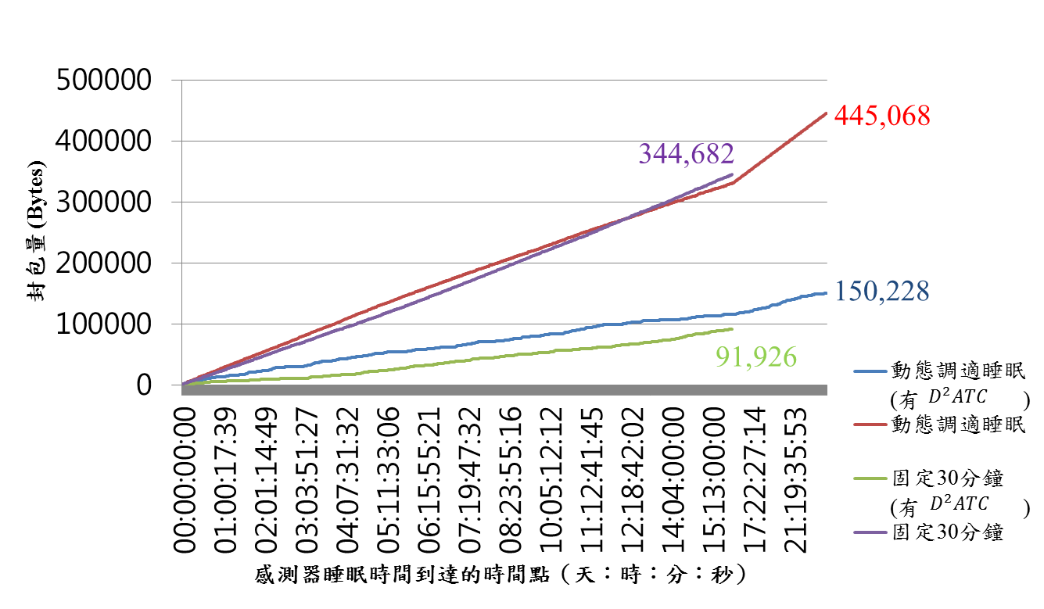

圖 5‑16主動式情況下網路的封包量

表 5‑12主動式情況下網路的封包量效能分析表

|  |  |  |  |  |
| --- | --- | --- | --- | --- |
| **單位:bytes** | **動態調適睡眠**  **(有 $D^{2}ATC$)-主動式** | **動態調適睡眠**  **(無 $D^{2}ATC$)-主動式** | **固定30分鐘**  **(無 $D^{2}ATC$)-被動式** | **固定30分鐘**  **(無 $D^{2}ATC$)-被動式** |
| 總封包量 | 150,228 | 445,068 | 91,962 | 344,682 |
| 重覆封包量 | 0 | 294,840 | 0 | 252,720 |
| 重覆封包量占總封包量 | 0% | 66.24% | 0% | 73.32% |

下圖4-27為1000次隨機使用者要求於被動式(伺服器被動等待要求)情況中的總封包量、重覆封包量。表4-14為分析結果。根據分析結果顯示，動態電力調適機制的睡眠時間的情況，有使用 $D^{2}ATC$ 機制所產生的總封包量為121,462 Bytes，重覆封包量為8,224 Bytes，重覆封包量占總封包量0.0677%。未使用 $D^{2}ATC$ 機制的情況，所產生的總封包量為233,000 Bytes，重覆封包量為119,762 Bytes，重覆封包量占總封包量51.4%。而固定30分鐘定期回傳資料的的情境中，有使用 $D^{2}ATC$ 機制所產生的總封包量為104,178 Bytes，重覆封包量為3,056 Bytes，重覆封包量占總封包量2.9333%。未使用 $D^{2}ATC$ 機制的情況，所產生的總封包量為145,625 Bytes，重覆封包量為44,503 Bytes，重覆封包量占總封包量30.56%。綜合以上，動態調適睡眠的情境中，總共重覆了514次的傳送次數，使用本研究的 $D^{2}ATC$ 機制將可省下約47.87%的網路封包量；固定30分鐘的情境中，總共重覆了191次的傳送次數，使用本研究的 $D^{2}ATC$ 機制將可省下約28.46%的網路封包量。

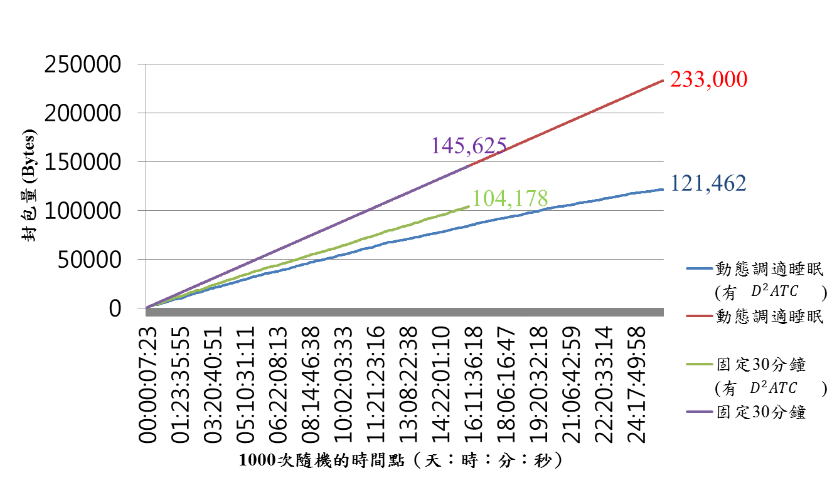

圖 5‑17被動式情況下網路的封包量

表 5‑13被動式情況中的效能分析表

|  |  |  |  |  |
| --- | --- | --- | --- | --- |
| **單位:bytes** | **動態調適睡眠**  **(有 $D^{2}ATC$)-主動式** | **動態調適睡眠**  **(無 $D^{2}ATC$)-主動式** | **固定30分鐘**  **(無 $D^{2}ATC$)-被動式** | **固定30分鐘**  **(無 $D^{2}ATC$)-被動式** |
| 總封包量 | 121,462 | 233,000 | 104,178 | 145,625 |
| 重覆封包量 | 8,224 | 119,762 | 3,056 | 44,503 |
| 重覆封包量占總封包量 | 0.0677% | 51.4% | 2.9333% | 30.56% |

下圖4-28為整體的總封包量圖。表4-15為整體分析結果。根據分析結果顯示，動態電力調適機制的睡眠時間的情況，有使用 $D^{2}ATC$ 機制所產生的總封包量為271,690 Bytes，重覆封包量為8,224 Bytes，重覆封包量占總封包量3.027%。未使用 $D^{2}ATC$ 機制的情況，所產生的總封包量為678,068 Bytes，重覆封包量為414,602 Bytes，重覆封包量占總封包量61.14%。而固定30分鐘定期回傳資料的的情境中，有使用 $D^{2}ATC$ 機制所產生的總封包量為196,140 Bytes，重覆封包量為3,056 Bytes，重覆封包量占總封包量1.558%。未使用 $D^{2}ATC$ 機制的情況，所產生的總封包量為490,307 Bytes，重覆封包量為297,223 Bytes，重覆封包量占總封包量60.62%。綜合以上，動態調適睡眠的情境中，使用 $D^{2}ATC$ 的情況，總共減少了約60%(406,378Bytes)的總封包量；固定30分鐘的情境中，使用 $D^{2}ATC$ 的情況，總共減少了約60%(294,167Bytes)的總封包量。

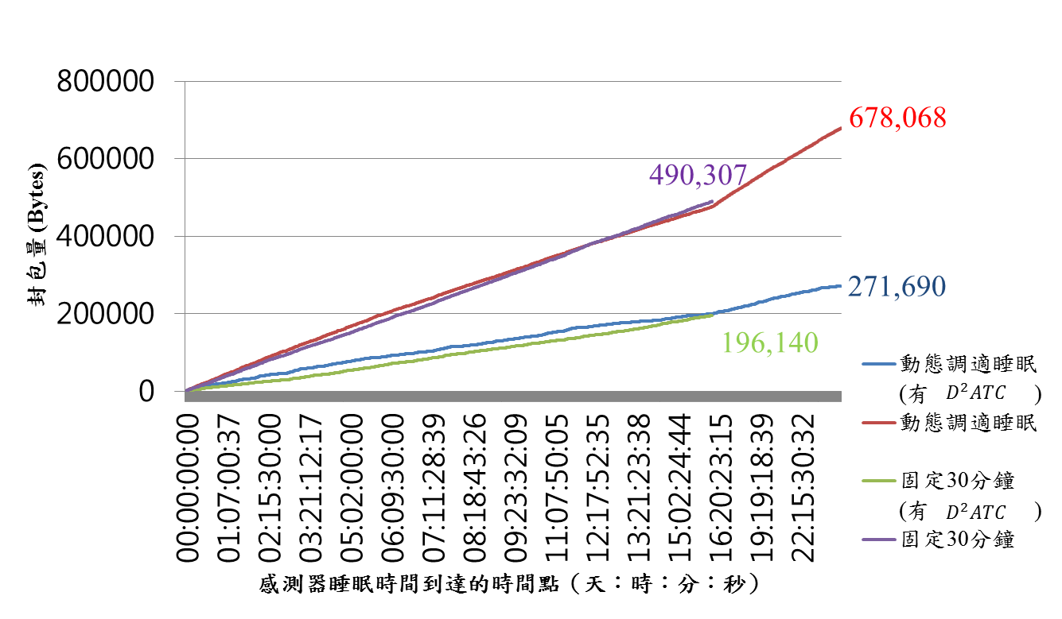

圖 5‑18整體的總封包量圖

表 5‑14整體的總封包量效能分析表

|  |  |  |  |  |
| --- | --- | --- | --- | --- |
| **單位:bytes** | **動態調適睡眠**  **(有 $D^{2}ATC$)-主動式** | **動態調適睡眠**  **(無 $D^{2}ATC$)-主動式** | **固定30分鐘**  **(無 $D^{2}ATC$)-被動式** | **固定30分鐘**  **(無 $D^{2}ATC$)-被動式** |
| 總封包量 | 271,690 | 678,068 | 196,140 | 490,307 |
| 有效封包量 | 263,466 | 263,466 | 193,084 | 193,084 |
| 重覆封包量 | 8,224 | 414,602 | 3,056 | 297,223 |
| 重覆封包量占總封包量 | 3.027% | 61.14% | 1.558% | 60.62% |

## 物聯網擴增實境互動視頻管理子系統之設計與實作(ARIVMS)

本計畫『物聯網擴增實境互動視頻管理系統之設計與實作』，本計畫所實現之功能，主要提出固定式CCD調校演算法、Multi-CCD 3D視覺定位演算法以及CCD可視物件呈像演算法，透過設備組態管理模組來調校CCD相關參數，再由座標轉換來進行固定式CCD 3D視覺定位，最後再藉由可視區物件標示來呈現視覺化AR。在效能分析部分主要針對本研究是否校正2D環境與3D定位之正確率進行分析及比較探討。

### ARIVMS擴增實境互動視頻管理系統分析

子計畫二物聯網擴增實境互動視頻管理子系統設計與實作之系統分析將依下列模組進行分析 (1) 設備組態管理模組 (Device configuration management module, DCMM ):分析各部CCD設備參數正確率；(2) 座標轉換模組( Coordinate transformation module, CTM):分析3D實體物件轉換2D物件座標的正確率。(3) 3D視覺定位模組(3D vision positioning module, VPM ):分析3D實體物件在3D環境下世界座標與相機距離的正確性。

1. **設備組態管理模組 (Device configuration management module, DCMM )**：

測試參數是否正確前，我們必須經過多次校正，才能使我們的參數得到正確的數值，所以我們使用校準圖案的10到20張圖像。 校準器至少需要三張校準圖像。 使用未壓縮的圖像或無損壓縮格式，如PNG。我們使用棋盤圖案，這是一個方便的校準目標。 棋盤圖案 如圖 5‑19所示，一邊包含偶數的正方形，另一邊包含奇數的正方形。 因此，圖案沿著一側包含兩個黑色角落，另一側包含兩個白色角落。 該標準使應用程序可以確定模式的方向。 校準器將長邊分配為x方向。



圖 5‑19、供校正的棋盤圖案

CCD相機的部分為了能正確校準，我們保持圖案對焦，但不要使用自動對焦和不要在圖像之間更改縮放設置，否則焦距將變化會使校準不夠準確。並將棋盤放置在相對於相機平面小於45度的角度。不要編輯及修改圖案，相機必須以不同的方向捕獲棋盤圖案的圖像，並在捕獲中，盡可能多張圖案共同覆蓋框架如圖 5‑20所示。

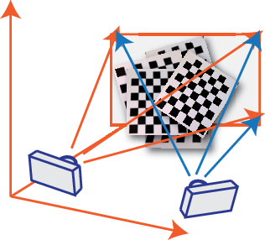

圖 5‑20、捕獲多張圖案覆蓋框架

要開始校準前，使用加入多張圖案的兩組棋盤立體圖案。讓校準器嘗試檢測每個被加入圖案中的棋盤。查看棋盤圖案和檢測點。 這些圖案在檢測完後，可以在圖案窗格中，分析出帶有綠色圓圈的棋盤圖案，綠色圈圈為圖案中檢測皆相同的點，黃色方塊表示（0,0）原點，X和Y箭頭表示棋盤方向。指示出檢測點的相同程度如圖 5‑21所示。 我們可以使用縮放觀看來驗證角落是否正確檢測。

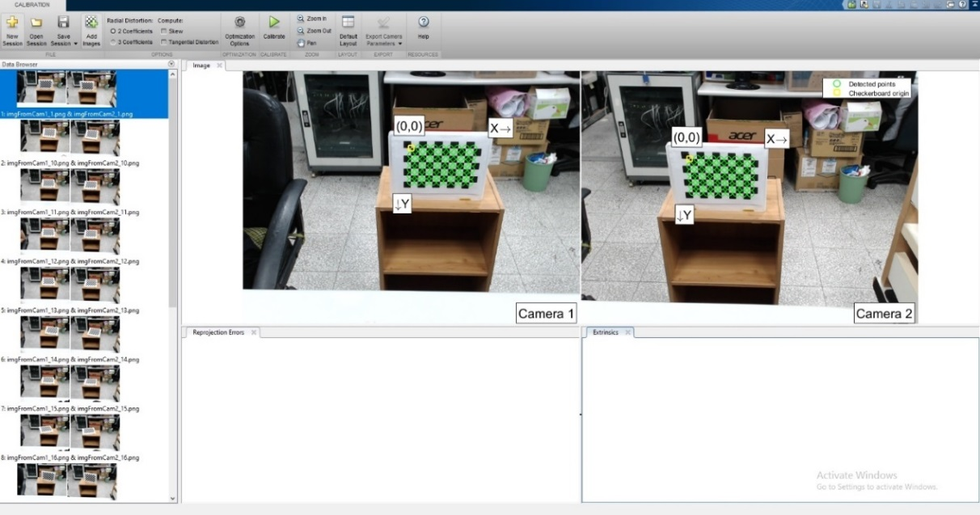

圖 5‑21、顯示出兩組立體圖案的檢測點比對結果

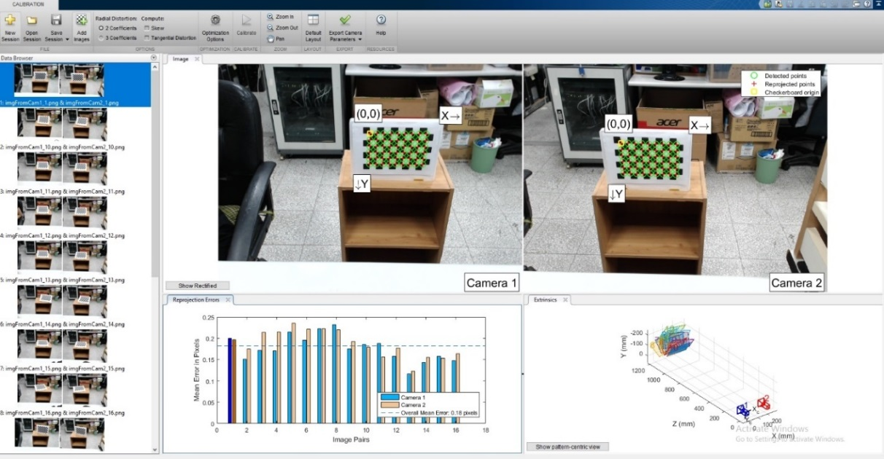

圖 5‑22、校準後的結果分析圖

運行校準開始。我們可以透過檢查投影錯誤、檢查CCD相機外部特性和查看未失真的圖案來評估校準精度如圖 5‑22所示。

投影誤差是檢測點和投影點之間的像素間距如圖 5‑23所示。CCD相機校準器應用程序經過由棋盤定義出世界坐標的棋盤點投影到圖案坐標中來計算出投影誤差值。 然後再將投射點與相應的檢測點進行比較。評估結果後，我們可以透過調整設置和添加或刪除圖案來嘗試提高校準精度，然後重新校準。我們訂定一般規則，如果投影誤差值小於0.18像素為可以被接受的。

我們透過錯誤條形圖可以顯示出每個圖案的平均投影誤差以及總體平均投影誤差如圖 5‑24所示。圖中為每兩張立體圖案相互比對後所計算出的投影誤差長條圖，藉由我們訂定的規則以虛線水平表示，凡是各組長條圖有超出虛線水平皆代表投影誤差值大於0.18像素。我們可以藉由錯誤條形圖來準確的判斷目前校準後的準確率是否為正確。

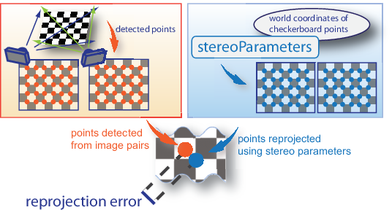

圖 5‑23、投影誤差計算方式

我們也可以檢查CCD相機外部特性在外在參數圖中提供了以CCD相機為中心的圖案視圖和以圖案為中心的視圖如圖 5‑25所示。 如果拍攝圖案時CCD相機靜止，則以CCD相機為中心的視圖可以觀察出各圖案覆蓋框架的狀況。 如果圖案是靜止的，以圖案為中心的視圖是可以詳細看出各圖案相交的節點。 視覺化中突出顯示的數據對應於列表中所選的圖像。 檢查圖案和CCD相機的相對位置，看看它們是否符合所需要分析的部分。例如，出現在相機後面的圖案表示校準錯誤。

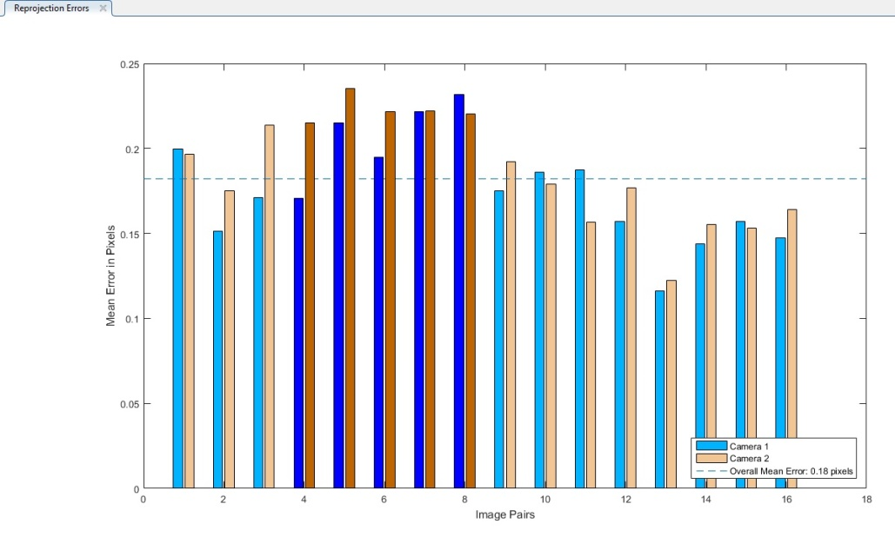

圖 5‑24、錯誤條形圖

|  |  |
| --- | --- |
| C:\Users\Guitar\AppData\Local\Microsoft\Windows\INetCache\Content.Word\addimage.jpg | C:\Users\Guitar\AppData\Local\Microsoft\Windows\INetCache\Content.Word\addimage.jpg |
| 圖 5‑25、外在參數圖 | |

在得知是否為校正成功，我們也可以透過圖案來改進校準的正確率，像是添加和刪除圖案、圖案能不能夠覆蓋足夠的圖案、一組立體圖案中的圖案相對於相機的方向上沒有足夠的變化、圖案是否過於模糊、圖案與CCD相機所形成得夾角角度是否小於45度，而也可以透過CCD相機特性來改進校準正確率，像是當光線比透鏡的光學中心更靠近透鏡邊緣時，發生徑向失真。鏡頭越小，失真越大如圖 5‑26所示。當透鏡和圖案平面不平行時，會發生切向建模這種類型的失真，但如果透鏡和圖案平面不垂直可以使用CCD相機參數對此進行建模如圖 5‑27。



圖 5‑26、透鏡與光線關係成像圖

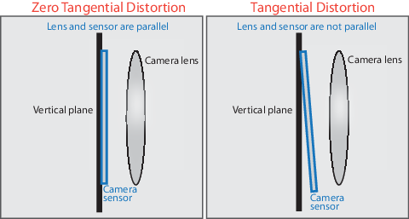

圖 5‑27、透鏡平行與垂直關係成像圖

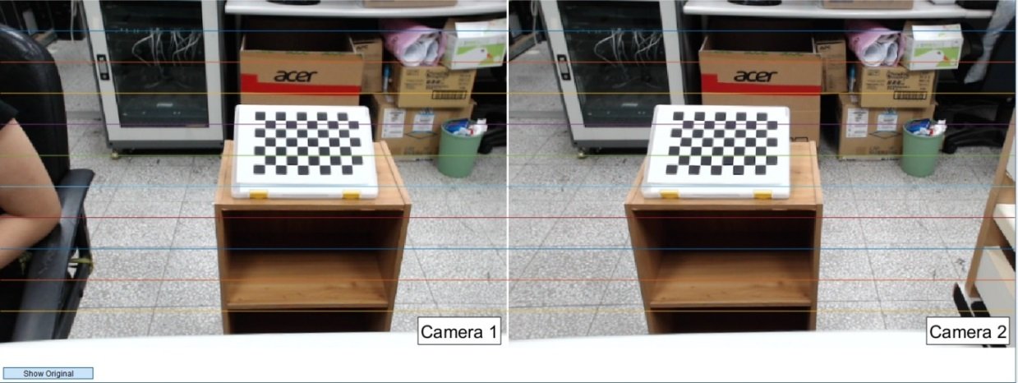

圖 5‑28、校正成功比對圖

在以上步驟後，可以正確得知由多次校準所得到的結果如圖 5‑28所示。如果校準準確，則圖案將變為無失真並行排列以各顏色線來比對呈現。

當校準精度正確及準確時，即可導出CCD相機相關參數如圖 5‑29所示。 並將CCD相機參數保存並導出到對象上，而該對象包含相機的內在參數和外部參數，以及失真係數。

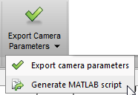

圖 5‑29、產生及匯出CCD相機參數

1. **座標轉換模組( Coordinate transformation module, CTM)與3D視覺定位模組(3D vision positioning module, VPM )**

分析2D座標轉換正確性及3D實體物件在3D環境下世界座標與相機距離的準確性。有關於座標轉換及3D視覺定位的操作流程如圖 5‑30所示。

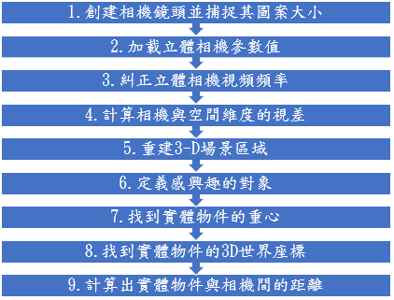

圖 5‑30、座標轉換及3D視覺定位操作流程圖

在進行座標轉換前，必須先創建好網路攝像頭對象，並測試可以捕獲圖案，得到該圖案尺寸大小。利用開發軟體MATLAB獲取硬體授權包，並順利地安裝至通用視訊開發接口，再利用MATLAB應用圖像採集工具，來獲取該圖案尺寸大小。

以H代表圖像高度，W代表圖像寬度，而在MATLAB應用屬性中指定與Object對應的數量使用，來獲圖案大小。再將前項階段所分析出的正確立體相機參數加載至MATLAB的stereoParameters對象中。這個對象是校準相機的結果所儲存的參數名稱。而這些參數包括相機內在功能，失真係數和相機外在特徵。兩台相機之間的真實情況以及我們想要實現的數學對準。 要進行這種數學對齊，我們可以透過兩個觀看場景的相機幾何來了解如圖 5‑31所示。P*i*及P*r*為相機中呈像的點位，O*i*及O*r*為圖案中物件的點位，利用一套三角形呈像原理來求得真實P實體物件位置。



圖 5‑31、相機與場景幾何透視關係圖

為了讓座標轉換能夠準確，必須先糾正左右攝像機的視頻頻率，用以計算視差並重構3-D場景。整理圖案具有水平核對線，並且是以平行對齊的方式核對。這方式是透過減少用點匹配到一個維度空間來搜索，並可以簡化視差上的計算。結果呈像可以使用立體色，紅青色來查看三角形效果如圖 5‑32所示。

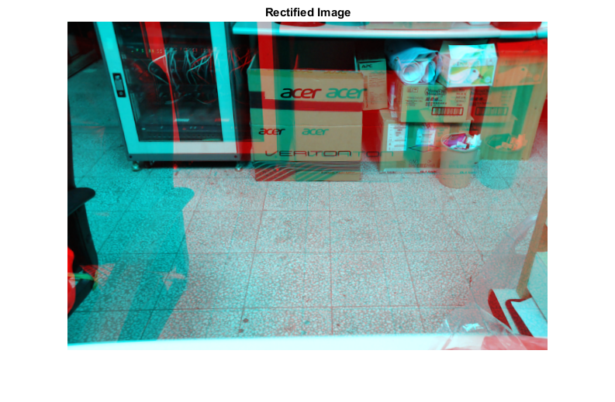

圖 5‑32、立體色簡化視差計算實現圖

關於相機與成像中幾何關係有幾項重點。攝影機中的每個3D點都包含在線中的每個圖案相交及相對的平面。我們可以給定一幅圖案中的特徵，其他圖案中的配對透視圖必須位於相對應的線之上。一旦我們知道立體的幾何結構，對兩個成像的相配特徵有可能的以二維來搜索，並將成為沿著核線的一維搜索。這不僅是一個巨大的計算節省，而且還允許我們杜絕許多可能導致虛假訊息的點。

如果點A和B在兩個圖像中可見，並且在一個成像器中以該順序水平發生，則它們在另一個成像器中以該順序水平發生。我們透過數學的基本矩陣E和基本矩陣F來計算核對線，而在基本矩陣E和基本矩陣F是在我們可以達到計算核線之前的兩個主要成分。基本矩陣E包含關於物理空間中的兩個攝影機的轉換和旋轉的訊息如圖 5‑33所示。除了關於兩個攝影機的內在訊息之外，基本矩陣F包含與基本矩陣E相同的訊息。因為基本矩陣F嵌入關於固定參數資訊，所以它可以將兩個相機以像素座標作互相關聯。



圖 5‑33、基本矩陣運用圖

再下一步必須糾正比對圖重疊區域並投射相對位置，整理過程如圖 5‑34所示。如圖中的方程式所示，實際整理過程稱為反向映射，從（c）到（a）向後延伸。 對於整理圖案（c）中的每個整數像素，我們在未失真的圖案（b）中找到其座標，並使用它們來查找原始圖案（a）中的實際（浮點）坐標。 然後從原始源圖案中的附近整數像素，位置插入浮點座標像素值，並且將該值用於填充目標圖像（c）中的整數像素位置。 在整理圖案被填充之後，通常可以被裁剪以強調左和右圖像之間的重疊區域。

圖在相機成像轉換成功後，重建3-D場景在流程中，任何一對相應的點位於相同的像素行上。對於左圖案中的每個像素，計算與右圖像案相應像素的距離。相機成像距離與相應世界點距的距離成正比如圖 3‑5、不同的CCD衍伸出不同的LOS。所示。並使用精準視差來計算差異重建出3-D場景如圖 5‑36所示，再從視差圖重建與每個像素對應的點的3-D世界坐標。



圖 5‑34、相機成像整理程序圖

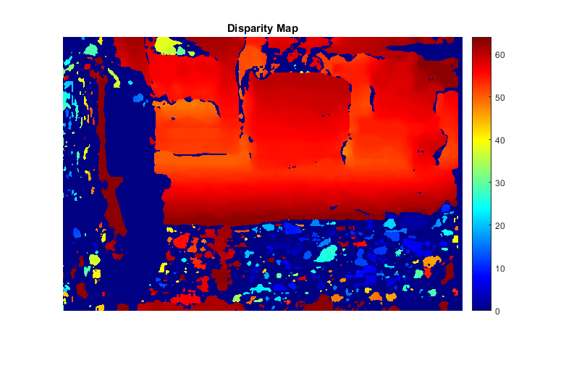

圖 5‑35、視差差距色相圖

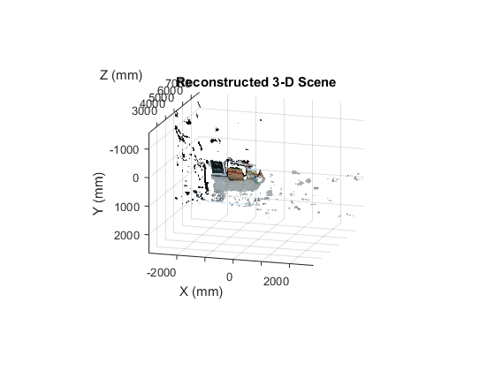

圖 5‑36、3-D場景座標環境圖

有了3-D場景之後，即可對畫面上定義感興趣的POI如圖 3‑7、DDDSW之整合測試圖所示，在第一個圖像中使用鼠標定義對象區域。指定為1×4矩陣的對象的形狀，其中一行將矩形指定為[x ,y ,width ,height]。再使用round（getPosition（imrect））來定義對象。找出實體物件的重心也就是找到對象的質心，其中對象的形狀指定為1乘4矩陣，然後利用xCentroids =（x1 + x2）/ 2、yCentroids =（y1 + y2）/ 2，數學運算來得知實體物件重心如圖 3‑8、DIHPISQT之整合測試所示。

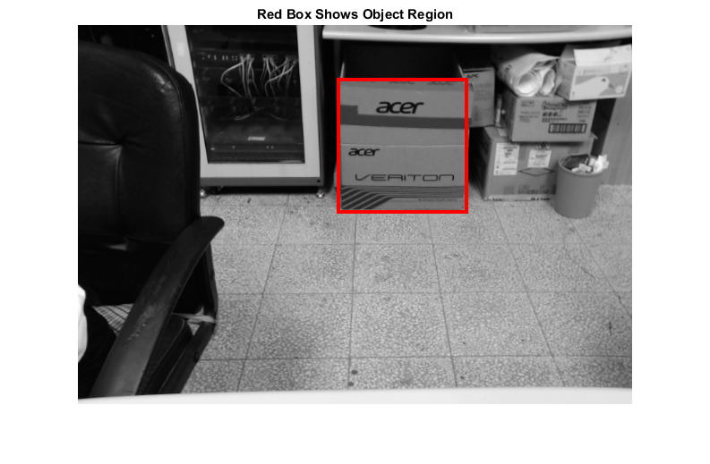

圖 5‑37、定義感興趣的POI實現圖

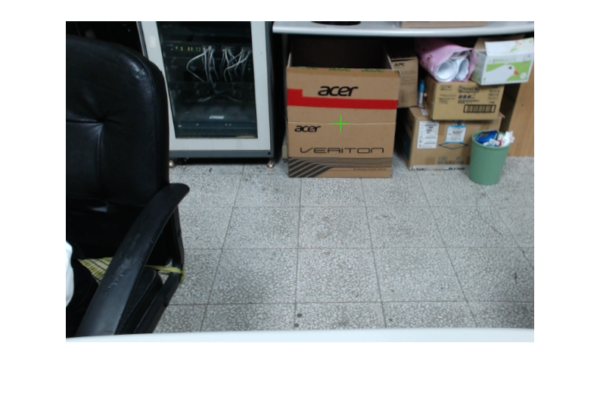

圖 5‑38、找出實體物件重心的實現圖

我們可以從校準中回顧4×4重新投影矩陣Q，給定視差d和2D點（x，y），我們可以導出真實三維深度，而相對的3-D世界坐標是（X / W,Y / W,Z / W）。 值得注意的是，多部相機的視線是否有交叉點以及相機基本線和兩個圖案中的主要點。 因此可以簡單地透過矩陣乘法提取三維深度。 為了做到這一點，操作一系列點及其相關的差異，並對整個圖案進行操作計算。 該步驟採用單線視差圖案，並將每個像素（x ,y）座標以及該像素的視差轉換為相應的3D點（X / W,Y / W,Z / W），輸出是與輸入相同大小的三線浮點圖案，藉以求出3D世界座標如圖 5‑39所示。而得知了3D世界座標後，就即可透過三維座標和相機參數來求得實體物件與相機間的實際距離如圖 5‑40所示。

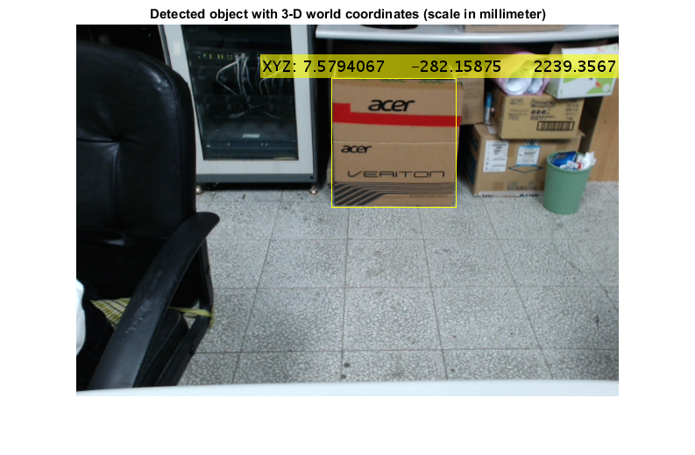

圖 5‑39、求得正確3D世界座標實現圖

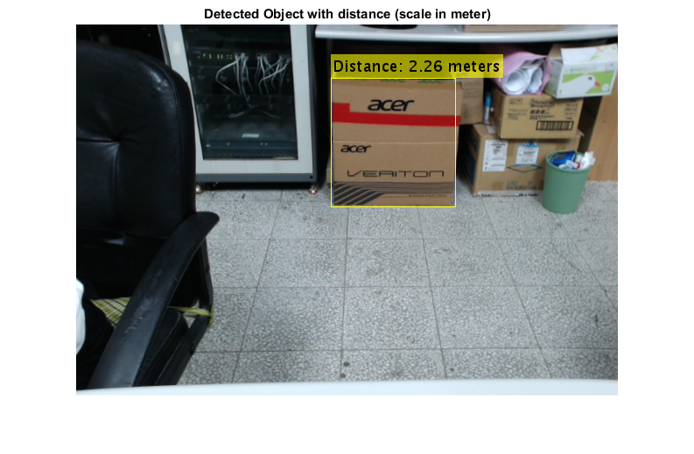

圖 5‑40、相機與實體物件間距離實現圖

### ARIVMS擴增實境互動視頻管理系統畫面

1. **可視區物件搜尋與標示模組(Visible object searching and marking module, VSM)：**分析系統介面是否能正確提供使用者使用影像、校正、定位、關聯、瀏覽。

|  |
| --- |
| E:\02-大學時期\大學-國科會\國科會-105年度\LINE記事本\AR0.png  圖 5‑41、系統介面圖  提供使用者可以點選相機影像來觀看，由圖 5‑41中的Start Camera1 和 Start Camera 2按鈕來呈現；提供使用者捕捉各部CCD所呈現的影像，由圖 5‑41中Capture Image 按鈕來實現；提供使用者進行校正功能，由圖 5‑41中右側Calibration 按鈕來實現；提供使用者進行定位功能，由圖 5‑41中右側Positioning 按鈕來實現；提供使用者進行關聯功能，由圖 5‑41中右側Choose Data 按鈕來實現；提供使用者進行瀏覽功能，由圖 5‑41中右側Viewing 按鈕來實現；提供使用者自行定義功能，由圖 5‑42中下方文字欄位來輸入實現。 |
| E:\02-大學時期\大學-國科會\國科會-105年度\LINE記事本\AR1.png  圖 5‑42、Start Camera 1按鈕實現圖  提供使用者可以點選相機影像來觀看，由圖5.25 中的Start Camera1按鈕來呈現； |
| E:\02-大學時期\大學-國科會\國科會-105年度\LINE記事本\AR2.png  圖 5‑43、Start Camera 2按鈕實現圖  提供使用者可以點選相機影像來觀看，由圖 5‑42 中的Start Camera2按鈕來呈現； |
| E:\02-大學時期\大學-國科會\國科會-105年度\LINE記事本\AR5.png  圖 5‑44、校正Calibration按鈕實現圖  提供使用者進行校正功能，由Calibration 按鈕來實現；左側為錯誤條狀圖可以藉由每組圖案比對後的投影誤差值來判斷校正是否成功；右側為外在參數圖，可以幫助使用者判斷外在參數是否有影響使用者校正準確度，如圖 5‑44所示。 |
| E:\02-大學時期\大學-國科會\國科會-105年度\LINE記事本\AR6.png  圖 5‑45、物件新增實現圖  提供使用者框選有興趣的POI，並詢問使用者是否確認框選此區域，如圖 5‑45所示。 |
| E:\02-大學時期\大學-國科會\國科會-105年度\LINE記事本\AR7.png  圖 5‑46、定位Positioning按鈕實現圖  提供使用者進行定位功能，由圖 5‑46 中右側Positioning 按鈕來實現。在由新增物件及確認POI框格區域後，點選右側Positioning按鈕，POI物件將會立即呈現相關座標，並呈現與相機間的距離。 |
| E:\02-大學時期\大學-國科會\國科會-105年度\LINE記事本\AR10.png  圖 5‑47、自行定義文字實現圖  提供使用者可以新增多個POI框格區域，並且依據實體物件的前後距離來呈現框選POI。在自行定義文字這一方面，由圖 5‑47 中下方文字欄位來實現。使用者可以先透過下拉式選單來選擇想要定義的POI物件，在選擇完畢後可以在文字欄位中填入想要呈現的文字，填完Enter後即可在畫面中瀏覽到想要的資訊。 |

## 智慧農業氣象推估與作物病蟲害特徵探勘平台之設計及實作(EAM)

本計畫『智慧農業氣象推估與作物病蟲害特徵探勘平台：設計與實作系統』所實現之功能，主要中央氣象局提供之氣象站資訊及內插法推估各網格之氣象值，並利用微氣候資訊及其他氣象公開資料庫進行驗證，並找出較準確之內插法推估值，並以此建立此資料庫，其內容包含網格編號及溫度、雨量、氣壓等各氣象推估值。並以溫室感測設備來彙整環境參數，其資料包含溫溼度、日照強度及PH值等。且每 半小時記錄溫室感測資料，以建立微氣候感測資料，當作物有異常狀況發生時，即可以此 狀況所記錄之感測資料，自異常狀況發生之時間往前追溯進行作物異常探勘分析。

### 微氣候預測分析

建立微氣候預測推估模型，輸入歷史氣象資訊及計算各推估法之權重定義給予各氣象站相對權重，以利進行評估最佳權重及驗證，若無則重新建立推估模型，藉此找出最合適之模型以利後續推估，最後將全台地圖進行網格劃分，並取得各網格座標，藉由中央氣象局提供各氣象站之即時氣象資訊進行氣象資訊推估，流程如圖 5‑48、農業氣象資料推估模組流程圖所示。

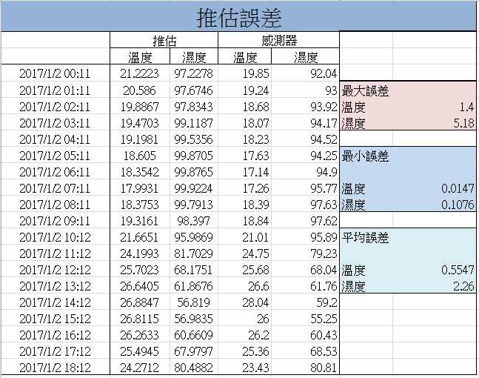

圖 5‑48、農業氣象資料推估模組流程圖

### 農業氣象網格分群分析

首先將各時間區段之氣象網格推估值整合成表單，並依時間區段切割多個資料集，以利進行 SOM 分群運算，再將分群結果 製成另一個資料，並利用該資料集尋找各時段分群結果之交集，最後再將該分群結果與以標記及顏色區分。 如圖 5‑49、農業氣象網格分群資料所示。

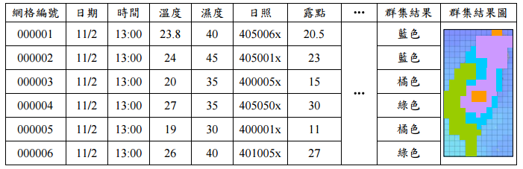

圖 5‑49、農業氣象網格分群資料

### 農業氣象群集分析

將各個群集之狀況種類出現的次數各自進行加總，若群集中沒有異常狀況發生，則代表該群集之微氣候感測資料代表著作物可以健康生長的環境狀況，反之若該群集時常發生異常狀況，則代表該群集之環境狀況不利於作物健康，最後再將各個群集之分配狀況結合該群組之評估結果整合成一份表單如圖表 5‑15、植栽異常監測結果表所示，最後結合各氣象資訊項目結果圖如圖 5‑50、取得個氣象資訊結果圖所示

表 5‑15、植栽異常監測結果表

|  |  |  |  |  |  |
| --- | --- | --- | --- | --- | --- |
| **群組編號** | **健康狀況** | **濕度區間** | **溫度區間** | **PH 值區間** | **日照強度區間** |
| 0 | 好 | 35-40 | 22-27 | 7-8 | 200-250 |
| 1 | 差 | 40-60 | 18-23 | 7-6 | 170-220 |

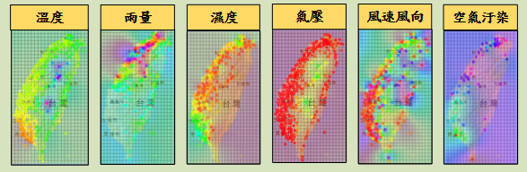

圖 5‑50、取得個氣象資訊結果圖

## 設計與實作環境自動化控制服務與場域保全(MCFS)

本計畫設計與實作「環境自動化控制服務與場域保全(Micro-Climate Automatic Control and Field Security)」，目標是利用環境感測模組來取來環境資料並上傳至後台以及環境控制模組來控制自動化控制環控設備藉此控制環境。影像擷取模組與影像分析模組透過影像處理及機器視覺等方式進行分析，分析的結果可有效判斷場域是否有人員入侵，且擷取模組將會自動判讀昏暗環境或雜訊干擾等不利影像判斷的情境下自動使用相關影像處理的方式達到加強影像資訊，以利後續分析時可達到更準確的效果。感測元件透過電壓的變化來取得感測值再透過串接Client端PLC讓PLC獲得資料，資料依照原先編寫的階梯圖進行判斷並控制環控設備、存進位址後再透過RS232轉USB與Server端的Raspberry pi溝通，再利用Pi裡面的Pvdevelop、Pvbrowser軟體將資料取得並以圖控的方式呈現，並存入後台資料庫，以便後續的分析與應用。

### 環境感測模組分析程式

感測元件透過配線串接到PLC再利用階梯圖來存放感測元件的電壓變化進通訊Modbus 協定的位址再透過序列資料通訊界面RS232以及RS232轉USB接頭與Raspberry Pi作連接，Raspberry Pi再透過OPENSCADA軟體Pvdevelop來接收Modbus傳來的封包並解析，取得資料之後再透過公式將感測元件的電壓變化轉成人類可讀的單位，像是攝氏，再利用Pvdevelop設計圖控介面並顯示當前的環境，最後再透過無線技術Wifi傳至資料庫。實驗分析程式如圖 5‑51圖 5‑52所示。

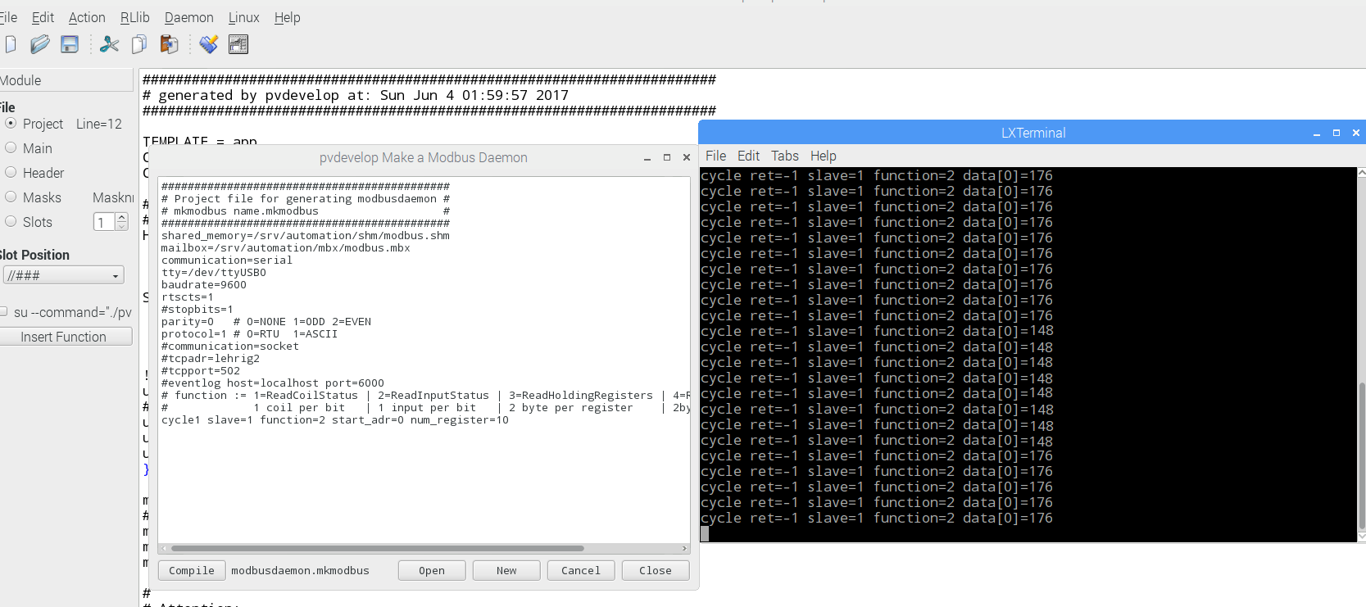

圖 5‑51、環境感測分析程式實作圖

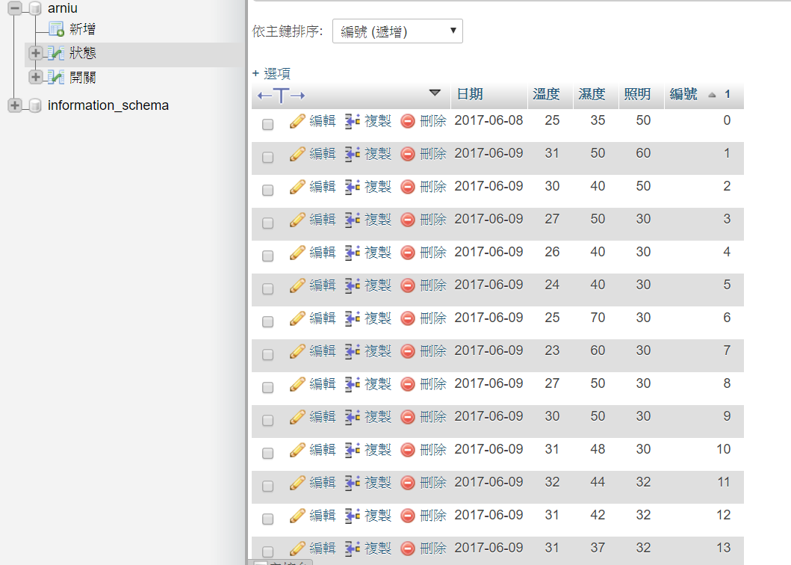

圖 5‑52、上傳資料庫實作圖

### 環境控制分析程式

台灣是從工業國家轉變成先進國家，也因為台灣曾經是工業國家，因此在機械控制方面的技術是排在世界前幾名，而本計畫將此技術應用環境控制，我們透過PLC的階梯圖與風扇、灑水器與LED等等的環控設備進行配線串接來作自動控制與供電。實驗擷取資訊如圖 5‑53圖 5‑54所示。

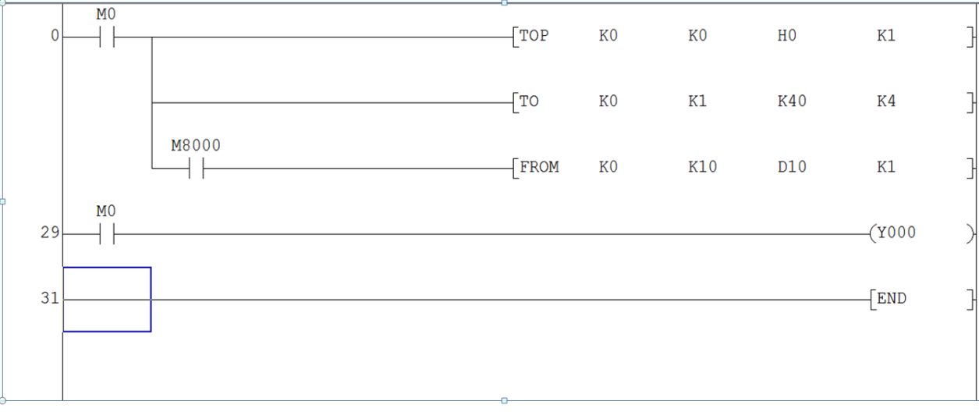

圖 5‑53、階梯圖開發

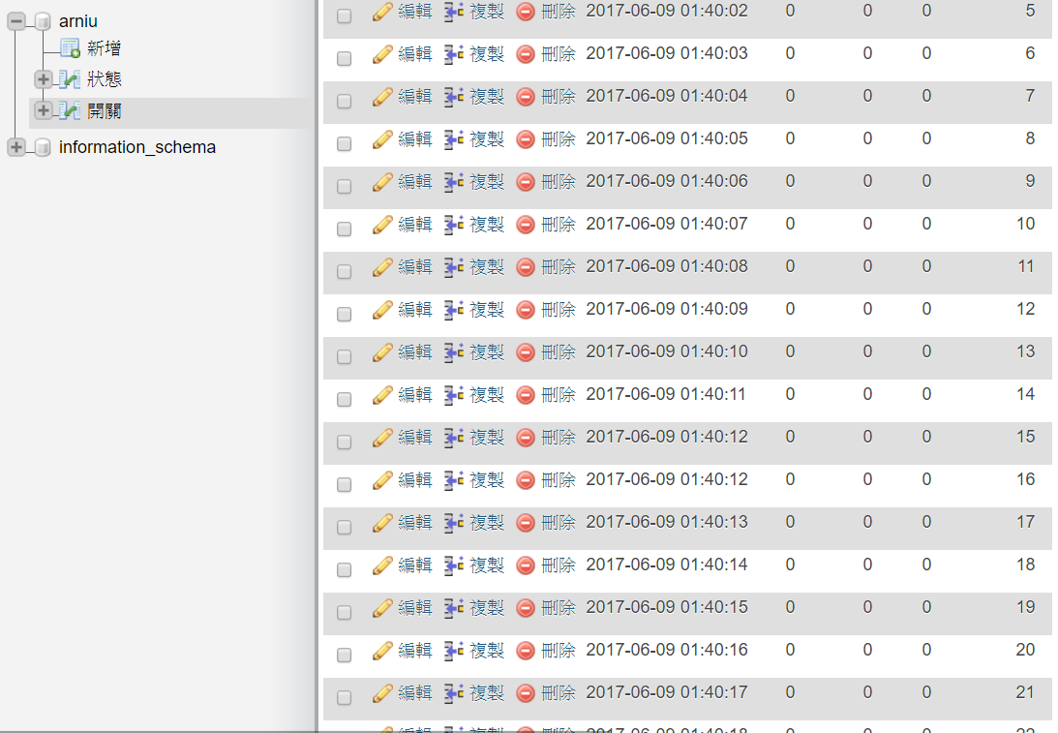

圖 5‑54、上傳資料庫實作圖

### 影像擷取程式

近年來，犯罪率不斷的攀升，許多地方都裝置了監視系統來提升周遭的生活安全品質，因此相關產業也漸漸發展出各式各樣的搭配功能來監視場域之安全，當中有一個功能是偵測可疑物體的入侵，若發現有入侵物時，則立即發出警報訊息。但這功能僅適用於明亮環境法，若在昏暗偵測中，常常會有誤判而發出錯誤的警報。

因此影像擷取程式於場域影像自動偵測是否為昏暗、雜訊或模糊等情況，再進一步使用改良式的Retinex演算法來增強夜間昏暗影像並抑制燈光雜訊資訊，此為影像擷取程式所實作的演算法。

我們將昏暗影像進行了一次9\*9的高斯濾波，再進一步使用Retinex演算法，對之後的影像增強上會有抑制雜訊的效用，結果如下圖 5‑55、使用影像擷取模組前後比較圖(a)原圖；(b)影像擷取程式結果所示。

|  |  |
| --- | --- |
| D:\04.傳承區\01.電子虛擬圍牆(未完待續)\04.技轉\圖片檔\3.1a原圖.png | D:\04.傳承區\01.電子虛擬圍牆(未完待續)\04.技轉\圖片檔\3.1b c=10結果圖.png |
| (a) | (b) |
| 圖 5‑55、使用影像擷取模組前後比較圖(a)原圖；(b)影像擷取程式結果 | |

### 影像分析程式

搭配影像擷取程式取得增強後的影像後再透過相鄰相減法(frame-difference)將燈光和陰影所造成的誤判部分去除以保留初始移動物區域；之後會透過形態學處理與影像色彩分析處理，還有移動物資訊比例關係，以順利將實際移動物體於場域背景下完整切割；最後再搭配場域設定的警戒區域等資訊進而分析是否有入侵情況，下圖 5‑56為影像分析程式判斷偵測到入侵的情況。

|  |  |
| --- | --- |
|  | |
| (a) | (b) |
| 圖 5‑56、影像分析原圖(a)與結果圖 | |

## 整合測試案例 (Integration Testing Cases)

如下表所示，依據上述的test case並進行實際系統測試，其結果如下所示。

表 5‑16、計畫測試結果[總計畫]

|  |  |  |
| --- | --- | --- |
| **Test Case** | **Result(Pass / Fail)** | **Comment** |
| IT1 | Pass | 完全符合測試狀況。 |
| IT2 | Pass | 完全符合測試狀況。 |
| IT3 | Pass | 完全符合測試狀況。 |
| **RATE** | 100 % |  |

表 5‑17、計畫測試結果[子計畫一]

|  |  |  |
| --- | --- | --- |
| **Test Case** | **Result(Pass / Fail)** | **Comment** |
| IT1 | Pass | 完全符合測試狀況。 |
| IT2 | Pass | 完全符合測試狀況。 |
| IT3 | Pass | 完全符合測試狀況。 |
| IT4 | Pass | 完全符合測試狀況。 |
| **RATE** | 100 % |  |

表 5‑18、計畫測試結果[子計畫二]

|  |  |  |
| --- | --- | --- |
| **Test Case** | **Result(Pass / Fail)** | **Comment** |
| IT1 | Pass | 完全符合測試狀況。 |
| IT2 | Pass | 完全符合測試狀況。 |
| IT3 | Pass | 完全符合測試狀況。 |
| IT4 | Pass | 完全符合測試狀況。 |
| **RATE** | 100 % |  |

表 5‑19、計畫測試結果[子計畫三]

|  |  |  |
| --- | --- | --- |
| **Test Case** | **Result(Pass / Fail)** | **Comment** |
| IT1 | Pass | 完全符合測試狀況。 |
| IT2 | Pass | 完全符合測試狀況。 |
| IT3 | Pass | 完全符合測試狀況。 |
| IT4 | Pass | 完全符合測試狀況。 |
| IT5 | Pass | 完全符合測試狀況。 |
| **RATE** | 100 % |  |

表 5‑20、計畫測試結果[子計畫四]

|  |  |  |
| --- | --- | --- |
| **Test Case** | **Result(Pass / Fail)** | **Comment** |
| IT1 | Pass | 符合測試狀況。 |
| IT2 | Pass | 符合測試狀況。 |
| IT3 | Pass | 符合測試狀況。 |
| IT4 | Pass | 符合測試狀況。 |
| **RATE** | 100 % |  |

## 接受測試案例 (Acceptance Testing Cases)

表 5‑21、計畫測試結果[總計畫]

|  |  |  |
| --- | --- | --- |
| **Test Case** | **Result(Pass / Fail)** | **Comment** |
| AT1 | Pass | 完全符合測試狀況。 |
| AT2 | Pass | 完全符合測試狀況。 |
| AT3 | Pass | 完全符合測試狀況。 |
| **RATE** | 100 % |  |

表 5‑22、計畫測試結果[子計畫一]

|  |  |  |
| --- | --- | --- |
| **Test Case** | **Result(Pass / Fail)** | **Comment** |
| AT1 | Pass | 完全符合測試狀況。 |
| AT2 | Pass | 完全符合測試狀況。 |
| **RATE** | 100 % |  |

表 5‑23、、計畫測試結果[子計畫二]

|  |  |  |
| --- | --- | --- |
| **Test Case** | **Result(Pass / Fail)** | **Comment** |
| AT1 | Pass | 完全符合測試狀況。 |
| AT2 | Pass | 完全符合測試狀況。 |
| AT3 | Pass | 完全符合測試狀況。 |
| AT4 | Pass | 完全符合測試狀況。 |
| **RATE** | 100 % |  |

表 5‑24、計畫測試結果[子計畫三]

|  |  |  |
| --- | --- | --- |
| **Test Case** | **Result(Pass / Fail)** | **Comment** |
| AT1 | Pass | 完全符合測試狀況。 |
| AT2 | Pass | 完全符合測試狀況。 |
| AT3 | Pass | 完全符合測試狀況。 |
| **RATE** | 100 % |  |

表 5‑25、計畫測試結果[子計畫四]

|  |  |  |
| --- | --- | --- |
| **Test Case** | **Result(Pass / Fail)** | **Comment** |
| AT1 | Pass | 符合測試狀況。 |
| AT2 | Pass | 符合測試狀況。 |
| AT3 | Pass | 符合測試狀況。 |
| AT4 | Pass | 符合測試狀況。 |
| **RATE** | 100 % |  |

# Appendix A：追朔表Traceability

水平追蹤矩陣（Horizontal Traceability Matrix）

## 子系統 vs. 測試案例 (Subsystems vs. Test Cases)

（●：表示有關聯）

### 總計畫

|  |  |  |  |
| --- | --- | --- | --- |
| **Test Cases**  **Subsystems** | **[AFCDM 1.1.0]** | **[AOM1.2.0]** | **[ARDM1.3.0]** |
| IT1-001 | ● | ● |  |
| IT2-002 | ● |  |  |
| IT3-003 |  | ● | ● |
| AT1-001 | ● |  |  |
| AT2-001 |  | ● |  |
| AT3-001 |  |  | ● |

### 子計畫一

|  |  |  |  |  |
| --- | --- | --- | --- | --- |
| **Test Cases**  **Subsystems** | **[ITPMM 1.1.0]** | **[ODDTM 1.2.0]** | **[HOIM 1.3.0]** | **[OSPS 1.4.0]** |
| IT1-001 | **●** | **●** |  |  |
| IT2-002 | **●** |  |  | **●** |
| IT3-003 |  | **●** | **●** |  |
| AT1-001 | **●** |  |  | **●** |
| AT2-001 |  | **●** |  |  |
| AT3-001 |  |  | **●** |  |
| AT4-001 |  |  |  | **●** |

### 子計畫二

|  |  |  |  |  |
| --- | --- | --- | --- | --- |
| **Test Case**  **Subsystem** | **[DCMM 1.1.0]** | **[CTM 1.2.0]** | **[VPM 1..0]** | **[VSM 1.1.0]** |
| AT1 | ● |  |  |  |
| AT2 |  | ● |  |  |
| AT3 |  |  | ● |  |
| AT4 |  |  |  | ● |
| IT1 | ● |  |  |  |
| IT2 | ● | ● |  |  |
| IT3 |  | ● | ● |  |
| IT4 |  |  |  | ● |

### 子計畫三

|  |  |  |  |
| --- | --- | --- | --- |
| **Test Cases**  **Subsystems** | **[AFCDM 1.1.0]** | **[AOM1.2.0]** | **[ARDM1.3.0]** |
| IT1-001 | ● | ● |  |
| IT2-002 | ● |  |  |
| IT3-003 |  | ● | ● |
| AT1-001 | ● |  |  |
| AT2-001 |  | ● |  |
| AT3-001 |  |  | ● |

### 子計畫四

|  |  |  |  |  |
| --- | --- | --- | --- | --- |
| **Test Case**  **Subsystem** | **[CS1.1.0]** | **[MC1.2.0]** | **[IC1.3.0]** | **[LA1.4.0]** |
| AT1 |  |  |  |  |
| AT2 |  | ● |  |  |
| AT3 | ● |  |  | ● |
| AT4 |  |  | ● |  |
| IT1 |  | ● |  |  |
| IT2 |  |  | ● |  |
| IT3 |  |  | ● |  |
| IT4 | ● |  |  | ● |

## 需求 vs. 測試案例 (Requirements vs. Test Cases)

（●：表示有關聯）

### 總計畫

|  |  |  |  |  |  |  |  |  |
| --- | --- | --- | --- | --- | --- | --- | --- | --- |
| **Test Cases**  **Requirements** | **AT1** | **AT2** | **AT3** | **AT4** | **IT1** | **IT2** | **IT3** | **IT4** |
| AFCDM-N-001 | ● |  |  |  | ● |  |  |  |
| AFCDM-N-002 |  | ● |  |  |  | ● |  |  |
| AFCDM-N-003 |  | ● |  | ● |  |  |  |  |
| AFCDM-N-004 |  |  |  |  |  | ● |  |  |
| AFCDM-N-005 |  |  |  |  |  |  |  |  |
| AFCDM-N-006 |  |  |  | ● |  |  | ● |  |
| AFCDM-N-007 |  | ● |  |  |  |  |  |  |
| AFCDM-F-001 |  |  |  |  |  | ● |  |  |

|  |  |  |  |  |  |  |  |  |
| --- | --- | --- | --- | --- | --- | --- | --- | --- |
| **Test Cases**  **Requirements** | **AT1** | **AT2** | **AT3** | **AT4** | **IT1** | **IT2** | **IT3** | **IT4** |
| AOM-N-001 | ● |  |  | ● |  |  |  |  |
| AOM-N-002 |  |  |  |  | ● | ● |  |  |
| AOM-N-003 | ● |  | ● |  |  |  |  |  |
| AOM-N-004 |  | ● |  |  |  |  |  | ● |
| AOM-N-005 |  |  |  |  | ● |  |  |  |
| AOM-N-006 |  |  | ● |  |  |  | ● |  |
| AOM-N-007 |  | ● |  |  | ● |  |  |  |
| AOM-N-008 |  |  |  |  |  |  | ● |  |
| AOM-N-009 | ● |  |  |  |  | ● |  |  |
| AOM-N-010 |  |  |  | ● |  |  |  |  |
| AOM-F-001 |  |  | ● |  |  |  |  | ● |

|  |  |  |  |  |  |  |  |  |
| --- | --- | --- | --- | --- | --- | --- | --- | --- |
| **Test Cases**  **Requirements** | **AT1** | **AT2** | **AT3** | **AT4** | **IT1** | **IT2** | **IT3** | **IT4** |
| ARDM-N-001 | ● | ● |  |  |  |  |  |  |
| ARDM-N-002 |  |  |  |  |  | ● |  |  |
| ARDM-N-003 |  |  |  | ● |  |  | ● |  |
| ARDM-N-004 |  |  | ● |  |  |  |  |  |
| ARDM-F-001 |  | ● |  |  |  | ● |  |  |

### 子計畫一

|  |  |  |  |  |  |  |
| --- | --- | --- | --- | --- | --- | --- |
| **Test Cases**  **Requirements** | **AT1** | **AT2** | **IT1** | **IT2** | **IT3** | **IT4** |
| DIHPISQT -N-001 | ● |  | ● |  | ● |  |
| DIHPISQT -N-002 | ● | ● |  |  | ● |  |
| DIHPISQT -N-003 |  | ● |  | ● |  |  |
| DIHPISQT -N-004 | ● |  | ● |  | ● |  |
| DIHPISQT -N-005 |  | ● |  |  |  | ● |
| DIHPISQT -N-006 |  | ● |  |  |  | ● |
| DIHPISQT -N-007 | ● |  | ● |  |  |  |
| DIHPISQT -N-008 | ● |  | ● | ● |  |  |
| DIHPISQT -N-009 | ● |  | ● |  |  |  |
| DIHPISQT -N-010 |  | ● |  |  |  | ● |
| DIHPISQT -N-011 |  |  |  |  |  | ● |
| DIHPISQT -N-012 |  |  | ● |  | ● |  |
| DIHPISQT -N-013 | ● |  | ● |  |  |  |
| DIHPISQT -N-014 | ● |  | ● |  |  | ● |
| DIHPISQT -N-015 |  |  |  |  | ● |  |
| DIHPISQT -N-016 | ● |  | ● |  |  |  |
| DIHPISQT -N-017 | ● | ● |  | ● | ● |  |
| DIHPISQT -N-018 |  | ● |  |  |  | ● |
| DIHPISQT -N-019 |  | ● |  |  |  | ● |
| DIHPISQT -N-020 | ● |  |  | ● |  |  |
| DIHPISQT -N-021 | ● |  |  | ● |  |  |
| DIHPISQT -N-022 |  | ● |  |  |  | ● |
| DIHPISQT -N-023 |  | ● |  | ● |  |  |
| DIHPISQT -N-024 | ● |  |  | ● |  |  |
| DIHPISQT -N-025 |  | ● | ● |  |  |  |
| DIHPISQT -N-026 | ● |  | ● |  |  | ● |
| DIHPISQT -N-027 | ● |  | ● |  |  |  |
| DIHPISQT -N-028 | ● |  |  | ● |  |  |
| DIHPISQT -N-029 |  | ● |  |  |  |  |
| DIHPISQT -N-030 | ● | ● |  | ● |  |  |
| DIHPISQT -N-031 | ● |  |  | ● |  | ● |
| DIHPISQT -N-032 |  |  |  |  | ● |  |
| DIHPISQT -N-033 | ● | ● |  |  |  |  |

|  |  |  |  |  |  |  |
| --- | --- | --- | --- | --- | --- | --- |
| **Test Cases**  **Requirements** | **AT1** | **AT2** | **IT1** | **IT2** | **IT3** | **IT4** |
| ITPMM -N-001 | ● |  |  |  |  |  |
| ITPMM -N-002 | ● |  |  |  | ● |  |
| ITPMM -N-003 |  |  |  |  |  | ● |
| ITPMM -N-004 |  | ● | ● |  |  |  |
| ITPMM -N-005 |  |  |  | ● |  |  |
| ITPMM -N-006 |  |  |  | ● |  |  |
| ITPMM -N-007 |  |  |  |  |  | ● |
| ITPMM -N-008 | ● |  | ● |  |  |  |
| ITPMM -N-009 |  | ● |  |  | ● |  |
| ITPMM -N-010 |  | ● |  |  |  |  |
| ITPMM -N-011 |  | ● |  |  | ● |  |
| ITPMM -N-012 |  |  |  | ● |  |  |
| ITPMM -N-013 |  |  |  | ● |  |  |
| ITPMM -N-014 | ● |  |  |  |  |  |
| ITPMM -N-015 | ● |  |  |  | ● |  |
| ITPMM -N-016 | ● |  | ● |  |  |  |
| ITPMM -N-017 | ● |  |  | ● |  |  |
| ITPMM -N-018 |  | ● |  |  |  |  |
| ITPMM -N-019 | ● | ● |  | ● |  |  |
| ITPMM -N-020 | ● |  |  | ● |  | ● |
| ITPMM -N-021 |  |  |  |  | ● |  |
| ITPMM -N-022 | ● | ● |  |  |  |  |
| ITPMM -N-023 |  |  |  | ● |  |  |
| ITPMM -N-024 |  | ● | ● |  |  |  |
| ITPMM -N-025 |  | ● |  |  | ● |  |

|  |  |  |  |  |  |  |
| --- | --- | --- | --- | --- | --- | --- |
| **Test Cases**  **Requirements** | **AT1** | **AT2** | **IT1** | **IT2** | **IT3** | **IT4** |
| ODDTM -N-001 |  | ● |  | ● |  |  |
| ODDTM -N-002 |  | ● |  | ● | ● |  |
| ODDTM -N-003 | ● |  | ● |  |  |  |
| ODDTM -N-004 |  |  |  |  |  | ● |
| ODDTM -N-005 |  | ● |  |  |  |  |
| ODDTM -N-006 | ● |  | ● |  |  | ● |
| ODDTM -N-007 |  |  |  |  |  |  |
| ODDTM -N-008 |  | ● |  | ● |  |  |
| ODDTM -N-009 | ● |  | ● |  |  |  |
| ODDTM -N-010 |  | ● |  |  | ● |  |
| ODDTM -N-011 |  |  | ● |  |  | ● |
| ODDTM -N-012 |  |  |  | ● |  |  |
| ODDTM -N-013 | ● |  | ● | ● |  |  |
| ODDTM -N-014 |  | ● |  |  |  |  |
| ODDTM -N-015 |  | ● | ● |  |  |  |
| ODDTM -N-016 |  | ● |  |  | ● |  |
| ODDTM -N-017 |  |  |  | ● |  |  |
| ODDTM -N-018 |  | ● |  | ● |  |  |
| ODDTM -N-019 | ● |  | ● |  |  |  |
| ODDTM -N-020 | ● |  |  | ● |  |  |
| ODDTM -N-021 |  | ● |  |  |  |  |
| ODDTM -N-022 | ● | ● |  | ● |  |  |
| ODDTM -N-023 | ● |  |  | ● |  | ● |
| ODDTM -N-024 |  |  |  |  | ● |  |
| ODDTM -N-025 |  |  |  |  | ● |  |
| ODDTM -N-026 |  |  |  | ● |  |  |
| ODDTM -N-027 |  | ● |  | ● |  |  |
| ODDTM -N-028 |  | ● |  | ● |  |  |

|  |  |  |  |  |  |  |
| --- | --- | --- | --- | --- | --- | --- |
| **Test Cases**  **Requirements** | **AT1** | **AT2** | **IT1** | **IT2** | **IT3** | **IT4** |
| HDIM -N-001 | ● |  |  |  |  | ● |
| HDIM -N-002 |  |  |  | ● |  |  |
| HDIM -N-003 | ● |  | ● |  |  |  |
| HDIM -N-004 |  |  |  | ● |  |  |
| HDIM -N-005 |  | ● |  |  | ● |  |
| HDIM -N-006 |  |  |  | ● |  |  |
| HDIM -N-007 |  | ● | ● |  |  |  |
| HDIM -N-008 |  |  |  | ● | ● |  |
| HDIM -N-009 |  |  |  |  | ● |  |
| HDIM -N-010 |  | ● |  |  |  | ● |
| HDIM -N-011 |  |  | ● |  | ● |  |
| HDIM -N-012 |  | ● |  |  |  |  |
| HDIM -N-013 | ● |  |  | ● |  |  |
| HDIM -N-014 |  | ● |  |  |  |  |
| HDIM -N-015 | ● | ● |  | ● |  |  |
| HDIM -N-016 | ● |  |  | ● |  | ● |
| HDIM -N-017 |  |  |  |  | ● |  |
| HDIM -N-018 |  |  |  |  |  |  |
| HDIM -N-019 |  | ● |  |  | ● |  |
| HDIM -N-020 |  |  |  |  | ● |  |
| HDIM -N-021 |  |  |  | ● |  |  |
| HDIM -N-022 |  |  | ● |  | ● |  |
| HDIM -N-023 |  | ● |  |  |  |  |
| HDIM -N-024 | ● |  |  | ● |  |  |
| HDIM -N-025 |  | ● |  |  |  |  |

|  |  |  |  |  |  |  |
| --- | --- | --- | --- | --- | --- | --- |
| **Test Cases**  **Requirements** | **AT1** | **AT2** | **IT1** | **IT2** | **IT3** | **IT4** |
| OSPS -N-001 |  | ● |  |  | ● | ● |
| OSPS -N-002 |  |  |  |  | ● |  |
| OSPS -N-003 |  |  |  |  | ● |  |
| OSPS -N-004 |  | ● |  |  |  | ● |
| OSPS -N-005 |  | ● |  |  |  |  |
| OSPS -N-006 | ● |  |  |  |  |  |
| OSPS -N-007 |  |  |  |  |  | ● |
| OSPS -N-008 |  |  |  |  |  | ● |
| OSPS -N-009 | ● |  |  | ● |  |  |
| OSPS -N-010 |  |  |  |  |  |  |
| OSPS -N-011 |  | ● | ● |  |  |  |
| OSPS -N-012 | ● |  | ● |  |  |  |
| OSPS -N-013 | ● |  |  | ● |  |  |
| OSPS -N-014 |  | ● |  |  |  |  |
| OSPS -N-015 | ● | ● |  | ● |  |  |
| OSPS -N-016 | ● |  |  | ● |  | ● |
| OSPS -N-017 |  |  |  |  | ● |  |
| OSPS -N-018 | ● | ● |  |  |  |  |
| OSPS -N-019 |  |  |  | ● | ● |  |
| OSPS -N-020 |  | ● | ● |  |  |  |
| OSPS -N-021 |  |  |  | ● |  |  |

### 子計畫二

|  |  |  |  |  |  |  |  |  |
| --- | --- | --- | --- | --- | --- | --- | --- | --- |
| **Test Cases**  **Requirements** | **AT1** | **AT2** | **AT3** | **AT4** | **IT1** | **IT2** | **IT3** | **IT4** |
| DCMM-N-001 | ● |  |  |  | ● |  |  |  |
| DCMM -N-002 |  | ● |  |  | ● | ● |  |  |
| DCMM -N-003 | ● |  |  |  |  | ● | ● |  |
| DCMM -N-004 | ● |  |  |  | ● |  |  |  |
| DCMM -N-005 |  | ● |  |  |  |  | ● |  |
| DCMM -N-006 |  | ● |  |  |  |  |  |  |
| DCMM -N-007 | ● |  |  |  | ● |  |  |  |
| DCMM -N-008 | ● |  | ● |  |  | ● |  |  |
| DCMM -N-009 |  |  | ● |  |  |  | ● |  |
| DCMM -N-010 | ● |  |  |  | ● |  |  |  |
| DCMM -N-011 |  |  |  |  | ● |  |  |  |
| DCMM -N-012 |  | ● | ● |  |  |  |  |  |
| DCMM -N-013 |  |  |  | ● |  | ● | ● |  |

|  |  |  |  |  |  |  |  |  |
| --- | --- | --- | --- | --- | --- | --- | --- | --- |
| **Test Cases**  **Requirements** | **AT1** | **AT2** | **AT3** | **AT4** | **IT1** | **IT2** | **IT3** | **IT4** |
| CTM -N-001 |  | ● |  |  |  | ● |  |  |
| CTM -N-002 | ● |  |  |  | ● |  |  |  |
| CTM -N-003 |  |  |  |  | ● |  |  |  |
| CTM -N-004 |  | ● |  |  |  | ● |  | ● |
| CTM -N-005 |  | ● |  |  |  |  | ● |  |
| CTM -N-006 |  |  |  |  |  |  |  |  |
| CTM -N-007 |  |  |  | ● |  |  | ● |  |

|  |  |  |  |  |  |  |  |  |
| --- | --- | --- | --- | --- | --- | --- | --- | --- |
| **Test Cases**  **Requirements** | **AT1** | **AT2** | **AT3** | **AT4** | **IT1** | **IT2** | **IT3** | **IT4** |
| VPM-N-001 |  | ● |  |  |  | ● |  |  |
| VPM-N-002 |  | ● |  |  |  |  | ● |  |
| VPM-N-003 |  |  |  | ● |  |  | ● |  |
| VPM-N-004 |  |  |  | ● |  |  |  |  |

|  |  |  |  |  |  |  |  |  |
| --- | --- | --- | --- | --- | --- | --- | --- | --- |
| **Test Cases**  **Requirements** | **AT1** | **AT2** | **AT3** | **AT4** | **IT1** | **IT2** | **IT3** | **IT4** |
| VSM-N-001 | ● |  |  |  | ● |  |  |  |
| VSM-N-002 |  |  |  | ● |  |  |  | ● |
| VSM-N-003 |  |  |  | ● |  |  |  | ● |
| VSM-N-004 |  |  |  |  | ● |  |  |  |
| VSM-N-005 |  |  | ● |  |  | ● |  |  |
| VSM-N-006 |  |  |  |  |  |  | ● |  |
| VSM-N-007 | ● |  |  | ● |  |  |  | ● |
| VSM-N-008 |  |  |  | ● |  |  |  | ● |
| VSM-N-009 | ● |  |  | ● |  |  |  |  |

### 子計畫三

|  |  |  |  |  |  |  |  |  |
| --- | --- | --- | --- | --- | --- | --- | --- | --- |
| **Test Cases**  **Requirements** | **AT1** | **AT2** | **AT3** | **IT1** | **IT2** | **IT3** | **IT4** | **IT5** |
| CADPPA –N-001 |  | ● |  |  |  | ● | ● |  |
| CADPPA –N-002 |  |  |  |  |  | ● |  |  |
| CADPPA –N-003 |  |  |  |  |  | ● |  | ● |
| CADPPA –N-004 |  | ● |  |  |  |  | ● |  |
| CADPPA –N-005 |  | ● |  |  |  |  |  |  |
| CADPPA –N-006 | ● |  |  |  |  |  |  |  |
| CADPPA –N-007 |  |  |  |  |  |  | ● |  |
| CADPPA –N-008 |  |  |  |  |  |  | ● |  |
| CADPPA –N-009 | ● |  |  |  | ● |  |  |  |
| CADPPA –N-010 |  |  | ● |  |  |  |  | ● |
| CADPPA –N-011 |  | ● |  | ● |  |  |  |  |
| CADPPA –N-012 | ● |  |  | ● |  |  |  |  |
| CADPPA –N-013 | ● |  | ● |  | ● |  |  |  |
| CADPPA –N-014 |  | ● |  |  |  |  |  | ● |
| CADPPA –N-015 | ● | ● |  |  | ● |  |  |  |
| CADPPA –N-016 | ● |  |  |  | ● |  | ● |  |
| CADPPA –N-017 |  |  | ● |  |  | ● |  | ● |

### 子計畫四

|  |  |  |  |  |  |  |  |  |
| --- | --- | --- | --- | --- | --- | --- | --- | --- |
| **Test Cases**  **Requirements** | **AT1** | **AT2** | **AT3** | **AT4** | **IT1** | **IT2** | **IT3** | **IT4** |
| CS-N-001 | ● |  |  | ● | ● |  |  | ● |
| CS-N-002 | ● |  |  | ● | ● | ● |  | ● |
| CS-N-003 | ● |  |  | ● | ● |  |  | ● |
| CS-N-004 | ● |  |  | ● | ● |  |  | ● |
| CS-N-005 | ● |  |  | ● | ● |  |  | ● |
| CS-N-006 | ● |  |  | ● | ● |  |  | ● |
| CS-N-007 | ● |  |  | ● | ● |  |  | ● |
| CS-N-008 | ● |  |  | ● | ● |  |  | ● |
| CS-N-009 | ● |  |  | ● | ● |  |  | ● |
| CS-N-010 | ● |  |  | ● | ● |  |  | ● |
| CS-N-011 | ● |  |  | ● | ● |  |  | ● |
| CS-N-012 | ● |  |  | ● | ● |  |  | ● |
| CS-N-013 | ● |  |  |  | ● |  |  |  |
| CS-N-014 | ● |  |  | ● | ● | ● |  | ● |
| CS-N-015 | ● |  |  | ● | ● | ● |  | ● |
| CS-N-016 | ● |  |  | ● | ● |  |  | ● |
| CS-N-017 | ● |  |  | ● |  |  |  | ● |
| CS-N-018 | ● |  |  |  |  |  |  |  |

|  |  |  |  |  |  |  |  |  |
| --- | --- | --- | --- | --- | --- | --- | --- | --- |
| **Test Cases**  **Requirements** | **AT1** | **AT2** | **AT3** | **AT4** | **IT1** | **IT2** | **IT3** | **IT4** |
| MC-N-001 |  | ● |  | ● |  | ● |  | ● |
| MC-N-002 |  | ● |  | ● | ● | ● |  | ● |
| MC-N-003 |  | ● |  | ● |  | ● |  | ● |
| MC-N-004 |  | ● |  | ● |  | ● |  | ● |
| MC-N-005 |  | ● |  | ● | ● | ● |  | ● |
| MC-N-006 |  | ● |  | ● | ● | ● |  | ● |
| MC-N-007 |  | ● |  | ● |  | ● |  | ● |
| MC-N-008 |  | ● |  | ● |  | ● |  | ● |
| MC-N-009 |  | ● |  | ● |  | ● |  | ● |
| MC-N-010 |  | ● |  |  |  | ● |  | ● |
| MC-N-011 |  | ● |  | ● |  | ● |  | ● |
| MC-N-012 |  | ● |  | ● | ● | ● |  | ● |
| MC-N-013 |  | ● |  | ● | ● | ● |  | ● |
| MC-N-014 |  | ● |  | ● |  | ● |  | ● |
| MC-N-015 |  | ● |  | ● | ● | ● |  | ● |
| MC-N-016 |  | ● |  | ● |  | ● |  | ● |
| MC-N-017 |  | ● |  |  |  |  |  |  |
| MC-N-018 |  | ● |  |  |  |  |  |  |

|  |  |  |  |  |  |  |  |  |
| --- | --- | --- | --- | --- | --- | --- | --- | --- |
| **Test Cases**  **Requirements** | **AT1** | **AT2** | **AT3** | **AT4** | **IT1** | **IT2** | **IT3** | **IT4** |
| IC-N-001 |  | ● |  | ● |  | ● |  | ● |
| IC-N-002 | ● |  |  | ● | ● |  |  | ● |
| IC-N-003 |  |  | ● | ● |  |  | ● |  |
| IC-N-004 |  | ● |  | ● |  | ● |  | ● |
| IC-N-005 | ● |  |  | ● | ● |  |  | ● |
| IC-N-006 |  |  | ● | ● |  |  | ● | ● |
| IC-N-007 |  |  |  | ● |  |  |  | ● |
| IC-N-008 |  |  |  | ● |  |  |  | ● |
| IC-N-009 |  | ● |  | ● |  | ● |  | ● |
| IC-N-010 | ● |  |  | ● | ● |  |  | ● |
| IC-N-011 |  |  | ● | ● |  |  | ● |  |
| IC-N-012 | ● | ● | ● | ● | ● | ● | ● | ● |
| IC-N-013 |  |  |  | ● |  |  |  | ● |
| IC-N-014 | ● | ● | ● | ● | ● | ● | ● | ● |
| IC-N-015 |  |  |  | ● | ● | ● | ● | ● |
| IC-N-016 | ● | ● | ● | ● | ● | ● | ● | ● |
| IC-N-017 |  |  |  | ● | ● | ● | ● | ● |
| IC-N-018 |  |  |  | ● |  |  |  |  |
| IC-N-019 |  |  |  | ● | ● | ● | ● | ● |
| IC-N-020 |  |  |  | ● | ● | ● | ● | ● |
| IC-N-021 |  |  |  | ● | ● | ● | ● | ● |
| IC-N-022 | ● |  |  | ● | ● | ● | ● | ● |
| IC-N-023 |  |  |  | ● |  |  |  |  |

|  |  |  |  |  |  |  |  |  |
| --- | --- | --- | --- | --- | --- | --- | --- | --- |
| **Test Cases**  **Requirements** | **AT1** | **AT2** | **AT3** | **AT4** | **IT1** | **IT2** | **IT3** | **IT4** |
| IA-N-001 |  |  | ● | ● |  |  | ● | ● |
| IA-N-002 |  |  | ● | ● |  |  | ● | ● |
| IA-N-003 |  |  | ● | ● |  |  | ● | ● |
| IA-N-004 |  |  | ● | ● |  |  | ● | ● |
| IA-N-005 |  |  | ● | ● |  |  | ● | ● |
| IA-N-006 |  |  | ● | ● |  |  | ● | ● |
| IA-N-007 |  |  | ● | ● |  |  | ● | ● |
| IA-N-008 |  |  | ● | ● |  |  | ● | ● |
| IA-N-009 |  |  | ● | ● |  |  | ● | ● |
| IA-N-010 |  |  | ● |  |  |  | ● | ● |
| IA-N-011 |  |  | ● | ● |  |  | ● | ● |
| IA-N-012 |  |  | ● | ● |  |  | ● | ● |
| IA-N-013 |  |  | ● | ● |  |  | ● | ● |
| IA-N-014 |  |  | ● | ● |  |  | ● | ● |
| IA-N-015 |  |  | ● | ● |  |  | ● | ● |
| IA-N-016 |  |  | ● | ● |  |  | ● | ● |
| IA-N-017 |  |  | ● |  |  |  | ● |  |
| IA-N-018 |  |  | ● |  |  |  | ● |  |

# Appendix B：Glossary

**Test Case**

Test Case is a commonly used term for a specific test. This is usually the smallest unit of testing. A Test Case will consist of information such as requirements testing, test steps, verification steps, prerequisites, outputs, test environment, etc.

A set of inputs, execution preconditions, and expected outcomes developed for a particular objective, such as to exercise a particular program path or to verify compliance with a specific requirement.

**Test Environment**

The hardware and software environment in which tests will be run, and any other software with which the software under test interacts when under test including stubs and test drivers.

**Testing**

The process of exercising software to verify that it satisfies specified requirements and to detect errors. The process of analyzing a software item to detect the differences between existing and required conditions (that is, bugs), and to evaluate the features of the software item (Ref. IEEE Std 829).

The process of operating a system or component under specified conditions, observing or recording the results, and making an evaluation of some aspect of the system or component.

**Test Procedure**

A document providing detailed instructions for the execution of one or more test cases.

**Traceability Matrix**

A document showing the relationship between Test Requirements and Test Cases. Validation The process of evaluating software at the end of the software development process to ensure compliance with software requirements. The techniques for validation is testing, inspection and reviewing.

**Verification**

The process of determining whether of not the products of a given phase of the software development cycle meet the implementation steps and can be traced to the incoming objectives established during the previous phase. The techniques for verification are testing, inspection and reviewing.

**Equivalence Class**

A portion of a component's input or output domains for which the component's behavior is assumed to be the same from the component's specification.

**Acceptance Testing**

Testing conducted to enable a user/customer to determine whether to accept a software product. Normally performed to validate the software meets a set of agreed acceptance criteria.

# Appendix C：References

1. 吳育美, & 曾品方. (2012). 知識本體在水質感測網之應用. 大學圖書館, 16(1), 107-134.
2. 翁一司. (2014). 腎藥蘭切花-栽培管理及採收處理技術. 高雄區農技報導, (121), 3-15.
3. 翁一司. (2014). 腎藥蘭花芽與花梗發育特性及市場概況. 高雄區農業專訊, (88), 14-15.
4. 陳玟伶. (2014). 奠定於知識本體的中醫症狀詞庫系統 (Doctoral dissertation, 陳玟伶).
5. 陳科富. (2010). 開發國小植物教學語意查詢系統.
6. 陳鴻烈, & 蔡大偉. (2006). 以複迴歸分析法探討水質因子與優養化全模式之研究. Journal of Soil and Water Conservation, 38(3), 243-266.
7. 腎藥蘭專家訪談。
8. Aberer, K., Hauswirth, M., & Salehi, A. (2006, September). A middleware for fast and flexible sensor network deployment. In Proceedings of the 32nd international conference on Very large data bases (pp. 1199-1202). VLDB Endowment.
9. Antoniou, G., & Van Harmelen, F. (2004). A semantic web primer. MIT press.
10. Balazinska, M., Deshpande, A., Franklin, M. J., Gibbons, P. B., Gray, J., Hansen, M., ... & Tao, V. (2007). Data management in the worldwide sensor web. IEEE Pervasive Computing, (2), 30-40.
11. Cox, S. (2006). Observations and measurements. Open Geospatial Consortium Best Practices Document. Open Geospatial Consortium.
12. Geo Connections, “Sensor Web Enablement”, 2010. Available: <http://www.geoconnections.org/en/communities/developers/standards/sensor_web_enablement>
13. Gibbons, P. B., Karp, B., Ke, Y., Nath, S., & Seshan, S. (2003). Irisnet: An architecture for a worldwide sensor web. Pervasive Computing, IEEE, 2(4), 22-33.
14. Miao H., Changrui R., Qinhua W., Bing S., Jin D., “The Internet of Things as an Enabler to Supply Chain Innovation”, IEEE e-Business Engineering (ICEBE), 2010 IEEE 7th International Conference on, pp. 326-331, 2010.
15. Noy, N. F., & McGuinness, D. L. (2001). Ontology development 101: A guide to creating your first ontology.
16. Simonis, I., & Dibner, P. C. (2007). OpenGIS sensor planning service implementation specification. Implemention Specification OGC, 1-21.
17. Yu C., “Research and Design of Logistics Management System based on Internet of Things”, IEEE Artificial Intelligence, Management Science and Electronic Commerce (AIMSEC), 2011 2nd International Conference on, pp. 6314-6317, Aug. 2011.
18. T.Gruber, Ontology, http://tomgruber.org/writing/ontology-definition-2007.htm, 2015
19. W3C RDF , 2015. <http://www.w3.org/RDF/>
20. W3C Semantic Web, 2015. <http://www.w3.org/2001/sw/>
21. 農產品批發市場交易行情站<http://amis.afa.gov.tw/main/Main.aspx>
22. 蘭花情報局，<http://goo.gl/lbmp1y，2016>
23. 護花網-火焰蘭，<http://www.aihuhua.com/huahui/huoyanlan.html>，2016
24. Bagis, S., Ustundag, B. B., & Ozelkan, E. (2012), "An adaptive spatiotemporal agricultural cropland temperature prediction system based on ground and satellite measurements," In Agro-Geoinformatics (Agro-Geoinformatics), 2012 First International Conference, pp. 1-6.
25. Chen, L., Chen, C., and Pan, Y. (2010), "Groundwater Level Prediction Using SOM-RBFN Multisite Model," J. Hydrol. Eng., Vol. 15, pp. 624-631.
26. Ghaseminezhad, M.H. and Karami, A. (2011), "A novel self-organizing map (SOM) neural network for discrete groups of data clustering," Applied Soft Computing, Vol. 11, pp. 113771-3778.
27. Gong, G., Mattevada, S., O’Bryant, S.E. (2014), "Comparison of the accuracy of kriging and IDW interpolations in estimating groundwater arsenic concentrations in Texas," Environmental Research, Vol. 130, pp. 59-69.
28. Hernández-Rabadán, D.L., Guerrero, J., & Ramos-Quintana, F. (2012), "Method for Segmenting Tomato Plants in Uncontrolled Environments," Engineering, Vol. 4, pp. 599-606.
29. Jing, M., Wu, J. (2013), "Fast image interpolation using directional inverse distance weighting for real-time applications,” Journal of Optics Communications, Vol.286, pp. 111-116.
30. Khan, F., & Singh, D., Knowledge Discovery on Agricultural Dataset Using Association Rule Mining, International Journal of Emerging Technology and Advanced Engineering, Vol. 4, Issue 5, pp.925-930.
31. Ke-ming, Y., Zhao-hui, X., Hong-wei, L., Li, C., Ying-ying, R., & Yong-jie, Z. (2011), "Clustering analysis on disease severity of wheat stripe rust based on SOM neural network," In Natural Computation (ICNC), 2011 Seventh International Conference, Vol. 1, pp. 421-425.
32. Lee, S., Wu, S.C. (2013), "A multi-industry bankruptcy prediction model using back-propagation neural network and multivariate discriminant analysis," Expert Systems with Applications, Vol. 40, pp. 2941-2946.
33. “數位時代,” <http://www.bnext.com.tw/article/view/id/31126>
34. “102年行政院民眾對食品安全相關議題的看法民意調查,” <http://www.ndc.gov.tw/att/files/>
35. “台灣有機農業推動成果，行政院農委會,” <http://www.coa.gov.tw/view.php?catid=23259>
36. 童曉儒, 許益晨，“為無線P2P-UEP串流而設計之傳輸與快取策略”, 2011年全國計算機會議, 國立嘉義大學, December 2011。(NSC102-2218-E-020-003-)
37. 童曉儒、陳煥文、林坤成, "An Adaptation Strategy of UEP-FEC Interleaving for Mobile Media Streaming ",國立屏東科技大學, （NSC 101-2221-E-020-026）
38. 童曉儒、楊承翰, "為無線P2P串流而設計之隨選新聞廣播服務",國立屏東科技大學,（NSC 103-2221-E-020 -034）
39. Pasquale Daponte , Luca De Vito , Francesco Picariello , Maria Riccio “State of the art and future developments of the Augmented Reality for measurement applications ”Science Direct, Measurement 57 (2014) 53–70
40. “MBAlib,” <http://wiki.mbalib.com/zh-tw/SNS>
41. “Aurasma,” <https://www.aurasma.com/>
42. “全球定位系統GPS,” https://zh.wikipedia.org/wiki/全球定位系統“
43. 科技日報,” <http://www.ctimes.com.tw/news/PrintNews.asp?O=HJWC6A09T98SAA0MEP>
44. Z. Zhang, “A fl exible new technique for camera calibration,” IEEE Transactions on Pattern Analysis and Machine Intelligence 22 (2000): 1330–1334.
45. H.C. Longuet-Higgins, A computer algorithm for reconstruction a scene from two projections, Nature 293 (1981) 133-135.
46. R. Hartley, A. Zisserman, Multiple view geometry in computer vision, second ed., Cambridge UP, 2000, 2003.
47. Z. Zhang, Determining epipolar geometry and its uncertainty: a review, Int. J. Comput. Vision 27 (2) (1998) 161-195.
48. P.H.S. Torr, D.W. Murray, The development and comparison of robust
49. methods for estimating the fundamental matrix, Int. J. Comput. Vision 24 (3) (1997) 271-300.
50. Yaun-Chou Cheng, etal., AR-Based Positioning for Mobile Devices, 2011
51. 40th International Conference on Parallel Processing Workshops (ICPPW), 13-16 Sept. 2011.
52. Ju-Yi Lin, etal., Augmented reality assisted photo positioning for mobile devices, 2013 IEEE Wireless Communications and Networking Conference (WCNC), 7-10 April 2013.
53. “OpenCV-Wiki,” <https://zh.wikipedia.org/wiki/OpenCV>
54. “OpenCV,” <http://opencv.org/>
55. S. M. Desa and Q. A. Salih, “Image Subtraction for Real Time Moving Object Extraction,” IEEE International Conference on Computer Graphics, Image and Visualization (CGIV’04), pp.41-45, July 2004.
56. T. H. Chen, H. S. Liau, Y. T. Ye and T. Y. Chen, “Video Segmentation Algorithm Based on Edge and Color Features In Rainy Situation”, 19th IPPR Conference on Computer Vision, Graphics and Image Processing(CVGIP2006), Taiwan, pp. 317-324, Aug. 2006.
57. C. Kim and J. N. Hwang, “Object-Based Video Abstraction for Video Surveillance Systems,” IEEE Transaction on Circuits and System for Video Technology, vol. 12, no. 12, pp.1128-1138, Dec. 2002.
58. C. Kim and J. N. Hwang, “Fast and Automatic Video Object Segmentation and Tracking for Content-Based Application,” IEEE Transaction on Circuits and System for Video Technology, vol. 12, pp. 122-129, 2002.
59. M. Kim, J. G. Choi, D. Kim, H. Lee, M. H. Lee, C. Ahn, and Y. S. Ho, “A VOP Generation Tool: Automatic Segmentation of Moving Object in Image Sequences Based on Spatio-Temporal Information,” IEEE Transaction on Circuits and System for Video Technology, vol. 9, no. 8, pp. 1216-1260, Dec. 1999.
60. T. H. (C. H.) Chen, J. L. Chen, C. H. Chen, and C. M. Chang, “Vehicle Detection and Counting by Using Headlight Information in The Dark Environment”, IEEE The Third International Conference on Intelligent Information Hiding and Multimedia Signal Processing (IIHMSP07), Kaohsiung, Taiwan, pp.519-522, Nov. 2007.
61. Lee, H. Ko and D .K. Han, “Multiple vehicle tracking based on regional estimation in nighttime CCD images”, IEEE International Conference on Acoustics , Speech ,and Signal Processing, vol. 4 , pp. 4 , April 1993.
62. C. Kim and J. N. Hwang, “Fast and Automatic Video Object segmentation and Tacking for Content-Based Application,” IEEE Transaction on Circuits and System for Video Technology, vol.12, no. 2, pp. 122-129, 2002.
63. T. Meier and K. N. Ngan, “Video Segmentation for Content-Based Coding,” IEEE Trans. on Circuits and System for Video Technol., vol. 9, no. 8, pp.1190-1203, Dec. 1999.
64. Thomas Sikora, “The MPEG-4 video standard verification model,”IEEE Transactions on Circuits and Systems for Video Technology, vol. 7, no. 1, pp. 19-31, Feb. 1997.
65. J.Canny, “A computational approach to edge detection”, IEEE Transactions on Pattern Analysis and Machine Intelligence, Volume 8 , Issue 6, pp.: 679 – 698, 1986 .
66. Palus, H. Bereska, D., “the comparison between transformations from rgb colour space to ihs colour space, used for object recognition”, Image Processing and its Applications, 1995., Fifth International Conference on Publication Date: 4-6 Jul 1995.
67. Linda G. Shaprio and George C. Stockman, Computer Vision, Prentice Hall, 2001, pp. 149-152.
68. Candemir Toklu, A. Murat Tekalp, and A. Tanju Erdem, “Semi-Automatic Video Object Segmentation in the Presence of Occlusion,” IEEE Transaction on Circuits and System for Video Technology, vol. 10, no. 4, pp. 624-629, June 2000.
69. J.Canny, “A computational approach to edge detection”, IEEE Transactions on Pattern Analysis and Machine Intelligence, Volume 8 , Issue 6, pp.: 679 – 698, 1986
70. Munchurl Kim, J.G. Jeon, J.S. Kwak, M.H. Lee and C. Ahn, “Moving Object Segmentation in Video Sequence by User Interaction and Automatic Object Tracking,” Image and Visio Computing, vol. 19, pp. 245-260, 2001.
71. Weiping Li, Jens-Rainer Ohm,Mihaela van der Schaar, Hong Jiang, Shipeng Li, “The MPEG-4 Video Standard Verification Model version 18.0,”ISO/IEC JTC1/SC29/WG 11 N3908,Jan. 2001.
72. Jing Li, Stan Z. Li, Quan Pan and Tao Yang, “Illumination and Motion-Based Video Enhancement for Night Surveillance,” Proceedings 2nd Joint IEEE International Workshop on VS-PETS, Beijing, Oct. 2005.
73. Jose M. Martinez, “MPEG-7 Overview,”ISO/IEC JTC1/SC29/WG11 N5525, Mar. 2003.